'
LINUX
Administração de Redes I

Linux
Administração de Redes I

Todos os direitos desta publicação foram reservados sob forma de lei à:



Rua Monsenhor Celso, 256 – 1º andar – Curitiba – Paraná Fone / Fax: (41) 3324-0015

http://www.elaborata.com.br

Proibida qualquer reprodução, parcial ou total, sem prévia autorização.

Agradecimentos:
Equipe Elaborata Informática

1ª Edição
2015

Srs. Alunos

A Elaborata Informática, com o objetivo de continuar prestando-lhe um excelente nível de atendimento e funcionalidade, informa a seguir algumas regras que devem ser observadas quando do uso do laboratório e seus equipamentos, visando mantê-los sempre em um perfeito estado de funcionamento para um melhor aproveitamento de suas aulas.

É proibido:

- Atender celular. Por favor, retire-se da sala, voltando assim que desligar.
- Fazer cópias ilegais de software (piratear), com quaisquer objetivos.
- Retirar da sala de treinamento quaisquer materiais, mesmo que a título de empréstimo.
- Divulgar ou informar produtos ou serviços de outras empresas sem autorização por escrito da direção Elaborata.
- Trazer para a sala de treinamento, qualquer tipo de equipamento pessoal de informática, como por exemplo:
  - Computadores de uso pessoal
  - Notebooks
  - Placas de vídeo
  - Placas de modem
  - Demais periféricos
  - Peças avulsas como memória RAM, ferramentas, etc.

- O consumo de alimentos ou bebidas
- Fumar

Atenciosamente
Elaborata Informática

Sumário
Capítulo 1 - Configurando Interfaces de Rede 13
1.1Configurando interfaces de Rede. 15
1.2 O comando ifconfig 15
1.2.1 Configurando a interface com ifconfig 16
1.3 O Comando ip 17
1.3.1 Listando configurações com o comando ip 18
1.3.2 Configurando a Interface de Rede com o comando ip 19
1.3.3 Listando configurações de links com o comando ip 20
1.3.4 Alterando configuração de Link com o comando ip 21
1.3.5 Configurando Roteador Padrão com o comando ip 22
1.4 O comando route 23
1.4.1 Listando rotas com o comando route 23
1.4.2 Configurando um Roteador padrão para a interface com o comando route 23
1.5Interface aliases 24
1.5.1 Configurando uma interface alias com ifconfig 24
1.5.2 Configurando Ipv4 alias com o comando ip 25
1.6 O comando arp 26
1.6.1 Consultando a tabela arp 26
1.6.2 Incluindo informações manualmente na tabela arp 27
1.6.3 Removendo valor da tabela arp 28
1.7 Arquivos de Configuração 29
1.7.1 /etc/hosts 29
1.7.2 /etc/hostname 29
1.7.3/etc/network/interfaces 30
1.8O comando netstat 32
1.9 O comando ping 33
Capítulo 2 - Roteamento 35
2.1Introdução 38
2.1.1 tabelas de roteamento 39
2.1.2 /etc/sysctl.conf 39
2.2 Configurando rotas 41
2.2.1 Adicionando rota para uma rede 41
2.2.2 Adicionando rota para um host 42
2.2.3 Criando tabelas de roteamento 42
2.2.3.1 Regras de consulta nas tabelas de roteamento 43
2.2.3.2Consultando tabelas de roteamento 47
2.3 Balanceamento de Link 49
2.3.1 Implementando Balanceamento de Link 49
2.3.2 Script de Balanceamento e FailOver 51
2.3.3 Ferramentas Para Diagnóstico de Redes 52
2.3.3.1 traceroute e tracepath 52
2.3.3.2 mtr 53
Capítulo 3 - Network Address Translation ( NAT ) 54
3.1Conceito sobre NAT 56
3.2 O Comando iptables 56
3.3 Configurando o NAT 59
3.3.1 Alterando o endereço de origem 59
3.3.2 Alteração de endereço de destino 60
3.3.3 Redirecionando Portas 60
Capítulo 4 - Controle de Banda 62
4.1Controle de Banda 64
4.2 A Ferramenta tc 66
4.3Configurando controle de banda 67
4.3.1 Classless SFQ 67
4.3.2 Classful HTB 67
4.4Criando um Script de inicialização para Controle de Banda 70
Capítulo 5 - 72
NTP 72
5.1Introdução ao NTP 74
5.2 Instalação do NTP 74
5.3 Configuração do Servidor NTP 75
5.4 Ferramentas de Monitoramento 77
5.4.1 ntpq 77
5.4.2 ntptrace 77
5.5 Configuração do Cliente NTP 78
5.6 Referências para Consulta 78
Capítulo 6 - 80
SSH 80
6.1Introdução 83
6.2História 83
6.3Características 83
6.4Funcionamento do serviço SSH 84
6.4.1Fingerprint 85
6.5Protocolo SSH e suas Versões 86
6.5.1Protocolo SSH versão 1 86
6.5.2Protocolo SSH versão 2 87
6.5.3Configuração do Servidor OpenSSH 88
6.5.4Configuração da porta 88
6.5.5Configuração das versões de protocolo disponíveis no servidor 88
6.5.6Permissão para login como superusuário 88
6.5.7Métodos de autenticação 89
6.5.7.1RSAAuthentication 89
6.5.7.2PasswordAuthentication 89
6.5.7.3UsePAM 89
6.5.7.4ChallengeResponseAuthentication 89
6.5.8X11Forwarding 90
6.5.9Subsystem 90
6.5.10Controle de acesso 90
6.5.11Subsistemas 91
6.5.12Autenticação por Chaves de Criptografia 92
6.5.12.1Funcionalidades da autenticação por chaves 93
6.6Criando um tunel proxy criptografado 95
6.7Usando aplicativos clientes 96
6.7.1ssh 96
6.7.1.1Arquivos de configuração do cliente ssh 97
6.7.1.2Exemplos de utilização 97
6.7.2scp 98
6.8Cenários de configuração do servidor OpenSSH 99
6.8.1Configuração do OpenSSH com autenticação comum 99
6.8.2Configuração do OpenSSH com autenticação por chaves de criptografia 101
6.9Para saber mais 103
Capítulo 7 - 104
DNS 104
7.1 O Que Vem a Ser DNS? 107
7.1.1 Estrutura de Domínios 109
7.1.2 Estrutura do DNS Reverso 111
7.1.3 Funcionamento do DNS 112
7.1.4A importância de se ter um DNS Server em sua empresa: 114
7.1.5 Como faço para meu domínio ser reconhecido? 114
7.1.5.1 Por que o CGI exige dois servidores de DNS para registrar um domínio? 115
7.2Instalação do Servidor de DNS 116
7.2.1 Configuração do Serviço de DNS 116
7.2.2 Configuração do Ambiente CHROOT 117
7.2.3 Sintaxe dos Arquivos de Configuração 118
7.3 Arquivos de Configuração 119
7.3.1 O arquivo named.conf 119
7.3.2 O arquivo named.conf.options 119
7.3.2.1 A diretiva KEY 121
7.3.2.2 A diretiva CONTROL 121
7.3.2.3 A diretiva ACL 121
7.3.3 O arquivo named.conf.default-zones 121
7.3.4 O arquivo named.conf.local 122
7.3.5 Configuração dos Arquivos das Zonas de Domínio 123
7.3.6 Configuração dos Arquivos das Zonas Reversas de Domínio 125
7.4 Configurando um DNS MASTER 127
7.5 Configurando um DNS SLAVE 131
7.6 A Ferramenta RNDC 132
7.7 Configuração dos Clientes 135
7.8Ferramentas de Verificação de Domínios 136
7.8.1.1O comando nslookup 136
7.8.1.1.1Exemplo de consulta A (endereço) 137
7.8.1.1.2Exemplo de consulta MX (e-mail) 137
7.8.1.1.3Exemplo de consulta PTR (reverso) 137
7.8.1.2O comando host 138
7.8.1.2.1Exemplos 138
7.8.1.3O comando dig 139
7.8.1.3.1Exemplos 139
Capítulo 8 - 141
DHCP 141
8.1Introdução ao Servidor DHCP 144
8.2Funcionamento do Servidor DHCP 145
8.3Instalação do servidor DHCP 146
8.4Configuração do Servidor DHCP 147
8.4.1 Configurando interfaces do DHCP 150
8.4.2 Configurações Globais do DHCP 150
8.4.3 Criando um arquivo de Log 151
8.4.4 Configuração do Cliente de DHCP 151
8.5Ferramentas de Configuração dos Clientes DHCP 152
8.5.1 O dhclient 152
8.5.2O dhcpcd-bin 152
Capítulo 9 - 155
Apache 155
9.1Introdução e Funcionamento do Servidor Web 158
9.2O Protocolo HTTP 158
9.2.1Parâmetros do protocolo 159
9.2.2Versão do HTTP 159
9.2.3URI (Uniform Resource Identifiers) 159
9.2.4URL (Uniform Resource Locator) 160
9.2.5Requisição 160
9.2.6Resposta 160
9.2.7Entidade 160
9.2.8Conexões persistentes 160
9.2.9Definições de Método 161
9.2.10Códigos de Status 161
9.2.10.1Informacional (1xx) 161
9.2.10.2Sucesso (2xx) 162
9.2.10.3Redireção (3xx) 162
9.2.10.4Erros do cliente (4xx) 162
9.2.10.5Erros do servidor (5xx) 163
9.3O Servidor Web Apache 163
9.3.1Histórico 164
9.3.2Características 164
9.4Instalação do Servidor Web Apache 165
9.4.1 Arquivos de configuração 165
9.5Configurando o Servidor Apache2 167
9.5.1 Configurando portas 167
9.5.2 Configurando variáveis 168
9.5.3 Configurando um VirtualHost 168
9.5.3.1Hosts Virtuais baseados em Nome 169
9.5.3.2 Hosts Virtuais baseados em IP 170
9.5.3.3 Configuração Massiva de Virtualhosts 171
9.6 Opções para o Diretório. 173
9.6.1 A Diretiva Options 173
9.6.2 Controle de Acesso 174
9.6.2.1Controle Mandatário 175
9.6.2.2 Controle Discriminatório 176
9.6.3 Utilizar diretórios do sistema 177
9.7Secure Sockets Layer 178
9.7.1Interação do SSL com aplicações 178
9.7.2 Entendendo criptografia 179
9.7.2.1 Criptografia simétrica 179
9.7.2.2 Criptografia assimétrica 179
9.7.2.3Certificados Digitais 179
9.7.2.4 Importância da utilização de certificados 180
9.7.2.5 CA comercial 180
9.7.2.6 CA privada de certificação de uso corporativa 180
9.8 Criando uma Autoridade Certificadora ( CA ) 181
9.8.1.1Criando a chave privada 183
9.8.1.2 Criando o certificado auto assinado da CA 183
O comando a seguir criara um certificado auto assinado. 183
9.8.1.3 Criando um certificado digital. 183
9.8.2 Como funciona o SSL no Apache2 185
9.8.3 Configuração do SSL no Apache 186
9.8.4 Redirecionar automaticamente HTTP para HTTPS 187
9.9Proxy Reverso 188
9.9.1Configurando o Proxy Reverso HTTP 188
9.9.2 Configurando proxy reverso para HTTPS 189
Capítulo 10 - 191
Correio Eletrônico 191
10.1 Introdução 193
10.2Funcionamento do serviço de correio eletrônico 193
10.3 O Protocolo SMTP 195
10.4 Postfix 196
10.4.1Características do Postfix 196
10.4.2Instalação 197
10.4.3 Estrutura de Diretórios 199
10.5 Configuração do postfix 199
10.5.1.1 Parâmetros do arquivo de configuração 199
10.5.2 Configurações globais do Postfix 204
10.5.3 Controle de Relay baseado em IP 205
10.5.4 Controle de Relay baseado em autenticação 206
10.6 Gerenciamento do Postfix 210
10.6.1 Gerenciamento do serviço Postfix 210
10.6.1.1 O Comando postfix 210
10.6.1.2 O comando postconf 211
10.6.1.3 Criando Alias de e-mail. 212
10.6.1.4 Criando um fila de e-mails 213
10.6.1.5 Gerenciando fila de mensagens com postqueue 214
10.7 (POP3 e IMAP) 215
10.8O Protocolo POP3 215
10.8.1Funcionamento 215
10.8.2Instalação e configuração 216
218
10.9 Configurando o MUA 218
10.9.1Criando uma identidade e configurando o SMTP 218
10.10 O Protocolo IMAP 225
10.10.1Funcionamento 225
10.10.2Instalação e configuração 226
10.11 Filtro de Mensagens 227
10.11.1 Filtro de mensagens com Antivírus 227
10.11.2 Configurando o Clamav 227
10.11.3 Filtro de mensagens contra Spam 228
10.11.3.1SpamAssassin 229
10.11.3.2Razor 229
10.11.4Amavisd-new 230
10.11.5 Configuração 230

- Configurando Interfaces de Rede



OBJETIVOS LPI

Este capítulo aborda o teste:
LPIC-1, com objetivos no Exame 102, tópico 109.1
LPIC-1, com objetivos no Exame 102, tópico 109.2
LPIC-1, com objetivos no Exame 102, tópico 109.3
LPIC-1, com objetivos no Exame 102, tópico 109.4
LPIC-1, com objetivos no Exame 102, tópico 110.1
LPIC-2, com objetivos no Exame 201, tópico 204.2
LPIC-2, com objetivos no Exame 201, tópico 205.1
LPIC-2, com objetivos no Exame 201, tópico 205.2
LPIC-2, com objetivos no Exame 201, tópico 205.3
LPIC-2, com objetivos no Exame 202, tópico 212.5
LPIC-2, com objetivos no Exame 202, tópico 213.3

Configurando interfaces de Rede.

O S.O GNU/Linux conta com alguns comandos para configurar uma interface ethernet. Estes comandos são capazes de configurar campos como Ip, Netmask, Gateway, Broadcast.

O comando ifconfig

Ifconfig configura as interfaces de rede do kernel . As configurações dele são realizadas em buffer alterando a interface no momento da execução e não tornando definitiva .

Opções | Descrição
-a | Exibe todas as interfaces de rede .
<interface> | Exibe informações sobre a interface especifica.
netmask | Define a mascara de rede .
broadcast | Define o broadcast
up | Ativa a interface de rede.
down | Desativa a interface de rede.
-s | Mostra a taxa de transferencia de pacotes.

Atenção: Os itens em letras maiúsculas, devem ser substituídos pelos valores adequados à sua rede.
Sintaxe:
ifconfig <INTERFACE> <IP> netmask <MÁSCARA> broadcast <BROADCAST>

Configurando a interface com ifconfig

No exemplo a seguir será configurado o Ipv4 192.168.0.1, para a interface eth0.
root@elaborata:~# ifconfig eth0 192.168.0.1 netmask 255.255.255.0 \
broadcast 192.168.0.255

É possível configurar a interface com uso da CIDR
root@elaborata:~# ifconfig eth0 192.168.0.1/24

Ou ainda com apenas o Ipv4. Configurando apenas com o Ipv4 o comando assume a classe do Ipv4 como mascara de rede.

root@elaborata:~# ifconfig 192.168.0.1

Para listar as informações execute apenas ifconfig

root@elaborata:~# ifconfig
eth0 Link encap:Ethernet Endereço de HW e1:4b:07:07:a0:00
inet end.: 192.168.0.1 Bcast:192.168.0.255 Masc:255.255.255.0
UP BROADCAST MULTICAST MTU:1500 Métrica:1
pacotes RX:0 erros:0 descartados:0 excesso:0 quadro:0
Pacotes TX:0 erros:0 descartados:0 excesso:0 portadora:0
colisões:0 txqueuelen:1000
RX bytes:0 (0.0 B) TX bytes:0 (0.0 B)

lo Link encap:Loopback Local
inet end.: 127.0.0.1 Masc:255.0.0.0
endereço inet6: ::1/128 Escopo:Máquina
UP LOOPBACK RUNNING MTU:65536 Métrica:1
pacotes RX:415 erros:0 descartados:0 excesso:0 quadro:0
Pacotes TX:415 erros:0 descartados:0 excesso:0 portadora:0
colisões:0 txqueuelen:0
RX bytes:41329 (41.3 KB) TX bytes:41329 (41.3 KB)

O Comando ip
O comando ip é uma das ferramentas mais importantes do iproute2. Através dele é possível manipular endereços, dispositivos, links, tabelas e regras de rotas.

Sua sintaxe é a seguinte:
ip [OPÇÕES] OBJETOS comando

Onde opções podem ser ignoradas, mas normalmente utilizamos -s para estatísticas.
Objetos podem ser: links, endereços, rotas ou regras de roteamento.
Os comandos variam conforme o objeto a ser manipulado. Os comandos show e list estão presentes para todos os objetos, eles mostram as listas com alguns detalhes dos objetos presentes.

Abaixo algumas opções.

Opções | Descrição
-s | Lista estatísticas, quando houver
-f | Especifica uma família de configuração, inet, link.
-o | Imprime a informação em uma linha.
-4 | Exibe as informações apenas sobre Ipv4.

Abaixo alguns objetos.

Opções | Descrição
address/a | Configuração do protocolo Ip.
link/l | Configuração do link do dispositivo
route/r | Configuração de rotas
rule/ru | Configuração de regras sobre rotas.
monitor/mo | Monitora mensagens sobre objetos

Listando configurações com o comando ip

root@elaborata:~# ip address show
1: lo: <LOOPBACK,UP,10000> mtu 16436 qdisc noqueue
link/loopback 00:00:00:00:00:00 brd 00:00:00:00:00:00
inet 127.0.0.1/8 scope host lo
inet6 ::1/128 scope host
valid_lft forever preferred_lft forever
2: sit0: <NOARP> mtu 1480 qdisc noop
link/sit 0.0.0.0 brd 0.0.0.0
3: eth0: <NO-CARRIER,BROADCAST,MULTICAST,UP> mtu 1500 qdisc pfifo_fast qlen 1000
link/ether 00:0c:6e:23:cf:79 brd ff:ff:ff:ff:ff:ff

Há formas simplificadas de executar este mesmo comando, abaixo um exemplo.

root@elaborata:~# ip a

O Comando obterá o mesmo resultado, que os anteriores é apenas uma forma abreviada. Entretanto há formas mais detalhadas de exibir a configuração, é possível listar apenas a configuração de uma interface e qual objeto desejado, por exemplo, apenas o Ipv4 ou o link, abaixo alguns exemplos.

No comando abaixo será utilizado o parâmetro -4, para imprimir informações apenas sobre Ipv4.

root@elaborata:~# ip -4 a

1: lo: <LOOPBACK,UP,LOWER_UP> mtu 16436 qdisc noqueue state UNKNOWN
inet 127.0.0.1/8 scope host lo
2: eth0: <BROADCAST,MULTICAST,UP,LOWER_UP> mtu 1500 qdisc pfifo_fast state UP qlen 1000
inet 10.100.0.125/24 brd 10.100.0.255 scope global eth0

Repare que o comando listou apenas a configuração em Ipv4. Para listar a informação de uma única interface utilize o parâmetro dev e a interface desejada.

root@elaborata:~# ip -4 a s dev eth0
2: eth0: <BROADCAST,MULTICAST,UP,LOWER_UP> mtu 1500 qdisc pfifo_fast state UP qlen 1000
inet 10.100.0.125/24 brd 10.100.0.255 scope global eth0

E bara obter uma informação mais compacta, utilize o parametro -o .
root@elaborata:~# ip -o -4 a s dev eth0
2: eth0 inet 10.100.0.125/24 brd 10.100.0.255 scope global eth0

Configurando a Interface de Rede com o comando ip

Como dito anteriormente o comando show ou s mostra os objetos presentes. Para adicionar ou remover um endereço ao dispositivo eth0 por meio do comando ip é preciso informar o endereço IP, o tamanho da máscara e em qual dispositivo o endereço será atribuído juto das opções add ou del..
Adicionando um Ipv4
root@elaborata:~# ip a add 192.168.1.222/24 dev eth0

Verificando:
root@elaborata:~# ip -o -4 a s dev eth0
4: eth0 inet 192.168.222.1/24 scope global eth0

Com o comando ip é possível adicionar mais de um endereço ao mesmo dispositivo.
root@elaborata:~# ip a add 10.111.2.10/24 dev eth0

Verificando agora, há dois endereços para o mesmo dispositivo:
root@elaborata:~# ip -4 -o a s dev eth0
4: eth0 inet 192.168.222.1/24 scope global eth0
4: eth0 inet 10.111.2.10/24 scope global eth0
A remoção de endereços é feita da mesma forma, apenas modificando o comando de add para del.
root@elaborata:~# ip a del 10.111.2.10/24 dev eth0

Verificando:
root@elaborata:~# ip -4 -o a s dev eth0
4: eth0 inet 192.168.222.1/24 scope global eth0

É possível remover todos os Ips configurado em uma interface, porém essa prática exige muita atenção, pois uma vez que removido os ips elimina o meio de comunicação pela interface, em caso de uma conexão remota não será possível reverter a situação, pois sua conexão se encerrara impossibilitando de novas configurações. Essa configuração é possível com o parâmetro flush ou f.

root@elaborata:~# ip a f dev eth0

Quando listado a interface novamente, repare que não há Ips configurado.

root@elaborata:~# ip -4 -o a s dev eth2

Listando configurações de links com o comando ip

É possível também gerenciar configurações sobre links, podendo obter estatísticas de envio e recebimento de pacotes, e mostra se o link está ativo ou não. Para isso utilizamos o objeto link ou l
No comando abaixo é possível verificar a atividade do link.
root@elaborata:~# ip l
1: lo: <LOOPBACK,UP,LOWER_UP> mtu 16436 qdisc noqueue state UNKNOWN mode DEFAULT
link/loopback 00:00:00:00:00:00 brd 00:00:00:00:00:00
2: eth0: <BROADCAST,MULTICAST,UP,LOWER_UP> mtu 1500 qdisc pfifo_fast state UP mode DEFAULT qlen 1000
link/ether 08:00:27:cf:c5:ca brd ff:ff:ff:ff:ff:ff
Para listar informações de apenas uma interface, utilize o parâmetro list, conforme abaixo.
root@elaborata:~# ip l list dev eth0
2: eth0: <BROADCAST,MULTICAST,UP,LOWER_UP> mtu 1500 qdisc pfifo_fast state UP mode DEFAULT qlen 1000
link/ether 08:00:27:cf:c5:ca brd ff:ff:ff:ff:ff:ff

É possível visualizar a estatísticas de pacotes enviados e recebidos, ideal para saber se há perca de dados. Para isso utilizamos o parâmetro -s.

root@elaborata:~# ip -s -4 l

1: lo: <LOOPBACK,UP,LOWER_UP> mtu 16436 qdisc noqueue state UNKNOWN mode DEFAULT
link/loopback 00:00:00:00:00:00 brd 00:00:00:00:00:00
RX: bytes packets errors dropped overrun mcast
0 0 0 0 0 0
TX: bytes packets errors dropped carrier collsns
0 0 0 0 0 0
2: eth0: <BROADCAST,MULTICAST,UP,LOWER_UP> mtu 1500 qdisc pfifo_fast state UP mode DEFAULT qlen 1000
link/ether 08:00:27:cf:c5:ca brd ff:ff:ff:ff:ff:ff
RX: bytes packets errors dropped overrun mcast
3313054 51735 0 0 0 4
TX: bytes packets errors dropped carrier collsns
4756 74 0 0 0 0

Alterando configuração de Link com o comando ip

O objeto link dispõe do comando set, através do qual podemos modificar algumas características do dispositivo, além de poder parar ou iniciar o link. Vale lembrar que, uma vez inativo o link da interface não há comunicação, pois está interrompendo a atividade do dispositivo de rede.

root@elaborata:~# ip l set eth0 down
Para visualizar a atividade do link execute o comando abaixo.
root@elaborata:~# ip l list dev eth0

2: eth0: <BROADCAST,MULTICAST> mtu 1500 qdisc pfifo_fast state DOWN mode DEFAULT qlen 1000
link/ether 08:00:27:32:91:d7 brd ff:ff:ff:ff:ff:ff

Para ativar o link, basta executar o comando a seguir e verificar se o link está ativo.

root@elaborata:~# ip l set eth0 up
root@elaborata:~# ip l list dev eth0
2: eth0: <BROADCAST,MULTICAST> mtu 1500 qdisc pfifo_fast state UP mode DEFAULT qlen 1000
link/ether 08:00:27:32:91:d7 brd ff:ff:ff:ff:ff:ff

Configurando Roteador Padrão com o comando ip
Com o comando abaixo é possível determinar o roteador padrão para uma interface, basta informar com o parâmetro via o Ipv4 do reteador e o argumento default.
root@elaborata:~# ip r add via 192.168.1.100 default

O comando acima, associa o Ipv4 do roteador com a configuração na interface, porém é possível determinar a interface da configuração com o comando abaixo, vale lembra que o roteador deve pertencer a mesma rede da interface;

root@elaborata:~# ip r add via 192.168.1.101 default dev eth0

O comando route

Route manipula as tabelas de roteamento do kernel , ele configura rotas estáticas para hosts e redes .
Opções | Descrição
-n | Lista a tabela de roteamento atual com valores numericos.
add | Adiciona um rota.
del | Deleta uma rota .
-net | Especifica uma rede
-host | Especifica um host.
dev | Especifica a interface.
gw | Especifica o roteador.

Listando rotas com o comando route
root@elaborata:~# route -n
Tabela de Roteamento IP do Kernel
Destino Roteador MáscaraGen. Opções Métrica Ref Uso Iface
10.0.254.100 0.0.0.0 255.255.255.255 UH 0 0 0 eth0
192.168.0.0 0.0.0.0 255.255.255.0 U 0 0 0 eth0
10.0.0.0 0.0.0.0 255.255.0.0 U 0 0 0 eth0
0.0.0.0 10.0.0.120 0.0.0.0 UG 0 0 0 eth0

- U: Rota está UP.
- G: Gateway em Uso
- H: O destino é um host.

Configurando um Roteador padrão para a interface com o comando route

root@elaborata:~# route add default gw <GATEWAY>
Gateway é a máquina 192.168.0.100.
root@elaborata:~# route add default gw 192.168.0.100
0.0.0.0 192.168.0.200 0.0.0.0 UG 0 0 0 eth0

Interface aliases

Nas interfaces que suportam Ipv4, podem ser atribuídos mais de um endereço Ipv4 (alias), dando o efeito de uma placa “virtual”. No Linux, cada interface pode ter até 256 aliases (endereços).
Há duas maneiras de se utilizar os aliases:
- Alias na mesma rede que a interface real: Usado quando uma máquina precisa assumir o lugar, ou seja, as funções de outra, evitando a reconfiguração da rede ou DNS.
- Alias em rede diferente da interface real: Usado em redes onde, no mesmo barramento (meio físico), passam duas ou mais redes IPs. O alias poderá ser utilizado para fazer com que a máquina “pertença” às duas redes ao mesmo tempo. Ela poderá, ainda, ser usada como gateway entre as redes, mas lembre-se: os pacotes passarão duas vezes pelo mesmo barramento, sempre que uma rede precisar comunicar-se com a(s) outra(s).
Para utilizar um alias, basta concatenar, no final do nome da interface, o símbolo “ : ” (dois pontos), seguido do número do alias. Exemplo: eth0:0, eth0:1, eth0:2.

Configurando uma interface alias com ifconfig

root@elaborata:~# ifconfig <interface>:<alias> <ip> <mascara de rede>

root@elaborata:~# ifconfig eth0:rede1 192.168.1.254/24

root@elaborata:~# ifconfig eth0:rede1
eth0:rede1 Link encap:Ethernet Endereço de HW 08:00:27:11:09:7a
inet end.: 192.168.1.254 Bcast:192.168.1.255 Masc:255.255.255.0
UP BROADCASTRUNNING MULTICAST MTU:1500 Métrica:1

root@elaborata:~# ifconfig eth0:rede2 192.168.2.254/24

root@elaborata:~# ifconfig eth0:rede2
eth0:rede2 Link encap:Ethernet Endereço de HW 08:00:27:11:09:7a
inet end.: 192.168.2.254 Bcast:192.168.1.255 Masc:255.255.255.0
UP BROADCASTRUNNING MULTICAST MTU:1500 Métrica:1

Configurando Ipv4 alias com o comando ip

root@elaborata:~# ip a add 192.168.0.100 dev eth0
root@elaborata:~# ip a add 172.16.0.100 dev eth0
root@elaborata:~# ip a
1: lo: <LOOPBACK,UP,LOWER_UP> mtu 65536 qdisc noqueue state UNKNOWN group default
link/loopback 00:00:00:00:00:00 brd 00:00:00:00:00:00
inet 127.0.0.1/8 scope host lo
valid_lft forever preferred_lft forever
inet6 ::1/128 scope host
valid_lft forever preferred_lft forever
2: eth0: <NO-CARRIER,BROADCAST,MULTICAST,UP> mtu 1500 qdisc pfifo_fast state DOWN group default qlen 1000
link/ether f0:4d:a2:d7:66:c2 brd ff:ff:ff:ff:ff:ff
inet 172.16.0.100/32 scope global eth0
valid_lft forever preferred_lft forever
inet 192.168.0.100/32 scope global eth0
valid_lft forever preferred_lft forever

O método de configuração do ip permite que mais de um Ipv4 seja inserido na mesma interface.

O comando arp

O comando arp manipula e consulta o cache da tabela arp. Com este comando é possível incluir ou remover informações na tabela arp do host

Opções | Descrição
-n | Lista a tabela arp atual com valores numéricos.
-a | Mostra as entradas das máquinas especificadas.
-s | Cria manualmente uma entrada de mapeamento de endereço arp.
-d | Remove quaisquer entradas para a máquina especificada.

Consultando a tabela arp

A tabela arp é criada com conexões bem sucedidas entre os hosts, nela é armazenada o valor do Ipv4, Hardware Ethernet e que originou.

root@elaborata:~# arp -an

192.58.128.30 (incompleto) eth0
192.168.25.1 ether 3c:1e:04:62:90:64 C eth0
192.203.230.10 (incompleto) eth0
198.41.0.4 (incompleto) eth0
202.12.27.33 (incompleto) eth0
128.63.2.53 (incompleto) eth0
192.168.0.20 ether 08:00:27:18:43:89 C eth1
192.168.0.10 ether 08:00:27:77:37:9c C eth1
192.228.79.201 (incompleto) eth0
192.168.25.10 ether 1c:65:9d:ec:5f:ba C eth0
192.33.4.12 (incompleto) eth0
192.112.36.4 (incompleto) eth0
8.8.8.8 (incompleto) eth0
199.7.83.42 (incompleto) eth0
193.0.14.129 (incompleto) eth0
192.36.148.17 (incompleto) eth0
192.5.5.241 (incompleto) eth0
199.7.91.13 (incompleto) eth0
192.168.0.30 ether 08:00:27:37:4f:52 C eth1

Incluindo informações manualmente na tabela arp

Com o comando arp é possível incluir valores manualmente, para isso é possível saber o Hardware Ethernet e o Ipv4. No exemplo a seguir será informado um valor fictício.

root@elaborata:~# arp -s 192.168.0.70 12:34:56:ab:dc:ef

Removendo valor da tabela arp

Em determinadas ocasiões é necessário excluir um valor da tabela arp, casos como uma troca de interface de rede off-board e, seu Ipv4 é mantido.

root@elaborata:~# arp -d 192.168.0.70

Arquivos de Configuração

/etc/hosts

Este arquivo contém a tabela estática de host, cuja seu IP determina seu FQDN.
root@elaborata:~# vi /etc/hosts
127.0.0.1 localhost
127.0.1.1 micro
# The following lines are desirable for IPv6 capable hosts
::1 ip6-localhost ip6-loopback
fe00::0 ip6-localnet
ff00::0 ip6-mcastprefix
ff02::1 ip6-allnodes
ff02::2 ip6-allrouters

/etc/hostname

Contém o nome do host
root@elaborata:~# vi /etc/hostname
micro # nome da máquina

Atenção: Se for alterado o nome da máquina, não se pode esquecer de corrigir o arquivo /etc/hosts.

/etc/network/interfaces

Este é o arquivo de configuração de todas as interfaces de rede que existirem no sistema, a configuração é simples.
root@elaborata:~# vi /etc/network/interfaces
# Este arquivo descreve as interfaces de rede disponíveis no seu sistema
# e como ativá-las. Para mais informações, veja interfaces(5).
auto lo eth0 eth1 eth1:rede1 eth2:rede2
# Definição da interface de loopback
iface lo inet loopback
# Definição da interface de rede eth0
iface eth0 inet static
address 192.168.0.254 # Define o IP para interface
netmask 255.255.255.0 # Define a Mascara de rede
network 192.168.0.0 # Define o ID de rede
broadcast 192.168.0.255 # Define o Broadcast da rede
gateway 192.168.0.1 # Define o rota padrão
dns-nameserver 192.168.0.1 # Define o DNS padrão

# Definição da interface de rede eth1
iface eth1 inet static
address 192.168.1.254 # Define o IP para interface
netmask 255.255.255.0 # Define a Mascara de rede
network 192.168.1.0 # Define o ID de rede
broadcast 192.168.1.255 # Define o Broadcast da rede

# Definindo Rota estatica
post-up route add -net 10.0.0.0 netmask 255.255.255.0 gw 192.168.0.100
post-up route add -net 172.16.0.0 netmask 255.255.0.0 gw 192.168.2.100

# Definindo ip aliases
iface eth1:rede1 inet static
address 192.168.110.254 # Define o IP para interface
netmask 255.255.255.0 # Define a Mascara de rede
network 192.168.110.0 # Define o ID de rede
broadcast 192.168.110.255 # Define o Broadcast da rede

iface eth1:rede2 inet static
address 192.168.120.254 # Define o IP para interface
netmask 255.255.255.0 # Define a Mascara de rede
network 192.168.120.0 # Define o ID de rede
broadcast 192.168.120.255 # Define o Broadcast da rede

Atenção: Se for alterado o endereço IP da máquina, não se pode esquecer de corrigir o arquivo /etc/hosts.

Estando o arquivo configurado, para fazer uso da configuração, basta parar e iniciar o serviço de rede:
root@elaborata:~# systemctl restart networking.service

O comando netstat

O comando netstat é utilizado para visualizar o estado das conexões de rede.
Sintaxe: netstat [opções]
Opções | Descrição
-n | Exibe endereços IP e portas em formato numérico. Muito útil nos caso em que a resolução de nomes está com algum problema.
-a | Exibe todas as conexões atuais e portas.
-A [inet/unix] | Especifica a família de protocolos a ser utilizada:  inet – redes internet  inet6 – redes IPV6  unix – comunicação entre processos
-e | Exibe informações adicionais a respeito de cada conexão: nome do usuário, dono da conexão, número total de bytes, número de unicast e pacotes de non-unicast, número de pacotes descartados e número de erros.
-l | Exibe apenas as conexões que estão em estado LISTEN (servidores aguardando conexão).
-p | Mostra o nome dos processos a quem pertencem as conexões.
-t | Mostra conexões tcp.
-u | Mostra conexões udp.

Exemplo:
root@elaborata:~# netstat -natup
Conexões Internet Ativas (servidores e estabelecidas)
Proto Recv-Q Send-Q Endereço Local Endereço Remoto Estado PID/Program name
tcp 0 0 0.0.0.0:34574 0.0.0.0:* OUÇA 436/rpc.statd
tcp 0 0 0.0.0.0:111 0.0.0.0:* OUÇA 427/rpcbind
tcp 0 0 0.0.0.0:22 0.0.0.0:* OUÇA 452/sshd
tcp 0 0 127.0.0.1:25 0.0.0.0:* OUÇA 729/exim4
tcp 0 0 192.168.25.4:22 192.168.25.10:39250 ESTABELECIDA 1241/0
tcp6 0 0 :::111 :::* OUÇA 427/rpcbind
tcp6 0 0 :::22 :::* OUÇA 452/sshd
tcp6 0 0 ::1:25 :::* OUÇA 729/exim4
tcp6 0 0 :::46841 :::* OUÇA 436/rpc.statd
udp 0 0 0.0.0.0:24302 0.0.0.0:* 400/dhclient
udp 0 0 0.0.0.0:68 0.0.0.0:* 400/dhclient
udp 0 0 0.0.0.0:602 0.0.0.0:* 427/rpcbind
udp 0 0 127.0.0.1:613 0.0.0.0:* 436/rpc.statd
udp 0 0 0.0.0.0:111 0.0.0.0:* 427/rpcbind
udp 0 0 0.0.0.0:41629 0.0.0.0:* 436/rpc.statd
udp6 0 0 :::47895 :::* 436/rpc.statd
udp6 0 0 :::602 :::* 427/rpcbind
udp6 0 0 :::111 :::* 427/rpcbind
udp6 0 0 :::25463 :::* 400/dhclient

O comando ping

O comando ping envia o protocolo icmp para um determinado host ou broadcast

Opções | Descrição
-I | Determina a interface que será usada
-c | Especifica uma contagem para os envios

Neste exemplo será envia um protocolo icmp com o type 8 ( Echo Request). Caso a comunicação for bem sucedida, o host de destino enviará um icmp type 0 ( Echo Reply ), informando que há comunicaçao entre ambos.

No exemplo a seguir será enviado um icmp 8, com 4 sequencias para o host 192.168.0.20.
root@elaborata:~# ping -c 4 192.168.0.20
PING 192.168.0.20 (192.168.0.20) 56(84) bytes of data.
64 bytes from 192.168.0.20: icmp_seq=1 ttl=64 time=0.752 ms
64 bytes from 192.168.0.20: icmp_seq=2 ttl=64 time=0.688 ms
64 bytes from 192.168.0.20: icmp_seq=3 ttl=64 time=0.631 ms
64 bytes from 192.168.0.20: icmp_seq=4 ttl=64 time=0.736 ms

--- 192.168.0.20 ping statistics ---
4 packets transmitted, 4 received, 0% packet loss, time 3004ms
rtt min/avg/max/mdev = 0.631/0.701/0.752/0.057 ms

No exemplo acima as mensagens trocadas entre os hosts foi bem sucedida.

Para determinar qual interface deverá ser usada, use o parâmetro -I e a interface.

root@elaborata:~# ping -I eth0 -c 4 192.168.0.20

- Roteamento



OBJETIVOS LPI

Este capítulo aborda o teste:
LPIC-2, com objetivos no Exame 201, tópico 205.1
LPIC-2, com objetivos no Exame 201, tópico 205.2

Introdução

A máscara de sub-rede é utilizada para determinar qual "parte" do endereço IP representa o número da rede e qual parte representa o número da máquina dentro da rede. Essa máscara também é utilizada na definição original das classes de endereço IP.
Em cada classe existe um determinado número de redes possíveis e, em cada rede, um número máximo de máquinas. Com base na máscara de sub-rede, o protocolo TCP/IP determina se o computador de origem e o de destino estão na mesma rede local. Fundamentado em cálculos binários, o TCP/IP pode chegar a dois resultados distintos:
- O computador de origem e o de destino estão na mesma rede local: Neste caso, os dados são enviados para o barramento da rede local. Todos os computadores da rede recebem os dados. Ao receber os dados cada computador analisa o campo número IP do destinatário. Se esse IP for igual ao do computador, os dados são capturados e processados pelo sistema, caso contrário, são simplesmente descartados. Percebe-se que, com esse procedimento, apenas o computador de destino é que efetivamente processa os dados para ele enviados, os demais computadores simplesmente descartam os dados.

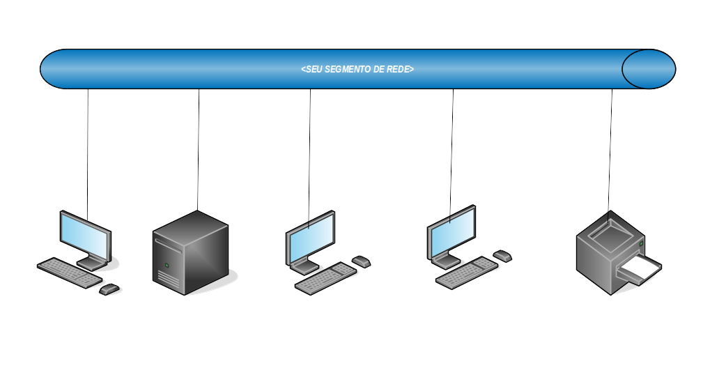

- O computador de origem e de o destino não estão na mesma rede local: Neste caso, os dados são enviados ao equipamento com o número IP configurado no parâmetro Default Gateway (Gateway Padrão). Ou seja, se após os cálculos baseados na máscara de sub-rede, o TCP/IP chegar à conclusão de que o computador de destino e o computador de origem não fazem parte da mesma rede local, os dados são enviados para o Default Gateway, o qual será encarregado de encontrar um caminho para enviar os dados até o computador de destino. Esse "encontrar o caminho" é tecnicamente conhecido como "rotear" os dados até o destino. O responsável por "rotear" os dados é o equipamento que atua como Default Gateway, o qual é conhecido como roteador. Com isso, fica fácil entender o papel do Roteador: "É o responsável por encontrar um caminho entre a rede onde está o computador que enviou os dados e a rede onde está o computador que irá receber os dados".

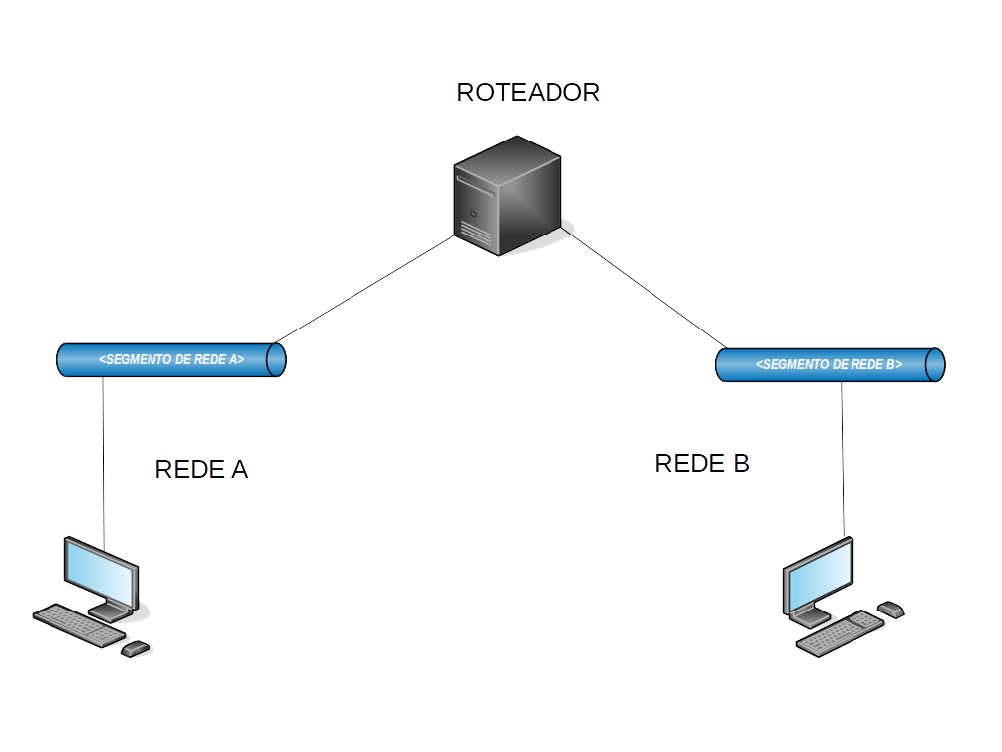

Quando ocorre um problema com o roteador, tornando-o indisponível, ainda é possível se comunicar normalmente com os demais computadores da rede local, porém não poderá ser realizada a comunicação com outras redes de computadores como, por exemplo, a internet.

tabelas de roteamento

O kernel suporta até 256 tabelas de roteamento numeradas de 0 a 255. Cada tabela, além de um identificador numérico ID (de 0 a 255), também recebe um nome. Algumas tabelas são reservadas conforme descrição abaixo.

ID | Nome | Descrição
0 | unspec | Primeira tabela de consulta, alterações nela afetam as demais tabelas.
255 | local | Esta tabela consiste nas rotas para os endereços locais e de broadcast.
254 | main | Tabela principal de roteamento. O kernel usa somente essa tabela para os cálculos de rota.
253 | default | Tabela das rotas padrões.

Por padrão todas as rotas “normais” (que não tenham as tabelas explícitas) são inseridas na tabela main. A tabela local é mantida automaticamente, não pode ser alterada.

/etc/sysctl.conf

Os itens presentes neste arquivo serão usados no Boot da máquina para configurar alguns parâmetros do Kernel (sistema operacional), situados no diretório /proc/sys.
Apesar da estrutura ser de diretórios, cada arquivo contido neles representa uma variável interna do Kernel, portanto, gravar novos valores no arquivo equivale a modificar essas variáveis.
Quando este arquivo é interpretado, os "." são substituídos por "/", considerando-se o diretório /proc/sys como ponto de partida, ou seja, o item net.ipv4.ip_forward se refere ao arquivo /proc/sys/net/ipv4/ip_forward.
Alguns exemplos:
root@elaborata:~# vi /etc/sysctl.conf
#
# /etc/sysctl.conf - Configuration file for setting system variables
# See /etc/sysctl.d/ for additonal system variables
# See sysctl.conf (5) for information.
#

#kernel.domainname = example.com

# Uncomment the following to stop low-level messages on console
#kernel.printk = 3 4 1 3

##############################################################3
# Functions previously found in netbase
#
[…]

net.ipv4.ip_forward = 1 # Ativa o forward no kernel

Atenção: Quando se altera este arquivo, os dados modificados só receberão os novos valores quando a máquina for reiniciada. Para ativar uma configuração sem reiniciar a máquina (ou apenas para testar o dado), é necessário forçar a releitura do arquivo recém-configurado. Para isso, execute:
root@elaborata:~# sysctl -p
net.ipv4.ip_forward = 1

Configurando rotas

Adicionando rota para uma rede

Além de utilizar o roteador padrão, é possível determinar que uma rede use determinado host. Para esta configuração será necessário a rede de destino e por qual roteador ela deverá seguir.

Exemplo usando o comando route.

No exemplo a seguir, será configurado a rede 200.0.0.0/29 para o roteador 172.16.0.1
root@elaborata:~# route add -net 200.0.0.0/29 gw 172.16.0.1

Neste caso a rede 200.0.0.0/29 será consultada pelo roteador
172.16.0.1.

Exemplo usando o comando ip.

A mesma configuração, pode ser feita com o comando ip.

root@elaborata:~# ip r add 200.0.0.0/29 via 172.16.0.1

Para remover a rota, em ambos comandos substitua add por del.

Adicionando rota para um host

Em determinadas situações, é necessário configurar rota par um hosts especifico. Os roteadores são capazes de determinar rota para um host e não toda sua rede.

No exemplo a seguir será configurada rota para o host 177.10.10.1, usando o roteador 192.168.0.4
Exemplo usando o comando route.

root@elaborata:~# route add -host 177.10.10.1 gw 192.168.0.4

Exemplo usando o comando ip.

root@elaborata:~# ip r add 177.10.10.1 via 192.168.0.4

Para visualizar a tabela de roteamento atual use os comandos a seguir.

root@elaborata:~# route -n

ou
root@elaborata:~# ip r

Criando tabelas de roteamento

Para criar uma nova tabela de rotas devemos informar o seu ID e seu nome no arquivo, lembrando que os IDs 0, 253, 254 e 255 são reservados. Portanto, ao ser criada uma tabela, ela deve receber um número menor que 253. A ordem de consulta das tabelas é pelo ID e não pela ordem que aparece no arquivo.

Criando uma tabela chamada com ID 110 e nome link1
root@elaborata:~# echo '110 link1' >> /etc/iproute2/rt_tables
Criando uma tabela chamada com ID 120 e nome link2
root@elaborata:~# echo '110 link1' >> /etc/iproute2/rt_tables

As novas tabelas criadas não possuem nenhuma informação, para conferir execute o comando abaixo.

root@elaborata:~# ip r s t link1
root@elaborata:~# ip r s t link2

Para utilizar a nova tabela, é necessário atribuir a uma interface, essa consultara as informações da tabela.

O comando abaixo inclui uma determinada tabela a interface desejada.
root@elaborata:~# ip r add t link1 dev eth0

Para verificar a qual interface está atrelada à table execute o comando a seguir.
root@elaborata:~# ip r s t link1
default dev eth0 scope link

Para remover a tabela de uma interface utilize o mesmo comando, substituindo o add por del, como no exemplo abaixo.

root@elaborata:~# ip r del t link1 dev eth0

Para remover uma tabela de roteamento, basta editar o arquivo /etc/iproute2/rt_tables e apagar a linha desejada, porém atenção na manipulação deste arquivo, uma vez deletado uma tabela de roteamento padrão implicará na configuração de seu roteamento.

Regras de consulta nas tabelas de roteamento

Com as rotas criadas e organizadas em tabelas, o mais importante são as regras de como essas tabelas serão consultadas. O objeto rule ou ru do comando ip é o responsável pela manipulação das regras de consultas a tabelas de roteamento.
root@elaborata:~# ip ru
0: from all lookup local
32766: from all lookup main
32767: from all lookup default

Cada regra tem seu número identificador, que também é a preferência da regra (sempre iniciando em zero), a origem (from), a ação a ser tomada lookup (que seria algo como “olhe aqui”) e a qual tabela a regra se refere.
Essas regras são lidas do menor para o maior número de identificação e, ao serem criadas novas regras, é possível informar um número de forma que sejam inseridas na ordem de leitura desejada. É necessário, porém, um cuidado extremo para não fornecer um número já utilizado por outra regra.

As configurações a seguir, foram feitas em um roteador com 2 interfaces WAN1(eth0), WAN2(eth1) e uma interface LAN(eth2).

Primeiro será atrelado uma tabela a interface eth1.

root@elaborata:~# ip r add t link1 dev eth1

No exemplo a seguir, será criada uma regra informando que pacotes originados na rede 192.168.1.0/24 devem consultar a tabela de roteamento link1.

root@elaborata:~# ip ru add from 192.168.1.0/24 t link1

Para visualizar as regras em vigor, execute o comando abaixo.

root@elaborata:~# ip ru
0: from all lookup local
32765: from 192.168.1.0/24 lookup link1
32766: from all lookup main
32767: from all lookup default

Uma vez que as regras são flexíveis, através delas é possível ocultar hosts/redes e bloquear para que hosts ou redes não tenham acesso a máquinas, etc. Para criar uma regra do tipo unreachable, onde pacotes são rejetada use o tipo prohibit ou pro, para descartar pacotes use o tipo blackhole ou bl.

Na regra a seguir, todo o tráfego originado na rede 192.168.1.0 com destino à máquina 192.168.1.10 será rejeitado.

root@elaborata:~# ip ru add from 192.168.1.0/24 to 192.168.1.10 pro

root@elaborata:~# ip ru
0: from all lookup local
32764: from 192.168.1.0/24 to 192.168.1.10 lookup main prohibit
32765: from 10.0.23.0/24 lookup link1
32766: from all lookup main
32767: from all lookup default

O exemplo a seguir, mostra uma regra para descartar os pacotes

root@elaborata:~# ip ru add from 192.168.1.0/24 to 192.168.1.11 bl
root@elaborata:~# ip ru
0: from all lookup local
32764: from 192.168.1.0/24 to 192.168.1.11 blackhole
32765: from 192.168.1.0/24 to 192.168.1.10 prohibit
32766: from all lookup main
32767: from all lookup default

Observe que as regras seguem um padrão de prioridade, essa prioridade pode informada na criação da regra com o parâmetro priority ou pri, à consulta de regras é realizada com base na prioridade, por tando, quanto menor a prioridade a regra terá preferencia.

root@elaborata:~# ip ru add from 192.168.1.10/32 to 192.168.1.11/32 pri 10
root@elaborata:~# ip ru
0: from all lookup local
10: from 192.168.1.10 to 192.168.1.11 lookup main
32765: from 192.168.1.0/24 to 192.168.1.10 prohibit
32766: from all lookup main
32767: from all lookup default

É possível remover uma regra apenas informando a prioridade, a seguir um exemplo.
root@elaborata:~# ip ru del pri 10

É possível incluir a rota de um host apenas, basta informar qual roteador tem acesso a ele. Assim como foi visto no capitulo de configuração de redes com o comando route, será configurado com o comando ip.

O comando a seguir adiciona a rota para um host apenas.
root@elaborata:~# ip r add 10.123.10.1 via 192.168.1.102
O comando acima adicionou o host 10.123.10.1, tendo como roteador o host 192.168.1.101, para conferir liste a tabela de roteamento com o comando abaixo.

root@elaborata:~# ip r s
default via 192.168.1.101 dev eth0
10.0.0.0/16 dev eth1 proto kernel scope link src 10.0.23.199
10.100.0.0/24 dev eth2 proto kernel scope link src 10.100.0.125
10.123.10.1 via 192.168.1.102 dev eth0

É possível alterar uma configuração existente, por exemplo, trocar um host de roteador ou uma rota, isso é possível com o uso do argumento change.

Alterando um host existente para outra rota.

root@elaborata:~# ip r change 10.123.10.1 via 192.168.1.140

Alterando o roteador padrão de uma interface

root@elaborata:~# ip r change via 192.168.1.120 default dev eth0

Visualizando as alterações anteriores.

root@elaborata:~# ip r s
default via 192.168.1.120 dev eth0
10.0.0.0/16 dev eth1 proto kernel scope link src 10.0.23.199
10.100.0.0/24 dev eth2 proto kernel scope link src 10.100.0.125
10.123.10.1 via 192.168.1.140 dev eth0

Removendo um host da tabela de roteamento.

root@elaborata:~# ip r del 10.123.10.1
Observe que para remover um host, não é necessário informar o dispositivo.

Removendo um roteador.

root@elaborata:~# ip r del 192.168.120 dev eth0

Abaixo as alterações anteriores.

root@elaborata:~# ip r s
10.0.0.0/16 dev eth1 proto kernel scope link src 10.0.23.199
10.100.0.0/24 dev eth2 proto kernel scope link src 10.100.0.125

Consultando tabelas de roteamento

Para listar o conteúdo de uma tabela, é necessário usar o atributo table ou t, abaixo alguns exemplos.

Consultando a tabela main

root@elaborata:~# ip r s t main
default via 10.100.0.254 dev eth0
default via 10.0.0.120 dev eth1 metric 100
10.0.0.0/16 dev eth1 proto kernel scope link src 10.0.23.199
10.100.0.0/24 dev eth0 proto kernel scope link src 10.100.0.125
192.168.1.0/24 dev eth2 proto kernel scope link src 192.168.1.1

Consultando a tabela local

root@elaborata:~# ip r s t local

broadcast 10.0.0.0 dev eth1 proto kernel scope link src 10.0.23.199
local 10.0.23.199 dev eth1 proto kernel scope host src 10.0.23.199
broadcast 10.0.255.255 dev eth1 proto kernel scope link src 10.0.23.199
broadcast 10.100.0.0 dev eth0 proto kernel scope link src 10.100.0.125
local 10.100.0.125 dev eth0 proto kernel scope host src 10.100.0.125
broadcast 10.100.0.255 dev eth0 proto kernel scope link src 10.100.0.125
broadcast 127.0.0.0 dev lo proto kernel scope link src 127.0.0.1
local 127.0.0.0/8 dev lo proto kernel scope host src 127.0.0.1
local 127.0.0.1 dev lo proto kernel scope host src 127.0.0.1
broadcast 127.255.255.255 dev lo proto kernel scope link src 127.0.0.1
broadcast 192.168.1.0 dev eth2 proto kernel scope link src 192.168.1.1
local 192.168.1.1 dev eth2 proto kernel scope host src 192.168.1.1
broadcast 192.168.1.255 dev eth2 proto kernel scope link src 192.168.1.1

Balanceamento de Link

Balanceamento de carga (ou Load Balancing) de links é uma forma de integrar duas ou mais conexões de rede (link) para melhorar à performance na sua conexão com a Internet.
Utilizando tabelas de roteamento separadas para cada conexão e criando rotas padrões inteligentes, o Gnu/Linux é transformado em um gateway multpath.

Implementando Balanceamento de Link
Para implementação de um balanceamento de link, utilizaremos um cenário onde são disponíveis dois links dedicados, cada um ligado em um roteador e a uma interface de rede local, e uma terceira interface de rede ligada à rede interna.
Chamaremos os links de link1 e link2. A configuração terá, como princípio, que todas as interfaces estão devidamente configuradas.
Para que o balanceamento ocorra de forma correta, alguns aspectos importantes devem ser observados. É preciso garantir que os pacotes sejam retornados pela mesma interface que entraram e que haja uma forma, quando alguma rota ficar indisponível, de a conexão terminar e outra ser iniciada por outra rota. Esses aspectos são configurados através de regras claras de roteamento.
Para a configuração, serão criadas três tabelas de roteamento, uma para cada link e uma que, de fato, será responsável pelo balanceamento - uma espécie de “ponte” entre as outras duas, a qual fará com que o multpath funcione corretamente.
Primeiro, a criação das tabelas de roteamento no arquivo /etc/iproute/rt_tables, que chamaremos de link1 e link2.

root@elaborata:~# vi /etc/iproute2/rt_tables
# reserved values
255 local
254 main
253 default
0 unspec
# local
#
#1 inr.ruhep
10 link1
11 link2

Com as tabelas criadas, uma boa prática é limpar a rota padrão da tabela main e, em seguida, criar rotas padrões inclusive para tabela main.
root@elaborata:~# ip route del default table main

Assim como as tabelas, regras de roteamento são lidas da menor para a maior. Então, por garantia e para que haja conformidade, a ordem dessas regras deve ser definida manualmente, fazendo com que a tabela main tenha maior prioridade e, em seguida, venham as tabelas dedicado1 e dedicado2 e, por último, a tabela balance.
Por meio do objeto rule do comando ip altera-se a prioridade das tabelas.
root@elaborata:~# ip ru add pri 10 t main
root@elaborata:~# ip ru add pri 20 t link1
root@elaborata:~# ip ru add pri 30 t link2
root@elaborata:~# ip ru
0: from all lookup local
10: from all lookup main
20: from all lookup link1
30: from all lookup link2
32766: from all lookup main
32767: from all lookup default

Depois de definirmos na tabela de roteamento a ordem de consulta das regras, devemos partir para a criação das rotas default.
Primeiro efetuaremos a configuração do link link1., configuramos o roteador padrão.
root@elaborata:~# ip r add pri 10 default via 192.168.100.1 t link1

Agora adicionamos uma rota, determinando que um pacote não tome outra decisão de roteamento.

root@elaborata:~# ip r append prohibit default t link1 m 1

As mesmas regras devem ser aplicadas ao link2.
root@elaborata:~# ip r add from pri 20 default via 192.168.200.1 t link2
root@elaborata:~# ip r append prohibit default t link2 m 1

A criação da rota padrão de balanceamento é simples, porém o parâmetro weight deve ser cuidadosamente analisado. Ele determina a prioridade dos pacotes por rota/interface. A omissão desse parâmetro faz com que o sistema determine automaticamente.
root@elaborata:~# ip r add default nexthop via 192.168.100.1 \
weight 2 nexthop via 192.168.200.1

O balanceamento de link está concluído. Notamos que, em momento algum, foi citada a interface eth2 que está ligada à rede 192.168.1.0/24, a rede interna. Para visualizar a configuração execute o comando abaixo.

root@elaborata:~# ip r
default
nexthop via 192.168.100.1 dev eth0 weight 2
nexthop via 192.168.200.1 dev eth1 weight 1
192.168.200.0/24 dev eth1 proto kernel scope link src 192.168.200.10
192.168.100.0/24 dev eth0 proto kernel scope link src 192.168.100.10
192.168.1.0/24 dev eth2 proto kernel scope link src 192.168.1.1

Script de Balanceamento e FailOver

A ferramenta iproute2 conta com uma gama de configurações, mas para torná-las permanentes, é necessário a criação de um shell script, e configurá-lo na inicialização do sistema.

root@elaborata:~# vi /usr/local/sbin/route-manager
#!/bin/bash
#-----------------------------------------------------------------------+
# Autor : Nícolas Tavares Pinto |
# Data : 29/03/2015 |
# Versão : 1.3 |
# Requisito: gnu-bash, iproute2 |
# Licença : GPLv2 |
#-----------------------------------------------------------------------+

# --------------------- Definições --------------------------------------
### Definição do Link

CONF="/etc/route-manager/route-manager.conf"
IF_LAN=$( egrep ^"IF_LAN" $CONF | cut -d "=" -f 2 )
DELAY_TEST=$( egrep ^"DELAY" $CONF | cut -d "=" -f 2 )
HOST_TEST=$( egrep ^"HOST" $CONF | cut -d "=" -f 2 )
IP_LAN=192.168.0.0/24

# ------------------------------------------------------------------------
X=0
for I in $( egrep -v ^# $CONF | egrep -v "^(HOST|IF_LAN|DELAY)" )
do
PROV[$X]="$I"
let X++
done
### Total de provedores

TOTALPROV=$( echo ${PROV[@]} | wc -w )

### Os endereços IP ligados a cada interface de rede são obtidos através do comando ip
X=0
for I in ${PROV[@]}
do
PROV_INT[$X]=$( echo ${PROV[$X]} | cut -d ',' -f 1 )
PROV_GW[$X]=$( echo ${PROV[$X]} | cut -d ',' -f 2 )
PROV_NET[$X]=$( echo ${PROV[$X]} | cut -d ',' -f 3 )
PROV_W[$X]=$( echo ${PROV[$X]} | cut -d ',' -f 4 )
PROV_TB[$X]=$( echo ${PROV[$X]} | cut -d ',' -f 5 )
PROV_IP[$X]=$( ip -o -4 a s dev ${PROV_INT[$X]} | awk '{ print $ 4 }' | cut -d '/' -f 1 )
let X++
done

#-------------------Fim das definições ------------------#

### Função para limpar as regras de roteamento
_CLEAN () {
#Limpa rota default nas tabelas

X=0
for I in $( seq $TOTALPROV )
do
ip r del ${PROV_NET[$X]} dev ${PROV_INT[$X]} src ${PROV_IP[$X]} t ${PROV_TB[$X]} > /dev/null 2>1
ip r del default via ${PROV_GW[$X]} t ${PROV_TB[$X]} > /dev/null 2>&1
#Limpa regra de bloqueio nas tabelas
ip r del prohibit default t ${PROV_TB[$X]} metric 1 > /dev/null 2>&1
#Limpa regras de origem nas tabelas
# ip ru del oif ${PROV_INT[$X]} lookup ${PROV_TB[$X]} > /dev/null 2>&1
# ip ru del from ${PROV_INT[$X]} t ${PROV_TB[$X]} > /dev/null 2>&1
let X++
done
X=0
### Limpando Regras inclusas nas tabelas.
for I in ${PROV[@]}
do
while ip ru del t ${PROV_TB[$X]} > /dev/null 2>&1
do
echo > /dev/null 2>&1
done
let X++
done
}

### Função para criar as regras de roteamento
_ADD () {
X=0
for I in $( seq $TOTALPROV )
do
ip r add ${PROV_NET[$X]} dev ${PROV_INT[$X]} src ${PROV_IP[$X]} t ${PROV_TB[$X]} > /dev/null 2>&1
ip r add default via ${PROV_GW[$X]} t ${PROV_TB[$X]} > /dev/null 2>&1
#Informar ao cliente que a rota esta morta
ip r append prohibit default t ${PROV_TB[$X]} metric 1 > /dev/null 2>&1
#Regras para chegar as tabelas
ip ru add oif ${PROV_INT[$X]} lookup ${PROV_TB[$X]} > /dev/null 2>&1
ip ru add from ${PROV_IP[$X]} t ${PROV_TB[$X]} > /dev/null 2>&1
let X++
done
}
_FAILOVER () {
X=0

for I in $( seq $TOTALPROV )
do

ip r add $HOST_TEST via ${PROV_GW[$X]} dev ${PROV_INT[$X]} > /dev/null 2>&1
LINK[$X]=$( ping -c 4 -I ${PROV_INT[$X]} $HOST_TEST > /dev/null 2>&1 ; echo $? )
if [ ${LINK[$X]} -eq 0 ]; then HOP[$X]="nexthop via ${PROV_GW[$X]} dev ${PROV_INT[$X]} weight ${PROV_W[$X]}" && LINKSTAT[$X]=1 ; else HOP[$X]="" && LINKSTAT[$X]=0; fi
ip r del $HOST_TEST via ${PROV_GW[$X]} dev ${PROV_INT[$X]} > /dev/null 2>&1
let X++
done

X=0
for I in $( seq $TOTALPROV )
do
#Encaminha Rotas especificas por apenas uma interface
if [ ${LINKSTAT[$X]} -eq 1 ]; then
for HOSTS in $( egrep -v ^# $ROTAS )
do
ip r add $HOSTS via ${PROV_GW[$X]} dev ${PROV_INT[$X]} > /dev/null 2>&1
done
break
fi
let X++
done
}

### Função para desativar o failover
_STOP () {
_CLEAN
if [ -s $ROTAS ]
then
X=0
for I in $( seq $TOTALPROV )
do
### Deleta regras de roteamentos

for HOSTS in $( egrep -v ^# $ROTAS )
do
ip r del $HOSTS via ${PROV_GW[$X]} dev ${PROV_INT[$X]} > /dev/null 2>&1
done
let X++
done
fi
X=0

### Limpando Regras inclusas nas tabelas.
for I in ${PROV[@]}
do
while ip ru del t ${PROV_TB[$X]} > /dev/null 2>&1
do
echo > /dev/null 2>&1
done
let X++
done

ip r del default > /dev/null 2>&1
ip r add default via ${PROV_GW[0]} > /dev/null 2>&1

}

### Função para montar a rota default balanceada
_LOADBALANCE () {
_CLEAN
_ADD
ip r del default scope global > /dev/null 2>&1
ip r add default scope global ${HOP[@]} > /dev/null 2>&1
ip r flush cache > /dev/null 2>&1
}

### Função principal do script
_MAIN () {
_FAILOVER
_LOADBALANCE
sleep $DELAY_TEST
_MAIN
}

case $1 in
"start" ) _MAIN ;;
"stop" ) _STOP ;;
* ) echo "route-manager {start|stop}";;
esac

Para que este script funcione, é necessário criar um arquivo de configuração

root@elaborata:~# mkdir /etc/route-manager
root@elaborata:~# vi /etc/route-manager/route-manager.conf

### Define o tempo em segundos entre os testes de conectividade
DELAY_TEST=60
### Define as interfaces de rede a serem usadas no balanceamento
IF_LAN=eth0
### Define o host a ser usado para testar a conectividade
HOST_TEST=8.8.8.8
# Preenchimento dos campos deste arquivo.
#
# Interface, Ip do Gateway, Rede, Peso , Tabela de Roteamento
#
# Provedor Provedor1
eth1,200.1.1.1,200.1.1.0/29,50,link1
# Provedor Provedor2
eth2,210.10.10.1.210.10.10.0/29,50,link3

Para que este scritp carregue na inicialização, será criado uma entrada no systemd
root@elaborata:~# vi /lib/systemd/system/route-manager.service

[Unit]
Description=LoadBalance And Failover
After=network.target auditd.service
[Service]
ExecStart=/usr/local/sbin/route-manager start
ExecReload=/bin/kill -HUP $MAINPID
ExecStopPost=/usr/local/sbin/route-manager stop
KillMode=process
Restart=on-failure
[Install]
WantedBy=multi-user.target
Alias=loadbalance.service

root@elaborata:~# chmod +x /usr/local/sbin/route-manager
root@elaborata:~# systemctl daemon-reload
root@elaborata:~# systemctl enable route-manager
root@elaborata:~# systemctl start route-manager

Ferramentas Para Diagnóstico de Redes

traceroute e tracepath
O traceroute (tracert, no Windows) e o tracepath mostram todas as máquinas que estejam entre a máquina atual e a que for requerida.
Para executar esse comando e obter o roteamento que está sendo seguido, executar:
root@elaborata:~# apt-get install mtr tracepath -y
root@elaborata:~# traceroute www.elaborata.com.br
ou
root@elaborata:~# tracepath www.elaborata.com.br
traceroute to elaborata.com.br (200.142.148.142), 30 hops max, 40 byte packets
1 10.0.15.120 (10.0.15.120) 0.166 ms 0.132 ms 0.116 ms
2 10.11.0.1 (10.11.0.1) 48.626 ms 53.874 ms 15.777 ms
3 ctbdcsw.ctb.virtua.com.br (200.250.77.12) 59.846 ms 15.038 ms 12.451 ms
4 as6140.pr.ptt.BR (200.219.140.16) 17.897 ms 22.954 ms 24.716 ms
5 6.8.196.200.sta.pro.net.br (200.196.8.6) 20.165 ms 23.372 ms 45.776 ms
6 6.4.186.200.sta2.pro.net.br (200.186.4.6) 66.452 ms 100.478 ms 43.581 ms

mtr

O mtr é uma ferramenta para diagnóstico da rede, combinando funcionalidades do ping e do traceroute e informando, de maneira inteligente, os dados de rede, rotas e tempos de acessos.
A seguir, um exemplo de uso do mtr:
root@elaborata:~# mtr www.elaborata.com.br
My traceroute [v0.71]
ensino02 (0.0.0.0) Wed Apr 25 19:33:16 2007
Keys: Help Display mode Restart statistics Order of fields quit
Packets Pings
host Loss% Snt Last Avg Best Wrst StDev
1. 10.0.15.120 0.0% 23 0.9 1.2 0.2 7.0 1.8
2. 10.11.0.1 0.0% 23 18.4 41.9 18.0 108.8 22.0
3. ctbdcsw02.ctb.virtua.com.br 0.0% 23 16.9 42.8 14.0 108.6 22.7
4. as6140.pr.ptt.BR 0.0% 23 37.1 55.2 13.9 175.9 45.3
5. 6.8.196.200.sta.pro.net.br 0.0% 23 12.4 77.8 12.4 317.1 78.7
6. 6.4.186.200.sta2.pro.net.br 0.0% 23 32.1 62.1 32.1 114.4 19.7
7. mail.pcnet.inf.br 0.0% 23 84.8 69.4 42.0 121.3 21.7

- Network Address Translation ( NAT )

Conceito sobre NAT

O Nat é usado para suprir a falta de Ipv4 na internet publica, uma vez que pacotes com endereço Ipv4 privado não são roteados na publica. A configuração do NAT em um pacote alterar sua origem ou destino, sendo assim, possível que um pacote com endereço privado trafegue na publica sendo mascarado.

O Comando iptables

O comando iptables é uma ferramenta para manipular pacotes. Com ele é possível alterar cabeçalhos de pacotes alterando sua origem e destino, assim como portas de origem e destino

A seguir uma tabela com alguns parâmetros

Comando | Descrição
-A cadeia | Anexa regras ao final de uma cadeia. Se um nome de host é fornecido, como fonte ou como destino, uma regra é adicionada para cada IP, a ele relacionado.
-D cadeia | Apaga uma ou mais regras da cadeia especificada.
-I cadeia regra_num | Insere uma ou mais regras no começo da cadeia. Se um nome de host é fornecido como fonte ou como destino, uma regra é adicionada para cada IP, relacionado a esse host.
-L [cadeia] | Lista todas as regras em uma cadeia. Caso não haja nenhuma cadeia especificada, todas as regras, em todas as cadeias, serão listadas.
-F [cadeia] | Remove todas as regras de uma cadeia. Se nenhuma cadeia é especificada, remove as regras de todas as cadeias existentes.
-s hosts/rede | Especifica a origem de um host ou rede
-d hosts/rede | Especifica o destino de um host ou rede
-i interface | Especifica a interface de entrada
-o interface | Especifica a interface de saida
-p tcp/udp | Especifica o protocolo utilizado para transporte.
-j ação | Especifica a ação tomada pela regra
--dport | Especifica a porta de destino
--sport | Especifica a porta de origem

nat | PREROUTING | É analisada antes da decisão de roteamento, permitindo, dessa forma, a alteração do endereço de destino do pacote. Pode ser utilizada em conjunto com os alvos DNAT ou REDIRECT, para redirecionar o pacote a outro host ou porta. Essa cadeia tem precedência sobre as cadeias da tabela filter, portanto, alterações realizadas nela, serão feitas antes da verificação das regras de controle de acesso.
nat | POSTROUTING | É analisada após a decisão de roteamento, permitindo assim, a alteração do endereço de origem do pacote. Pode ser utilizada em conjunto com os alvos SNAT e MASQUERADE para permitir que redes com endereços IP privados possam ter acesso à Internet. A análise dessa cadeia é feita após o fluxo da tabela filter, portanto, as regras de controle de acesso já terão sido analisadas.
nat | OUTPUT | É analisada antes que pacotes gerados localmente (no próprio firewall) sejam encaminhados para entrega. Pode ser utilizada em conjunto com o alvo DNAT para alterar o destino do pacote.

Em um exemplo, supondo que M1 tenha iniciado uma conexão com X na porta TCP 80 através da porta TCP 1417, a tabela exibe as alterações que ocorrerão no pacote:
Estágio | Origem | Porta de Origem | Destino | Porta de Destino | Protocolo
1 | 192.168.0.1 | 1417 | 200.2.2.2 | 80 | TCP
2 | 200.1.1.1 | 65034 | 200.2.2.2 | 80 | TCP
3 | 200.2.2.2 | 80 | 200.1.1.1 | 65034 | TCP
4 | 200.2.2.2 | 80 | 192.168.0.1 | 1417 | TCP

A figura a seguir demonstra os estágios desse processo.
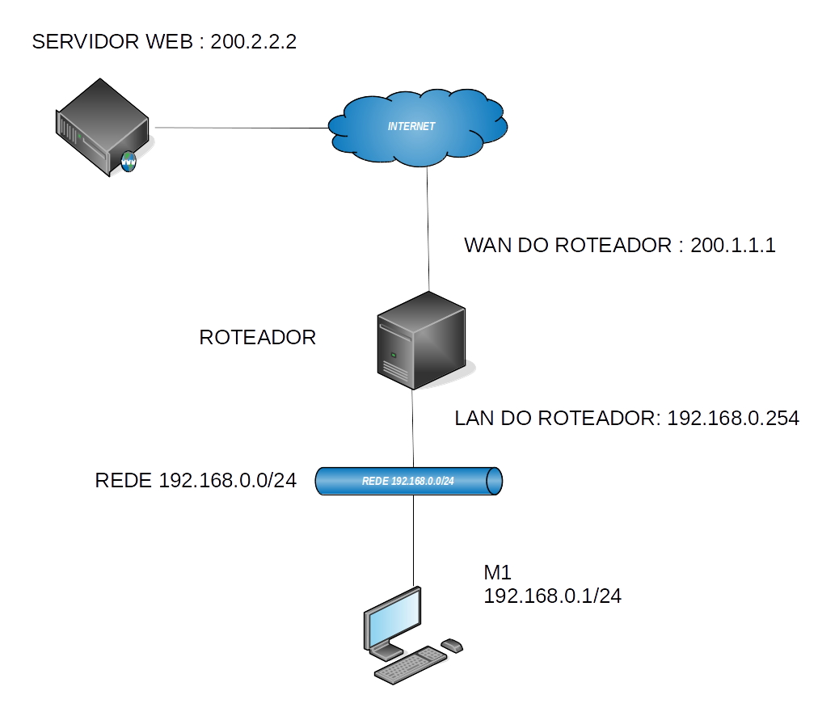

Configurando o NAT

Alterando o endereço de origem

No exemplo a seguir, será configurado um nat alterando sua origem. Desta forma é possível que todos os pacotes de uma rede LAN para uma WAN, tenham o campo Source Address que está com um Ipv4 Privado sejam alterados para um Ipv4 Publico.

root@elaborata:~# iptables -t nat -A \
POSTROUTING -s 192.168.0.0/24 -o eth1 -j SNAT --to 200.1.1.1

No exemplo acima foi usada a cadeia POSTROUTING e a configuração de nat SNAT( Source Nat ). Assim os pacotes são configurados após decisão de roteamento, e tem a origem alterada.

Em caso de múltiplos Ipv4 externos, é possível configurar mais de uma opção de origem criando um range.

No exemplo a seguir será configurado a origem do nat como 200.1.1.1,200.1.1.2 ou 200.1.1.3.

root@elaborata:~# iptables -t nat -A \
POSTROUTING -s 192.168.0.0/24 -o eth1 -j SNAT --to 200.1.1.1-200.1.1.3

Em algumas situações, o endereço Ipv4 público não é fixo. Isso ocorre em certos serviços não-especializados, como por exemplo, algumas modalidades de ADSL. Para esses casos, existe um alvo chamado MASQUERADE, que efetua a troca do endereço de origem, baseando-se no endereço atribuído à interface de saída (interface associada à rota padrão).
A regra a seguir exibe como determinar essa condição:
root@elaborata:~# iptables -t nat -A \
POSTROUTING -s 192.168.0.0/24 -o eth1 -j MASQUERADE
A principal diferença entre usar SNAT ou MASQUERADE, reside no fato de que, com o uso de MASQUERADE, o endereço de saída é sempre verificado e, em caso de alterações detectadas nesse endereço, as entradas na tabela NAT de origem que continham o endereço anterior são excluídas.

Alteração de endereço de destino

Em alguns contratos de ligação com a Internet, não há endereços IP públicos disponíveis para todos os hosts. Nessas ocasiões pode-se utilizar um tipo especializado de NAT, que faz o redirecionamento do endereço IP de destino de um pacote.

As regras de destino normalmente são especificadas antes da conclusão do processo de decisão de roteamento (cadeia PREROUTING) e, obrigatoriamente, precisam que o destino seja fornecido. Será usado o DNAT ( Destination Nat ).
O destino de pacotes gerados localmente também pode ser alterado, utilizando-se a cadeia OUTPUT. Contudo, condições para aplicações de regras de DNAT em OUTPUT não são comuns.
Exemplo de como fazer o redirecionamento do destino para o caso mencionado anteriormente:
root@elaborata:~# iptables -t nat -A \
PREROUTING -i eth1 -d 200.1.1.1 -j DNAT --to 172.16.0.1

Redirecionando Portas

Como o nat não altera apenas origem e destino de endereços de Ipv4, é possível alterar origem e destino de portas.

O exemplo a seguir redireciona todos os pacotes com destino a porta 8080/tcp local, para o host 192.168.0.10 porta 80/tcp.

root@elaborata:~# iptables -t nat -A \
PREROUTING -p tcp --dport 8080 -j DNAT --to 192.168.0.10:80

O exemplo a seguir direciona todos os pacotes com destino a porta 80/tcp para a porta 8181/tcp no mesmo host.

root@elaborata:~# iptables -t nat -A \
PREROUTING -p tcp --dport 8181 -j REDIRECT --to-port 80

Para listar as configurações de nat use o exemplo a seguir

root@elaborata:~# iptables -t nat -nL

- Controle de Banda

Controle de Banda

O Controle de Banda é um dos pontos mais importantes para alguns administradores de rede. No Gnu/Linux há ferramentas para o controle de tráfego de forma eficiente e com muitos parâmetros, permitindo um ajuste refinado do controle do tráfego de saída.
O princípio do controle de banda é reorganizar, redefinir prioridades, atrasar, classificar, ou seja, controlar a forma como os pacotes são enviados por uma determinada interface de rede.
Scheduling ou “escalonamento” é o ato de ordenar ou reordenar os pacotes para serem enviados. O método mais comum de escalonamento é o FIFO (First-in First-out, "o primeiro a chegar é o primeiro a sair").
É importante que as unidades de medida utilizadas sejam esclarecidas:
Unidade | Valor
1 kbps | 1.000 bytes/s
1 kbps | 1.024 bytes/s
1 bps | 1 byte/s
1 kbit | 1.000 bits
1 Kbit | 1.024 bits
1 b ou 1 | 1 byte
1 Mbps | 1.000 kbps
1 Mbps | 1.024 kbps

O maior cuidado que se deve ter com as unidades de medida é com o sufixo bit, que deve estar explícito quando a referência for realmente bit, caso contrário, será entendido como byte. As siglas K, M e G podem ser utilizadas para especificar Kilo (bit/byte), M para Mega e G para Giga.

A seguir uma lista de conceitos para controle de banda.
Item | Conceito
Filas (queues) | Fila é um local (buffer) onde os pacotes aguardam antes de serem enviados pelo hardware.
classifying /class | É o mecanismo pelo qual os pacotes são separados para que sejam tratados de forma diferenciada, possivelmente colocados em diferentes filas de saída.
Shapping | Muito se fala em trafic Shapping. É o ato de "atrasar" o envio de pacotes. Com isso, força-se o tráfego dentro de um determinado limite.
Policing | Mecanismo de limitação de tráfego, o qual garante que um tipo de tráfego não consuma mais banda do que necessário.
qdiscs (Queueing Disciplines) | Funcionam como um escalonador, cuidam da disciplina com que os pacotes são transmitidos. São divididas em dois tipos: classless e classfull, sendo que a primeira não permite subclasses, enquanto que as qdiscs classfull possibilitam a criação de subclasses por parte do administrador para um gerenciamento hierárquico de filas.  As classes qdiscs são o algorítimo de escalonamento da fila.
Classless Qdisc | As Classless são aplicadas como configurações globais, sem subdivisão de classes.
ClassFul Qdisc | As ClassFul, fazem subdivisões de classes. Quando utilizadas podem configurar subclasses a partir da classe principal.

A Ferramenta tc

O comando tc tem certa similaridade com o comando ip por serem partes do pacote iproute2. A sintaxe de ambos é simples, porém dependendo do objeto a ser manipulado, há um grande número de parâmetros.

A seguir uma lista com os objetos configurados pelo tc.

Item | Conceito
qdisc | Determina o tipo de enfileiramento que será usado. Com este parâmetro será definido o tipo de fila classless ou classful
class | Determina o tipo de classe que será usada. Em caso de utilizar uma fila classful, com este objeto é possível configurar as subdivisões de classe.
filter | Determina o tipo de filtro usado, para associar a classe. Com um classificador associa um filtro a uma classe. O principal classificador é o U32. Ele procura por padrões dentro de qualquer lugar do cabeçalho ou mesmo do pacote inteiro, assim, pode obter ips de origem, máscara, portas, protocolos etc.

Configurando controle de banda

Classless SFQ

O SFQ (Stochastic Fair Queuing): Procura despachar de maneira uniforme os pacotes em suas várias filas, utilizando um HASH para evitar que alguma fila seja privilegiada.

root@elaborata:~# tc qd add dev eth1 root sfq perturb 10

A configuração divide a banda de forma uniforme. O parâmetro perturb define em segundos, quando será recalculado a divisão.

Para visualizar estatísticas do contro de banda use o comando a seguir.

root@elaborata:~# tc -s qd list dev eth1

Classful HTB

O HTB (Hierarchical Token Bucket) por ser classfull, suporta subclasses, permitindo através de suas classes, filtros e classificadores, um controle muito eficaz. Para a implementação do HTB deve-se ter em mente que cada interface receberá uma classe-raiz (root) e, a partir de então, podem ser criadas classes-filha e filhas para filhas (netas), cada qual com seus filtros classificadores.

Parâmetros do HTB

Parâmetro | Significado
dev | Interface de rede da qdisk.
handle | Nome identificador da classe.
default | Classe que tratará pacotes que não se encaixam em nenhum filtro.
rate | Velocidade de transmissão dos pacotes. É a taxa máxima para a classe e suas filhas.
burst | Tamanho máximo de bytes que podem ser acumulados para rajadas.
ceil | Taxa máxima de empréstimo de banda, caso a classe-pai tenha para emprestar.

Criando Classe principal e a padrão
root@elaborata:~# tc qdisc add dev eth1 root handle 1: htb default 64

Foi criada a classe pai com o id 1: e a padrão com 64.

A seguir parâmetros para configurar o objeto class
Parâmetro | Descrição
classid | Identificador da classe
parent | Identificador da classe-pai

root@elaborata:~#tc class add dev eth1 root classid 1:0 htb rate 100mbit
root@elaborata:~# tc class add dev eth1 parent 1:0 \
classid 1:512 htb rate 512kbit

Foram criadas duas classes. A classe principal 1:0 com a velocidade de transmissão de 100Mbps e a subclasse 1:512 com 512Kbps

O próximo passo é criar os filtros para destinar os pacotes para as classes. O comando tc utiliza o classificador u32, que facilita na criação de filtros.

A seguir uma lista de parâmetros.

Parâmetro | Descrição
ip src IP/MASK | Casa com pacotes com origem em IP/MASK.
ip dst src IP/MASK | Casa com pacotes com destino IP/MASK.
ip dport NN 0xffff | Casa com pacotes com destino IP/MASK.  Casa com pacotes com porta de origem NN. O parâmetro  0xffff é uma máscara de 32 bits.
ip dport NN 0xffff | Casa com pacotes com porta de destino NN. O parâmetro 0xffff é uma máscara de 32 bits.
ip protocol NN 0xff | Casa com pacotes do tipo protocolo NN. Verifique em /etc/protocols.
ip tols 0xNN 0xMM | Casa com os bits NN do campo TOS. Utilize a máscara MM para escolher quais bits se deseja comparar.
flowid X:Y | Os pacotes que casam com essa regra devem ser colocados na class X:Y.

A seguir um exemplo de filtro.

root@elaborata:~# tc filter add dev eth1 parent 1:0 \
protocol ip u32 match ip src 10.0.0.0/24 flowid 1:128

O filtro criado, direciona todos os pacotes que casem com a origem da rede 10.0.0.0/24 para a classe 1:128. Se nenhum outro filtro for criado, todos os pacotes que não casem com ele, serão destinados para a classe default.

Criando um Script de inicialização para Controle de Banda

Assim como o balanceamento de link, para manter as configurações do tc, é necessário criar um script de inicialização.

root@elaborata:~# vi /usr/local/sbin/traffic-control

#!/bin/bash

tc qdisc del dev eth1 root
tc qdisc add dev eth1 root handle 1: htb default 64
# Crias as divisoes de banda
tc class add dev eth1 parent 1: classid 1:1 htb rate 100mbit
tc class add dev eth1 parent 1:1 classid 1:64 htb rate 64kbit
tc class add dev eth1 parent 1:1 classid 1:128 htb rate 128kbit
tc class add dev eth1 parent 1:1 classid 1:256 htb rate 256kbit
tc class add dev eth1 parent 1:1 classid 1:512 htb rate 512kbit
tc class add dev eth1 parent 1:1 classid 1:1024 htb rate 1024kbit

tc qdisc add dev eth1 parent 1:128 handle 10: sfq perturb 10
tc qdisc add dev eth1 parent 1:256 handle 20: sfq perturb 10
tc qdisc add dev eth1 parent 1:512 handle 30: sfq perturb 10
tc qdisc add dev eth1 parent 1:1024 handle 40: sfq perturb 10
tc qdisc add dev eth1 parent 1:64 handle 50: sfq perturb 10

U32="tc filter add dev eth1 parent 1:0 protocol ip prio 1 u32 "
$U32 match ip src 192.168.1.0/24 match ip dport 80 0xffff flowid 1:20
$U32 match ip src 192.168.1.0/24 match ip dport 25 0xffff flowid 1:30
$U32 match ip src 192.168.1.0/24 match ip dst 192.168.2.0/24 flowid 1:40
$U32 match ip src 192.168.1.0/24 match ip dport 8003 0xffff flowid 1:50

Para que este scritp carregue na inicialização, será criado uma entrada no systemd
root@elaborata:~# vi /lib/systemd/system/traffic-control.service

[Unit]
Description=Traffic Control
After=network.target auditd.service

[Service]
ExecStart=/usr/local/sbin/traffic-control
ExecReload=/bin/kill -HUP $MAINPID
KillMode=process
Restart=on-failure

[Install]
WantedBy=multi-user.target
Alias=tc.service

Para que este scritp carregue na inicialização, será criado uma entrada no systemd
root@elaborata:~# vi /lib/systemd/system/route-manager.service

[Unit]
Description=LoadBalance And Failover
After=network.target auditd.service

[Service]
ExecStart=/usr/local/bin/route-manager start
ExecReload=/bin/kill -HUP $MAINPID
ExecStopPost=/usr/local/bin/route-manager stop
KillMode=process
Restart=on-failure

[Install]
WantedBy=multi-user.target
Alias=loadbalance.service

root@elaborata:~# chmod +x /usr/local/sbin/traffic-control
root@elaborata:~# systemctl daemon-reload
root@elaborata:~# systemctl enable traffic-control
root@elaborata:~# systemctl start traffic-control

-

NTP

OBJETIVOS LPI

Este capítulo aborda o teste:
LPIC-1, com objetivos no Exame 102, tópico 107.3
LPIC-1, com objetivos no Exame 102, tópico 108.1

Introdução ao NTP
O NTP(Network Time Protocol) é um serviço que garante a sincronização de data e hora entre os sistemas da rede, ou ainda, que serve para sincronizar o tempo do sistema com um sistema de referência.
Ele é útil pois, possuindo os sistemas com data e hora sincronizados, existem também a garantia na integridade de dados e a garantia de não se possuir dados redundantes, visto que cada um possuirá uma data de alteração coerente com outros arquivos da rede. Também não haverá problema na geração de backup com arquivos defasados, ou seja, com datas mais antigas do que as últimas alterações feitas.
Além disto, qualquer serviço do sistema que trabalha com hora, como cron, logs, etc. terão a garantia de serem executados ou de gerar informações reais a respeito de quando foram executados.
Quando um sistema se torna cliente ou servidor de NTP, ele geralmente se conecta a um sistema de referência, geralmente relógios atômicos, receptores de GPS ou rádio, servidores estes conhecidos como stratum-0. Quando uma máquina se conecta diretamente com este tipo de servidor, ela passa a ser conhecida como stratum-1 e assim por diante até stratum-16 quando é considerado um relógio inativo ou fora de operação.

Instalação do NTP
Para a instalação das funcionalidades do NTP são necessários 2 pacotes essenciais:
Pacote | Descrição
ntp | Comandos e arquivos de configuração do servidor.
ntpdate | Comandos e manuais do cliente.

root@elaborata:~# apt-get install ntp -y

Pode-se ainda utilizar pacotes com as fontes para compilação, eles podem ser encontrados em www.ntp.org.

Configuração do Servidor NTP

A configuração do servidor NTP é muito simples, ela se baseia praticamente em um arquivo de configuração chamado ntp.conf.

Veja, de forma detalhada, o arquivo de configuração do servidor NTP, o /etc/ntp.conf.
root@elaborata:~# vi /etc/ntp.conf
# /etc/ntp.conf, configuration for ntpd; see ntp.conf(5) for help

driftfile /var/lib/ntp/ntp.drift

# Enable this if you want statistics to be logged.
#statsdir /var/log/ntpstats/

statistics loopstats peerstats clockstats
filegen loopstats file loopstats type day enable
filegen peerstats file peerstats type day enable
filegen clockstats file clockstats type day enable

# You do need to talk to an NTP server or two (or three).
#server ntp.your-provider.example

# pool.ntp.org maps to about 1000 low-stratum NTP servers. Your server will
# pick a different set every time it starts up. Please consider joining the
# pool: <http://www.pool.ntp.org/join.html>
server 0.debian.pool.ntp.org iburst
server 1.debian.pool.ntp.org iburst
server 2.debian.pool.ntp.org iburst
server 3.debian.pool.ntp.org iburst

# Access control configuration; see /usr/share/doc/ntp-doc/html/accopt.html for
# details. The web page <http://support.ntp.org/bin/view/Support/AccessRestrictions>
# might also be helpful.
#
# Note that "restrict" applies to both servers and clients, so a configuration
# that might be intended to block requests from certain clients could also end
# up blocking replies from your own upstream servers.

# By default, exchange time with everybody, but don't allow configuration.
restrict -4 default kod notrap nomodify nopeer noquery
restrict -6 default kod notrap nomodify nopeer noquery

# Local users may interrogate the ntp server more closely.
restrict 127.0.0.1
restrict ::1

# Clients from this (example!) subnet have unlimited access, but only if
# cryptographically authenticated.
#restrict 192.168.123.0 mask 255.255.255.0 notrust

# If you want to provide time to your local subnet, change the next line.
# (Again, the address is an example only.)

Nesse arquivo, são necessárias unicamente as linhas server, driftfile, multicastclient e broadcastdelay, todo o resto é descartável ou pode ser utilizado para uma maior segurança do sistema.
Para finalizar a configuração, é preciso verificar se o arquivo do driftfile existe, caso não exista basta criá-lo com:
root@elaborata:~# touch /var/lib/ntp/ntp.drift

Com isto a configuração estará terminada.
Inicialize o serviço e um servidor de sincronização de tempo estará rodando em sua rede(lembre-se que pode demorar algum tempo, pois a transferência é por protocolo UDP):
root@elaborata:~# /etc/init.d/ntp start

Ferramentas de Monitoramento

Conheça as duas ferramentas que são de grande utilidade na verificação de conectividade e sincronismo com os servidores pela Internet:

ntpq
Esse é o programa de verificação da fila de sincronismo do NTP, a utilização é muito simples, no servidor local basta executar:
root@elaborata:~# ntpq -p 127.0.0.1
remote refid st t when poll reach delay offset jitter
==============================================================================
d.st1.ntp.br .ONBR. 1 u 2 64 1 63.671 -29682. 0.056
a.st1.ntp.br .ONBR. 1 u 1 64 1 50.313 -29683. 5.202
c.st1.ntp.br .ONBR. 1 u 2 64 1 23.460 -29682. 0.015
mail.mp.ma.gov. 201.49.148.135 3 u - 64 1 105.063 -29674. 0.015
Com essas informações pode-se verificar o tempo de diferença do sincronismo ou então se a sincronização já foi completada.

ntptrace
Traça a rota utilizada por um servidor para chegar até um servidor stratum-1. Utiliza-se da seguinte forma:
root@elaborata:~# ntptrace
localhost: stratum 2, offset 0.000000, synch distance 0.012678
c.st1.ntp.br: stratum 1, offset -0.000010, synch distance 0.000000, refid 'ONBR'

Já se tem a definição do servidor, no caso, o stratum-X e o caminho que ele faz até um servidor stratum-1 da Internet.

Configuração do Cliente NTP

A configuração dos clientes NTP é ainda mais simples, basta utilizar um único comando. A sintaxe é a seguinte:
root@elaborata:~# ntpdate [IP_servidor_NTP]

Lembre-se que para o cliente se conectar, ele também precisa atingir um servidor stratum-1, portanto, é necessário aguardar o sincronismo do servidor NTP para que o cliente consiga se conectar, isto pode levar em média 5 minutos.

Referências para Consulta

- http://www.ntp.org – Site oficial da Organização responsável pelo controle de horas

-

SSH

OBJETIVOS LPI

Este capítulo aborda o teste:
LPIC-1, com objetivos no Exame 102, tópico 110.3
LPIC-2, com objetivos no Exame 202, tópico 212.3

Introdução

O Secure Shell ou SSH, é um serviço de rede que permite a conexão entre máquinas e a execução de um shell remoto (login remoto).
Possui as mesmas funcionalidades do serviço telnet, que foi utilizado durante muito tempo para essa função. Porém, tem como vantagem o fato de a conexão entre o cliente e o servidor ser criptografada, o que gera uma segurança adicional. Em conexões sem criptografia, os dados trafegam de forma desprotegida (plain-text), sendo presas fáceis para ferramentas que capturam pacotes de rede (sniffers).
No Linux é utilizada uma implementação livre do SSH, mantida pelo projeto OpenBSD, o OpenSSH.

História
O SSH é baseado na última versão livre da implementação de Tatu Ylonen, com todos os algoritmos patenteados (para bibliotecas externas) removidos, todas as falhas de segurança corrigidas, novas características e muitas outras melhorias adicionadas. Foi criado por Aaron Campbell, Bob Beck, Markus Friedl, Niels Provos, Theo de Raadt e Dug Song.

Características
Abaixo, as principais características do serviço SSH (OpenSSH).
- Conexão de dados criptografada entre cliente e servidor.
- Cópia de arquivos usando conexão criptografada.
- Suporte a ftp criptografado (sftp).
- Suporte a compactação de dados entre cliente e servidor.
- Controle de acesso das interfaces servidas pelo servidor ssh.
- Controle de acesso a usuários e grupos de usuários.
- Execução remota de comandos.
- Execução remota de aplicativos gráficos sem precisar do método de autenticação xhost.
- Autenticação usando pares de chaves públicas/privadas (RSA, DSA e ECDSA).
- Algoritmo de criptografia livre de patentes.
- Criação de túneis criptografados para segurança de serviços de rede.

Funcionamento do serviço SSH

A imagem abaixo demonstra todas as etapas do processo de conexão entre duas máquinas através do serviço SSH.
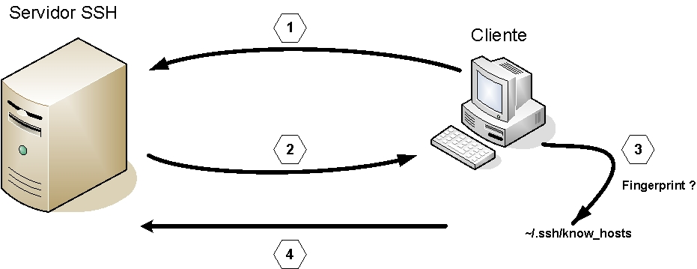

- Cliente inicia conexão com servidor SSH (22/TCP);

- Servidor aceita a conexão TCP e envia as seguintes informações ao cliente:
- Parâmetros de criptografia para a sessão;
- Fingerprint do servidor.

- O cliente verifica o fingerprint recebido com o conteúdo do arquivo ~/.ssh/known_hosts, podendo agir da seguinte forma:
- Se o host for conhecido, estiver na listagem e o fingerprint estiver correto, pode continuar;
- Se o host não for conhecido, deixa o usuário decidir se pode continuar ou não;
- Se o host for conhecido, mas o fingerprint estiver incorreto, emite um aviso de uma possível tentativa de ataque e interrompe a conexão.

- Passando pelo passo 3, uma sessão criptografada é estabelecida. Agora, com o canal de comunicação protegido é que o usuário poderá inserir sua senha ou utilizar algum outro método de autenticação. Se autenticado com sucesso, receberá um shell seguro do servidor, no qual poderá executar qualquer comando como se estivesse conectado localmente.

Fingerprint
O fingerprint é um hash gerado a partir de um cálculo feito sobre a chave pública do servidor, que o identifica como se fosse uma “impressão digital”. Essa identificação é única, cada servidor é reconhecido pelo seu fingerprint. Tal informação é utilizada para, em conexões futuras, verificar a autenticidade do servidor e evitar algumas tentativas de ataque.
Ao fazer uma conexão ssh em um servidor pela primeira vez, o fingerprint ainda não é conhecido. Nesse caso, o ssh pára, apresenta o fingerprint recebido na tela e pergunta para o usuário se pode continuar:
root@elaborata:~# ssh 10.0.15.80
The authenticity of host '10.0.15.80 (10.0.15.80)' can't be established.
RSA key fingerprint is 89:58:31:3b:4f:5d:75:a1:0a:e5:9a:5d:b5:f3:c6:ba.
Are you sure you want to continue connecting (yes/no)?
Neste momento, por motivos de segurança, o correto seria entrar em contato com o administrador responsável pelo servidor e conferir a informação, para ter certeza de que é o servidor verdadeiro. Caso o fingerprint passado pelo administrador seja diferente do que foi informado pelo ssh, algo errado está acontecendo. É possível que exista um ataque em andamento que esteja desviando a conexão para um servidor falso.
Caso não exista problema algum com o fingerprint apresentado, basta responder “yes” para continuar com o processo de autenticação Nesse momento o fingerprint do servidor passará a fazer parte da base de dados de servidores conhecidos, localizada em ~/.ssh/known_hosts.
Nas próximas conexões com este mesmo servidor, o ssh vai procurar pelo nome da máquina na base de dados de servidores conhecidos e fará uma comparação entre o fingerprint apresentado na conexão com o já armazenado nesse arquivo. Se forem iguais, a conexão prossegue, pois sua autenticidade já foi verificada na primeira conexão. Porém, se forem diferentes, a mensagem abaixo é mostrada e a conexão é interrompida.
root@elaborata:~# ssh 10.0.5.1
@@@@@@@@@@@@@@@@@@@@@@@@@@@@@@@@@@@@@@@@@@@@@@@@@@@@@@@@@@@
@ WARNING: REMOTE host IDENTIFICATION HAS CHANGED! @
@@@@@@@@@@@@@@@@@@@@@@@@@@@@@@@@@@@@@@@@@@@@@@@@@@@@@@@@@@@
IT IS POSSIBLE THAT SOMEONE IS DOING SOMETHING NASTY!
Someone could be eavesdropping on you right now (man-in-the-middle attack)!
It is also possible that the RSA host key has just been changed.
32:e6:b7:38:80:09:06:7b:a2:d4:22:48:06:e4:76:49.
Add correct host key in /root/.ssh/known_hosts to get rid of this message.
RSA host key for 10.0.5.1 has changed and you have requested strict checking.
host key verification failed.
É muito importante não ignorar esse aviso. Se ele apareceu é por que algo não está certo, algum problema relacionado à segurança pode ter ocorrido, pois o fingerprint que representa o servidor não é o mesmo.
Isso pode acontecer caso ocorra alguma mudança na máquina, como por exemplo: troca de nome ou geração de uma nova chave de criptografia para o servidor ssh (o fingerprint é gerado baseado na chave de criptografia do servidor) ou então, se existe alguma outra máquina tentando se passar pelo servidor. Somente quando houver certeza de que tudo está de acordo, deve ser corrigido o fingerprint no arquivo ~/.ssh/known_hosts, ou removido, para que seja inserido novamente na próxima tentativa de conexão.

Protocolo SSH e suas Versões

O protocolo SSH possui hoje duas versões, a versão 1 e a versão 2. Ambas suportadas pelo OpenSSH Na sequência, a descrição de cada uma delas:

Protocolo SSH versão 1
Na versão 1 do protocolo SSH, cada máquina possui uma chave RSA específica (geralmente 2048 bits) usada para identificar o servidor.
Quando o SSHD inicia, ele gera uma chave RSA do servidor (768 bits por padrão, valor definido em ServerKeyBits no arquivo /etc/sshd/sshd_config) que é recriada a cada hora (modificada por KeyRegenerationInterval no sshd_config) e permanece sempre residente na memória RAM.
Quando um cliente se conecta, o SSHD responde com sua chave pública e chaves do servidor. O cliente SSH compara a chave RSA com seu banco de dados (em ~/.ssh/known_hosts) para verificar se não foi modificada. Estando tudo certo, o cliente gera um número aleatório de 256 bits, encripta-o usando ambas as chaves (da máquina e do servidor) e envia-o ao servidor. Ambos os lados, então, usam esse número aleatório como uma chave de sessão para cifrar a transferência de dados.
O restante da sessão é criptografado usando um método de cifragem de dados convencional, atualmente Blowfish ou 3DES (usado como padrão). O cliente seleciona o algoritmo de criptografia que será usado dentre os oferecidos pelo servidor. Após isso, o servidor e cliente entram em um diálogo de autenticação. O cliente tenta se autenticar usando um dos seguintes métodos:
- ~/.rhosts ou ~/.shosts (normalmente desativada).
- ~/.rhosts ou ~/.shosts combinado com autenticação RSA (normalmente desativada).
- Autenticação RSA por resposta de desafio.
- Autenticação baseada em senha.

A autenticação usando rhosts normalmente é desativada por ser insegura, mas pode se tornar ativa no arquivo de configuração do servidor se realmente necessário. A segurança do sistema não é melhorada a não ser que os serviços rshd, rlogind, rexecd e rexd estejam desativados (assim, o rlogin e rsh serão completamente desativados na máquina).

Protocolo SSH versão 2

A versão 2 funciona de forma parecida com a primeira. Cada máquina possui uma chave RSA/DSA específica usada para se identificar. A diferença é que quando o SSHD inicia, ele não gera uma chave de servidor. A segurança é oferecida através da concordância de uso de uma chave Diffie-Hellman. Esta concordância resulta em uma sessão com chave compartilhada. O restante da sessão é encriptada usando um algoritmo simétrico, como Blowfish, 3DES, CAST128, Arcfour, 128 bit AES, ou 256 bit AES.
O cliente é quem seleciona o algoritmo de criptografia que será usado entre os oferecidos pelo servidor. A versão 2 também possui integridade de sessão feita através de um código de autenticação de mensagem criptográfica (hmac-sha1 ou hmac-md5). Oferece também um método de autenticação baseado em chave pública (PubkeyAuthentication), além do convencional, usando senhas.

Configuração do Servidor OpenSSH
A configuração do servidor OpenSSH é feita em um único arquivo de configuração, o /etc/ssh/sshd_config. A seguir serão apresentados os principais parâmetros contidos neste arquivo.

Configuração da porta
Por padrão, o servidor SSH deverá atender na porta 22 (RFC4253), porém se houver a necessidade de alterar essa porta, pode-se utilizar o parâmetro Port.
Port 22

Configuração das versões de protocolo disponíveis no servidor
Por questões de segurança podemos definir quais versões do protocolo SSH serão aceitas pelo servidor.
Como já foi abordado anteriormente, as variações da versão 1 do protocolo têm problemas de segurança que foram corrigidos na versão 2, portanto, a não ser que, por questões de compatibilidade com clientes que só suportem a versão 1, o recomendado é habilitar apenas a segunda versão do protocolo no servidor.
Protocol 2,1

Nesse exemplo, como foram informadas as duas versões, o servidor SSH tentará a negociação na ordem em que elas foram informadas, ou seja, primeiro tentará forçar a negociação da conexão usando a versão 2 do protocolo e, somente caso o cliente não tenha suporte a ela, irá utilizar a versão 1.
Caso seja informada apenas a versão 2 e o cliente suporte apenas a 1 do protocolo, a conexão será encerrada.

Permissão para login como superusuário
Logins remotos como superusuário (uid 0) são altamente desaconselhados pelo risco dessa facilidade. O parâmetro PermitRootLogin controla o direito do servidor SSH em aceitar ou não tentativas de autenticação realizadas pelo superusuário.
PermitRootLogin yes

Métodos de autenticação
Como já mencionado, o SSH conta com vários métodos de autenticação, incluindo usuário e senha, chaves criptografadas, Kerberos, entre outros.
Cada um desses métodos pode ser configurado no servidor SSH através de uma cláusula específica no arquivo de configuração. A seguir, alguns dos métodos mais usuais.

RSAAuthentication
Esse parâmetro define se autenticações através de troca de chaves RSA esperadas pela versão 1 do protocolo serão permitidas (default: yes).
RSAAuthentication yes

PasswordAuthentication
Esse parâmetro permite a autenticação utilizando o modelo convencional de usuário e senha (default: yes).
PasswordAuthentication yes

UsePAM
Esse parâmetro permite habilitar o suporte ao modelo de autenticação modular, usado pela biblioteca PAM. Por padrão, o processo de autenticação se dará por mecanismos internos gerenciados pelo próprio servidor SSH. A princípio, é mais seguro fazer com que o próprio servidor SSH gerencie seus modelos de autenticação, porém caso seja utilizado algum mecanismo sofisticado de armazenamento de usuários e senhas (LDAP, MySQL, Winbind, etc) essa opção terá de ser habilitada para que o servidor consiga localizar os usuários de seu sistema.
UsePAM yes

ChallengeResponseAuthentication
Esse parâmetro capacita o servidor SSH a utilizar o método de autenticação baseado em desafio-resposta (challenge-response). Um exemplo comum desse método é a solicitação de uma senha (challenge) e o envio da mesma pelo usuário interessado em se autenticar (response). Caso seu sistema esteja utilizando algum módulo especial (por exemplo, o pam_mkhomedir para criar automaticamente o diretório home de um usuário se ele não existir) em PAM durante o processo de início de sessão, esse parâmetro deve ser desabilitado para que o servidor SSH acate as definições de PAM.
ChallengeResponseAuthentication no

X11Forwarding
Caso haja interesse em executar aplicativos do X através do SSH, é necessário habilitar esse parâmetro para que as janelas das aplicações gráficas possam ser exportadas para o host remoto.
X11Forwarding yes

Subsystem
Esse parâmetro permite o uso do subsistema de transferências de arquivos em um formato similar ao utilizado pelo protocolo FTP através de um canal seguro.
Subsystem sftp /usr/lib/openssh/sftp-server

Controle de acesso
Na configuração do serviço OpenSSH existem opções que possibilitam o controle de acesso ao servidor. Com esses controles é possível definir quais são os usuários ou grupos de usuários que terão acesso ao servidor por SSH.
Na tabela, serão apresentadas as opções de configuração e suas descrições:
Diretiva | Descrição
AllowGroups | Nesta opção são listados todos os grupos que podem ter acesso ao servidor através do serviço SSH. Se houver a necessidade de listar mais de um grupo, eles devem ser separados por espaço.
AllowUsers | Aqui são listados todos os usuários que terão acesso ao servidor através do serviço SSH. Também separados por espaço.
DenyGroups | Ao contrário da opção AllowGroups, lista os grupos de usuários que não terão permissão para acessar o servidor via serviço SSH. Cada grupo listado deve ser separado do outro por espaço.
DenyUsers | Ao contrário da opção AllowUsers, lista todos os usuários que não terão acesso ao servidor através do serviço SSH. Todos os usuários listados devem ser separados por espaço.

Alguns detalhes importantes quanto ao controle de acesso no serviço OpenSSH:
- Pode-se utilizar caracteres curinga para a especificação de usuários e grupos em qualquer uma das opções vistas acima. Exemplo: ? Para indicar um único caractere, ou * para substituir uma seqüência de caracteres.
- As diretivas Allow são processadas antes das Deny. O usuário deverá ter acesso permitido em AllowUsers e AllowGroups e não ser bloqueado por DenyUsers e DenyGroups para acessar o sistema.

 | Nota: Nas versões mais recentes do servidor OpenSSH (3.8p1 ou superior), também pode-se utilizar o arquivo /etc/ssh/denyusers para definição de usuários sem direto a realizar logons no servidor ssh quando UsePAM estiver habilitado. Essa funcionalidade é habilitada através da seguinte linha em /etc/pam.d/sshd:  auth required pam_listfile.so item=user sense=deny file=/etc/ssh/denyusers

Subsistemas
O OpenSSH traz consigo o suporte à carga de serviços adicionais através do protocolo SSH. Dessa forma, esses serviços podem aproveitar todas as funcionalidades de um canal de comunicação criptografado. Esse suporte é conhecido como subsistema, que é um serviço gerenciado pelo SSH. No momento existe apenas um subsistema disponível, o sftp (secure ftp). Ele é um serviço que funciona exatamente da mesma forma que um serviço normal de FTP, utilizando inclusive os mesmos comandos, porém com a possibilidade de aproveitar a criptografia e os métodos de autenticação do OpenSSH.
Para ativar o sftp, basta tirar o comentário ou adicionar a linha abaixo, caso não exista:
Subsystem sftp /usr/lib/openssh/sftp-server
Após reiniciar o serviço SSH, o suporte estará ativo. O novo serviço poderá ser testado através do comando sftp.
root@elaborata:~# sftp usuario@10.0.15.4
Connecting to 10.0.15.4...
usuario@10.0.15.4's password:senha_do_usuario
sftp> ls -l
drwxr-xr-x 2 aluno aluno 6 May 16 16:33 Documentos
drwx------ 2 aluno aluno 6 May 16 16:29 tmp
sftp> pwd
Remote working directory: /home/aluno
sftp> quit

Autenticação por Chaves de Criptografia
Uma funcionalidade muito interessante do OpenSSH para incrementar a segurança é a autenticação através de chaves de criptografia. Em vez de utilizar um método tradicional, através de uma simples senha (muitas vezes não tão seguro quanto aparenta), pode-se utilizar uma chave de criptografia com 1024 ou 2048 bits.
E como prevenir-se, quando algo envolve segurança, nunca é demais, pode-se ainda colocar uma senha nessa chave, aumentando ainda mais a proteção. Com isso, é utilizado um método de autenticação que verifica algo que se possui - a chave criptográfica - e algo que se conhece - a senha. Não basta apenas um, é preciso ter os dois, caso contrário, a autenticação não será efetuada.
Este método utiliza a criptografia assimétrica (RSA ou DSA) que trabalha com um par de chaves, a pública e a privada. A chave pública, como o nome já diz, pode ser distribuída publicamente. Sua função é criptografar dados. A chave privada é utilizada para descriptografar os dados que foram criptografados pela pública. Algo só poderá ser decriptado pela do mesmo par. Por isso é muito importante armazenar a chave privada em um local seguro.
Para habilitar esse método de autenticação no OpenSSH devem ser seguidos os seguintes passos:

- Criar o par de chaves assimétricas na máquina-cliente que terá acesso ao servidor; isso é feito com o comando ssh-keygen.
root@elaborata:~# ssh-keygen
Generating public/private rsa key pair.
Enter file in which to save the key (/root/.ssh/id_rsa):
Enter passphrase (empty for no passphrase): senha_da_chave
Enter same passphrase again: senha_da_chave_novamente
Your identification has been saved in /root/.ssh/id_rsa.
Your public key has been saved in /root/.ssh/id_rsa.pub.
The key fingerprint is:
32:bc:e8:2f:2d:31:00:34:bc:e7:ac:df:80 root@micro.elaborata.br

- A opção -t do comando ssh-keygen define qual tipo de chave será utilizado, DSA ou RSA. É mais comum utilizar DSA, pois o algoritmo RSA era protegido por uma patente de software.
- O local padrão onde as chaves são geradas e armazenadas sempre será ~/.ssh/id_dsa (para a chave privada DSA), e ~/.ssh/id_dsa.pub (para a chave pública DSA). Não é necessário alterar esse local.
- A passphrase pedida é a senha que servirá para criar uma proteção adicional à chave privada, caso não se queira inserir uma senha, basta deixar o campo em branco e a autenticação será feita apenas com a chave de criptografia.
- O fingerprint é o identificador visual do par de chaves. Serve para confirmar se as chaves pública e privada pertencem ao mesmo par.

- Com o par de chaves gerado, o próximo passo é copiar o conteúdo do arquivo da chave pública (~/.ssh/id_dsa.pub) para dentro do arquivo ~/.ssh/authorized_keys no servidor onde se quer utilizar este método de autenticação. O arquivo authorized_keys, quando utilizado o método de autenticação por chaves, armazena a relação de todas as chaves públicas autorizadas a autenticar no servidor.

- Fazer as devidas configurações no arquivo /etc/ssh/sshd_config no servidor.
#Habilita a autenticação por chaves das
RSAAuthentication yes
PubkeyAuthentication yes
#Indica o arquivo que possuirá a listagem das chaves públicas autorizadas
AuthorizedKeysFile %h/.ssh/authorized_keys

- Reiniciar o servidor OpenSSH.
root@elaborata:~# /etc/init.d/ssh stop

root@elaborata:~# /etc/init.d/ssh start

Funcionalidades da autenticação por chaves
A autenticação por chaves simétricas no OpenSSH oferece ainda mais algumas opções de controle como:
- Forçar a execução remota de um comando específico;
- Alterar algumas opções de configuração do servidor para cada uma das chaves autorizadas;
- Adicionar controle de acesso por IP de origem ou domínio.

Este controle é feito no mesmo arquivo que guarda a relação de chaves públicas autorizadas (~/.ssh/authorized_keys) e segue o seguinte formato:
opções tipo-de-chave chave comentário

Exemplos:
Forçar a execução remota de um comando
command="ls /" ssh-dss AAAAB3NzaC1kc3MAAAEBAIeTIBez (...)z0O/XLIKg==
root@micro.dominio.br

Em frente à chave de criptografia é utilizada a opção command e logo depois o comando que será executado. Com isso, no momento em que um usuário fizer uma autenticação por chave será executado o comando e logo depois a conexão será encerrada.

Alterar algumas opções do servidor
no-X11-forwarding AAAAB3NzaC1kc3MAAAEBAIeTIBez... /XLIKg==
root@micro.dominio.br

Quem utilizar essa chave pública para autenticação não terá permissão de executar aplicações gráficas remotamente, a partir do servidor (no-X11-forwarding). Mais opções podem ser encontradas no manual do SSHD (man 8 sshd).
Controle de acesso por origem
from=”*.dominio.br” AAAAB3NzaC1kc3MAAAEBAIeTIBez... /XLIKg==
root@micro.dominio.br
Com a opção from pode-se limitar de quais origens serão permitidas conexões utilizando determinada chave pública. No exemplo acima, apenas máquinas do domínio dominio.br poderão conectar no servidor utilizando a chave pública que recebeu a configuração.

Criando um tunel proxy criptografado

Uma forma simples de proteger conexões com serviços que não suportam encriptação é usar o OpenSSH para criar túneis seguros. Isso é feito ligando uma das portas da máquina à porta do servidor onde o serviço está rodando.
Por exemplo, para redirecionar o tráfego da porta 80 (HTTP) do servidor remoto para a porta 8000 local:
root@elaborata:~# ssh -f -N -L8000:servidor_remoto:80 -l login servidor

Onde:
Parâmetro | Descrição
-f | Faz com que o comando seja executado em background, liberando assim o terminal local depois que a conexão é estabelecida.
-N | Faz com que o SSH apenas crie o redirecionamento da porta, sem abrir um terminal do servidor remoto.
-L | É a opção que especifica um redirecionamento de portas. Ele é seguido pela porta local, que conectará com a porta remota, o endereço do servidor e a porta do servidor que será redirecionada.
-l | Especifica o login que será usado para estabelecer a conexão, seguido pelo endereço IP do servidor.
Para testar basta abrir um navegador qualquer e digitar o seguinte endereço.
http://localhost:8000

Assim estaremos acessando um servidor HTTP remoto, utilizando um endereço local e com criptografia.

Usando aplicativos clientes

Nesta seção serão vistas as principais ferramentas clientes utilizadas para interagir com um servidor SSH.

ssh
Esta é a ferramenta usada para acessar um shell remoto em um servidor através do protocolo SSH. Existem duas formas de utilizar este aplicativo, uma é através de arquivos de configuração (~/.ssh/config arquivo de configuração de usuários, e /etc/ssh/ssh_config arquivo de configuração global), e outra passando os parâmetros diretamente na linha de comando .
A sintaxe do comando é a seguinte:
ssh [opções] usuario@IP/nome_do_servidor_ssh [comandos remotos]

A tabela abaixo traz as principais opções do comando ssh e suas respectivas descrições:
Opção | Descrição
-X | Habilita “X11 Forwarding”, que automaticamente configura o ambiente remoto para executar aplicações gráficas utilizando a tela (display) local. Essa opção só funciona caso seja permitida pelo servidor.
-v | Modo verboso. Mostra informações adicionais conforme são executadas as ações. Muito útil para depuração. Repetindo a opção várias vezes, a quantidade de informações mostradas aumenta (número máximo: 3).
-C | Ativa compactação de dados. Somente útil caso seja usado, por exemplo, o recurso de execução remota de comandos para transferir dados.
-p <porta> | Especifica a porta na qual o cliente fará a conexão. A porta padrão é a 22, mas isso pode ser modificado no arquivo de configuração do servidor.
<host> | Nome da máquina remota (servidor SSH). Se prefixado com usuario@, faz o login como esse usuário.
[comandos] | Lista de comandos a serem executados remotamente. Após a execução dos comandos, a conexão será encerrada.

Observações:
- Caso o nome do usuário seja omitido, seu login atual do sistema será usado. A opção -l usuário pode ser usada para escolher qual usuário será utilizado para efetuar o login no servidor.
- Uma porta alternativa pode ser especificada usando a opção -p porta. Essa porta deve ser definida na opção Port do sshd_config (a porta padrão do serviço e a 22/TCP).

Arquivos de configuração do cliente ssh
O cliente ssh tem seus próprios arquivos de configuração: o ~/.ssh/config, arquivo de configuração personalizado para cada usuário do sistema, ou o /etc/ssh/ssh_config, que é um arquivo de configuração global (se o arquivo do usuário não existir esse será usado em seu lugar).
A função desses arquivos é armazenar algumas configurações específicas para acesso a cada servidor SSH, como pode ser visto no exemplo abaixo:
# Opções específicas do cliente para conexões realizadas a 10.0.1.4 usando
# somente o protocolo 2, sem suporte a acesso remoto a aplicações gráficas,
# na porta 22000
host 10.0.1.4
ForwardX11 no
Port 22000
Protocol 2
Cipher blowfish

A vantagem de utilizar um arquivo de configuração é que não existe a necessidade de passar todos os parâmetros para o ssh na linha de comando.

Exemplos de utilização
Conecta-se ao servidor micro.dominio.br usando o login do usuário atual (no caso, o root).
root@elaborata:~# ssh micro.dominio.br

Conecta-se ao servidor micro.dominio.br usando o login usuario.
root@elaborata:~# ssh usuario@micro.dominio.br

Ou:
root@elaborata:~# ssh -l usuario@micro.dominio.br

Conecta-se ao servidor micro.elaborata.br usando o login usuario, com compactação de dados ativada e com X forwarding habilitado. Todas as aplicações gráficas executadas serão exibidas na máquina local.
root@elaborata:~# ssh -C -X usuario@micro.dominio.br

Lista o conteúdo do diretório /home do servidor micro.dominio.br.
root@elaborata:~# ssh micro.dominio.br ls /home

Faz backup do diretório /home do servidor micro, utilizando o comando tar, e copia o arquivo tarball para o diretório /backup local.
root@elaborata:~# ssh micro tar czf - /home > /backup/home.tgz

scp
Outro comando muito útil e bastante utilizado é o scp (secure copy). Ele possui as mesmas funcionalidades do comando cp, porém é utilizado para fazer cópia remota de arquivos e diretórios entre máquinas através de um canal seguro criado pelo OpenSSH, utilizando os mesmos recursos de autenticação e criptografia.
A sintaxe do comando é a seguinte:
root@elaborata:~# scp [opções] <origem> <destino>

A tabela abaixo descreve as principais opções do comando scp:
Opção | Descrição
-r | Faz cópia recursiva, necessária para a cópia de diretórios.
-v | Modo verboso. Mostra informações adicionais.
-C | Ativa compactação de dados.

Nota: Tanto origem remota como destino remoto são definidos da seguinte forma:
usuario@servidor:/diretório

Exemplos de utilização:
Copia o arquivo /var/log/messages local para o diretório /root do servidor micro.
root@elaborata:~# scp /var/log/messages root@micro:/root

Copia o diretório /home do servidor micro para o diretório /backup local.
root@elaborata:~# scp -r root@micro:/home /backup

Cenários de configuração do servidor OpenSSH

Serão vistos agora, na prática, dois cenários de configuração do servidor OpenSSH.
O primeiro é um exemplo de configuração utilizada na maioria dos casos, com autenticação simples. No segundo, haverá um exemplo da utilização de autenticação por chaves assimétricas de criptografia.

Configuração do OpenSSH com autenticação comum
Neste cenário serão apresentados os passos para a configuração de um servidor OpenSSH com autenticação comum, não permitindo o login como usuário root, e permitindo acesso somente ao usuário aluno, através de regras de controle de acesso. Caso o serviço SSH seja utilizado para administração de servidores, por motivos de segurança, não é interessante deixar o login remoto do superusuário (root) habilitado. O correto é desabilitar essa opção no servidor SSH, criar um usuário sem privilégios no sistema e liberar o acesso remoto apenas para esse usuário. Assim que estiver conectado no servidor é possível mudar para superusuário com o comando su -.
A configuração ficaria assim:
- Primeiro, criar o usuário sem privilégios administrativos; no exemplo, será o usuário aluno.
root@elaborata:~# useradd aluno
root@elaborata:~# passwd aluno
Changing password for user aluno.
Digite a nova senha UNIX:
Redigite a nova senha UNIX:
passwd: senha atualizada com sucesso

- Editar o arquivo de configuração do OpenSSH.
root@elaborata:~# vi /etc/ssh/sshd_config
- Fazer as configurações necessárias.
Port 22
Protocol 2
ListenAddress 0.0.0.0
hostKey /etc/ssh/ssh_host_rsa_key
hostKey /etc/ssh/ssh_host_dsa_key
PermitRootLogin no
StrictModes yes
PasswordAuthentication yes
PermitEmptyPasswords no
X11Forwarding no
UsePrivilegeSeparation yes
PidFile /var/run/sshd.pid
AllowUsers aluno

- Reiniciar o serviço.

root@elaborata:~# /etc/init.d/ssh restart

Agora, basta partir para os testes e verificar se a configuração realmente deu certo: tentar conectar no servidor através do ssh com o usuário root.
root@elaborata:~# ssh 192.168.0.12
root@192.168.0.12's password:
Permission denied, please try again.
root@192.168.0.12's password:

Realmente, não será possível conectar no servidor com o usuário root. Agora, uma tentativa com o usuário aluno.
root@elaborata:~# ssh aluno@192.168.0.12
aluno@192.168.0.12's password:
aluno@micro:~$

Como era esperado, o usuário aluno conseguiu ter acesso ao servidor.
Deve ser evitado ao máximo deixar habilitado o acesso do usuário root, principalmente se o servidor estiver na internet, isso gera grande dificuldade em uma tentativa de invasão do servidor. O ideal é ter uma conta sem privilégios para acesso ao servidor e mudá-la para root somente após conectado.

Configuração do OpenSSH com autenticação por chaves de criptografia
Neste cenário veremos como configurar o servidor OpenSSH com suporte à autenticação por chaves de criptografia e com uma senha adicional para proteger a chave privada do servidor, o que cria um ótimo nível de segurança, não será permitido o acesso por autenticação comum. Vamos ver como fica a configuração.
Primeiro deve ser criado as chaves com o comando ssh-keygen
root@elaborata:~# ssh-keygen -r rsa
Enter file in which to save the key (/root/.ssh/id_rsa):
Enter passphrase (empty for no passphrase):
Enter same passphrase again:
Your identification has been saved in /root/.ssh/id_rsa.
Your public key has been saved in /root/.ssh/id_rsa.pub.
The key fingerprint is:
8b:66:60:d0:21:a7:85:9a:d1:94:cf:ef:2d:f3:b3:33 root@debian
The key's randomart image is:
+--[ RSA 2048]----+
| ooo+ |
|. +* . |
| +oo. |
|o .o |
| o. S |
| . ... . |
| .+.. |
| o+ E |
| +o= |
+-----------------+
Esse processo deve ser executado no micro que vai se comportar como cliente ssh .
Agora transfira a chave para o servidor com o comando ssh-copy-id .
root@elaborata:~# ssh-copy-id 192.168.0.1
The authenticity of host '192.168.0.1 (192.168.0.1)' can't be established.
RSA key fingerprint is e0:d3:d4:ea:d6:33:75:dd:03:de:fe:bd:72:af:5b:54.
Are you sure you want to continue connecting (yes/no)? yes
Warning: Permanently added '192.168.0.1' (RSA) to the list of known hosts.
Root@192.168.0.1's password:
Now try logging into the machine, with "ssh '192.168.0.1'", and check in:

.ssh/authorized_keys

to make sure we haven't added extra keys that you weren't expecting.

- Reiniciar o serviço.
root@elaborata:~# /etc/init.d/sshd restart

Funcionou. A senha que foi pedida não é a do root e sim a da chave privada. Logo, ao se tentar o acesso a partir de outra máquina que não seja a que possui a chave privada, o login não será permitido.
root@elaborata:~# ssh root@192.168.0.1
Warning: Permanently added '192.168.0.12' (RSA) to the list of known hosts.
Permission denied (publickey,keyboard-interactive).

Pode ser observado que o acesso vindo da segunda máquina realmente não foi permitido, pois a única chave permitida para acesso é a que está na primeira máquina. Existem duas formas de resolver, caso seja necessário o acesso a partir de outra máquina:
- Criar um novo par de chaves na máquina micro e enviá-la ao seu arquivo ~/.ssh/authorized_keys, tomando o cuidado para não sobrepor a chave já existente nele.
- Copiar a chave privada da primeira máquina em uma unidade removível ou copiar a chave privada via scp para outra máquina.

Para saber mais
- http://focalinux.cipsga.org.br/guia/avancado/ch-s-ssh.htm
- http://www.howtoforge.com/chrooted_ssh_howto_debian
- http://www.cic.unb.br/docentes/pedro/trabs/SSH.htm
- http://br.attachmate.com/pt-BR/WhitePapers/Literature_0954.htm

-

DNS

OBJETIVOS LPI

Este capítulo aborda o teste:
LPIC-1, com objetivos no Exame 102, tópico 109.1
LPIC-1, com objetivos no Exame 102, tópico 109.2
LPIC-1, com objetivos no Exame 102, tópico 109.3
LPIC-1, com objetivos no Exame 102, tópico 109.4
LPIC-2, com objetivos no Exame 201, tópico 205.3
LPIC-2, com objetivos no Exame 201, tópico 207.1
LPIC-2, com objetivos no Exame 201, tópico 207.2

O Que Vem a Ser DNS?

Supondo que se queira fazer um acesso à página da Elaborata na Internet, é aberto um navegador qualquer e digitado o endereço http://www.elaborata.com.br, que é muito mais prático e fácil do que utilizar um endereço IP, como 200.203.194.66.
Porém, alguém poderia comentar que é fácil decorar o endereço de um site que é acessado várias vezes. UM site é fácil, mas e se tivéssemos que decorar o endereço IP de todos os sites que acessamos na internet? Não seria tão fácil assim.
Por sua vez, a comunicação com serviços como HTTP, FTP ou SMTP, por exemplo, não é feita através de nomes, mas sim através de endereços em forma numérica. É necessário, então, algum serviço que funcione como um “tradutor” dos nomes em endereços numéricos e vice-versa. Esse “tradutor” é conhecido como DNS.
O DNS é uma base de dados hierárquica e distribuída (entre milhares de servidores DNS no mundo), que tem como função converter nomes de máquinas para endereços Ips, e endereços IPs de máquinas para nomes (reverso). Mesmo em rede local, sem conexão com a Internet, é usado para eliminar o problema de manutenção do arquivo /etc/hosts, já que não precisa realizar nenhuma alteração nas máquinas que fazem parte da rede cada vez que for adicionada ou removida uma máquina de um domínio. Mais ainda, o /etc/hosts também não poderia conter todos os endereços do mundo.
O sistema de nomes utilizado na Internet precisa ser escalável e suportar a definição de nomes únicos para todas as redes e máquinas na Internet e ainda permitir que a administração seja descentralizada.
O que fez com que o DNS chegasse a esse nível foi principalmente a hierarquia. Dessa forma, as informações foram divididas em níveis, e cada servidor DNS ficou responsável apenas por sua parte. Essa estrutura tem o formato de uma árvore invertida, cujo topo é chamado de domínio raiz e é representado pelos Root Servers. Os ramos imediatamente inferiores à raiz são chamados de TLDs (Top-Level Domain Names) ou DPNs (Domínios de Primeiro Nível).
Originalmente, a Internet foi dividida em sete domínios, de maneira a defini-la por tipo de organização. Hoje em dia, as subdivisões aumentaram de forma significativa, porém, ainda existem as principais, conforme demonstra a tabela:

DPN | Descrição
com | Organizações comerciais, comércio em geral.
edu | Organizações de ensino, entidades de ensino superior.
gov | Organizações governamentais, entidades do governo federal.
ind | Organizações industriais, indústrias de modo geral.
inf | Organizações de meios de informação(rádios, jornais, bibliotecas, etc).
mil | Organizações militares, forças armadas.
net | Organizações da rede, detentores de autorização para os serviços de Comunicação. Multimídia (SCM), Rede e Circuito Especializado (SLE) da Anatel e/ou detentores de Sistema Autônomo conectado a Internet conforme o RFC1930.
nom | Somente para registro de pessoas físicas.
org | Organizações internacionais, entidades não-governamentais sem fins lucrativos.
É possível notar que os domínios acima parecem ser específicos para organizações norte-americanas. Isso se deve ao fato de a Internet ter-se originado da ARPANET, que era um projeto norte-americano. Na época, não se podia prever o sucesso da ARPANET e a conseqüente criação da Internet.
Para acomodar a internacionalização da Internet, foi feita uma alteração nos TLDs. Foram reservados, além dos sete domínios originais, outros que designavam localizações geográficas. Esses nomes de domínio seguem uma padronização internacional chamada ISO3166. Tal padronização define códigos de duas letras para cada país do mundo (por exemplo, br para Brasil).
Embora os domínios originais devessem continuar a ser respeitados dentro de cada um dos domínios internacionais, isso acabou não ocorrendo. Cada país definiu suas próprias regras para divisão. A maioria manteve dividida por organizações, embora não necessariamente com os domínios originais.
A Inglaterra, por exemplo, define co.uk para instituições comerciais e ac.uk para instituições acadêmicas. Já o Brasil manteve os domínios originais (por exemplo, com.br, net.br) e, recentemente, criou domínios adicionais como eti.br, para especialistas em tecnologia da informação, psi.br para provedores de acesso, g12.br para instituições de ensino de 1º e 2º graus, etc. Mais informações sobre outros domínios na página do CGI (Comitê Gestor da Internet) http://www.cgi.br.

Estrutura de Domínios
O que chamamos de domínio é cada ramo completo até a raiz, como por exemplo, elaborata.com.br. Cada domínio é uma área administrativa que engloba ele próprio e os subdomínios abaixo dele. Por exemplo, o domínio .br engloba todos os subdomínios do Brasil. O domínio elaborata.com.br detém a responsabilidade por todos os subdomínios ou máquinas abaixo dele (www.elaborata.com.br, ftp.elaborata.com.br, webmail.elaborata.com.br, etc).
Aqui entra o conceito de delegação, cada ramo da estrutura em árvore do DNS fica sob a responsabilidade de seu próprio servidor, ou servidores. O servidor-raiz, por exemplo, nada precisa saber sobre o domínio elaborata.com.br além do ramo mais próximo a ele que seria o domínio .br. A responsabilidade sobre a criação de subdomínios a partir do .br está com outra organização. Da mesma forma, criar nomes de máquinas ou subdomínios sob o domínio elaborata.com.br é responsabilidade única e exclusiva dos administradores deste.



Os limites entre delegações distintas são conhecidos como zonas. Uma zona pode ter vários domínios e vários servidores de nomes responsáveis por ela. Um domínio pode conter diversas zonas considerando os subdomínios e, em muitos casos, uma zona pode ser igual a um domínio. A diferença fundamental seria a delegação.
Para ficar mais claro como funcionam as delegações de domínio, o endereço abaixo será subdividido:
Delegação | Descrição
(RAIZ) | Domínio principal, início de uma definição de nomes. Considera-se o ponto de partida para todos os registros do mundo (/).
.br | Zona de domínio do país que define o controle de domínio de um determinado país. No caso do Brasil, o órgão controlador é o CGI - Comitê Gestor da Internet www.cgi.br.
.com | Zona de domínio de primeiro nível. Conforme visto na tabela anterior, define qual o tipo de organização que se deseja acessar.
.elaborata | Zona de domínio local, entidade ou empresa responsável pelo controle deste domínio.
www | Nome da máquina que se deseja acessar. Esta máquina normalmente desempenha um determinado serviço relacionado ao nome que está configurado. No caso do nome www, normalmente se refere a um servidor Web.

Estrutura do DNS Reverso

O servidor de DNS tem também como função fazer a conversão de endereços IPs para nomes.
A partir da mesma fonte de informação (zona), fazer a consulta reversa pode ser bem mais complicado, pois a chave de procura é o nome. Todos os nomes passariam pela pesquisa, até que fosse encontrado aquele com o endereço IP pedido; isso não seria prático.
Para esse tipo de consulta, acabou sendo criado um domínio especial padronizado, cujo nome é in-addr.arpa.. Ele também é representado como uma árvore invertida, onde o topo é a parte menos específica e os ramos as partes mais específicas do endereço IP.
Tomando como exemplo o IP 200.203.194.100, ele seria lido da seguinte forma:
100.194.203.200.in-addr.arpa.


Para diferenciar o endereço especificado e atribuí-lo a um determinado nome de máquina, garantindo que não ocorram confusões a partir do domínio raiz, existe um domínio arpa (da ARPANET) que, sob ele, recebe a denominação in-addr, concluindo a raiz da busca como in-addr.arpa.(INternet-ADDRess.ARPAnet.). O endereço subseqüente define o caminho utilizado para se chegar ao nome da máquina especificado por este endereço, 100.194.203.200.in-addr.arpa., que poderia ser, por exemplo, a máquina com nome www.elaborata.com.br.

Por que configurar um domínio reverso?
A resposta é bem interessante e, por incrível que possa parecer, alguns serviços só funcionam corretamente quando a máquina possui um reverso. É o caso do E-MAIL.
Quando há uma solicitação de conexão ao serviço SMTP, o servidor verifica através do DNS qual é o nome que está associado ao endereço IP do remetente. Caso não obtenha resposta, o servidor pode cancelar a conexão por achar que a máquina é de procedência duvidosa. Alguns podem, inclusive, considerar como spam e-mails procedentes de uma máquina que não possua uma entrada de DNS reverso.
A zona reverso é definida para resolver os endereços IPs das máquinas do domínio, nos seu respectivos nomes de domínio. Esta zona trata-se do endereço IP da rede invertido, deixando de fora somente o último octeto que será utilizado pelos IPs das máquinas.

Funcionamento do DNS

Para entender precisamente como funciona um servidor de DNS, ou o que ele faz para conseguir estabelecer a relação entre um nome de máquina e o seu respectivo endereço IP (o que chamamos de resolução de nome da máquina), observar e entender a figura abaixo.
Como exemplo, pesquisar a máquina www.elaborata.com.br:
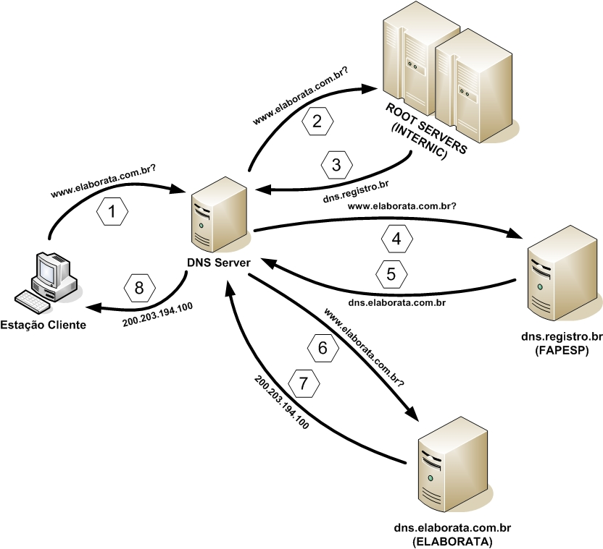

A estrutura de pesquisa é a seguinte:
- Através de um navegador qualquer, o cliente faz uma solicitação do endereço www.elaborata.com.br (1);
- Quem assume a pesquisa é o DNS Server, pois um nome não é conhecido em uma comunicação ethernet, e sim o endereço IP. O Servidor verifica se ele tem autoridade sobre o domínio elaborata.com.br. Se sim, ele mesmo responde a requisição (8), se não, repassa o pedido para o Internic (Root-Servers) (2);
- O Internic recebe a requisição e percebe que a busca está sendo feita em um subdomínio brasileiro (.br). Automaticamente, o DNS Server é avisado que o responsável pela resposta à requisição realizada é o servidor de domínio do Brasil, logo, a requisição é repassada para os servidores do CGI (4);
- O CGI retorna uma lista com os servidores DNS responsáveis pelo domínio elaborata.com.br (5), os quais devem ser pesquisados pelo nosso DNS Server para descobrir qual o endereço da máquina www;
- O DNS Server faz a solicitação para algum dos servidores DNS do domínio elaborata.com.br (6) informados, o qual responderá com o endereço IP para www.elaborata.com.br e enviará uma informação TTL (Time To Live – Tempo de Vida), dizendo por quanto tempo o resultado dessa consulta deverá ficar guardado em cache no nosso DNS Server, para que não seja necessária uma nova consulta (7);
- Por fim, o DNS Server devolve a resposta para o cliente (8) que agora pode acessar o endereço www.elaborata.com.br pelo seu endereço IP.

A importância de se ter um DNS Server em sua empresa:
De acordo com a ilustração anterior, nota-se que o DNS Server tem um papel importante dentro do processo de requisição de consulta de domínios, ele é o centro do processo.
Caso ELE seja a autoridade sobre o domínio, ele mesmo responderá a requisição. Caso não seja, é ELE quem repassa a requisição à Internic. Por si, a Internic indica que o responsável pela zona é o CGI. Este, informa os endereços do servidores de DNS do domínio pesquisado ao DNS Server e, por fim, é ELE quem irá informar ao cliente o IP correto. Percebe-se que todo o processo passa por ele, o DNS Server.
A opção de se ter um servidor de DNS dentro da empresa representa a independência da internet para resolução de nomes e a agilidade em relação à consultas, pois as consultas mais freqüentemente efetivadas, estarão armazenadas nesse servidor.
Quando uma nova consulta é feita ao mesmo domínio já realizado anteriormente, a informação já está em cache. Assim, a informação é repassada para o cliente automaticamente, sem a necessidade de refazer a pesquisa por meio da Internic e Fapesp.

Como faço para meu domínio ser reconhecido?
Para que um domínio seja reconhecido nacional e internacionalmente, é necessário e obrigatório que ele seja registrado em órgãos responsáveis pela administração dos domínios.
Aqui no Brasil, para domínios com extensão .br, o registro deve ser feito no CGI (http://www.registro.br). Para domínios sem extensão do país (.com, .net), deve-se registrar no InterNIC (http://www.networksolutions.com).
Algo importante de salientar, é que para se registrar um domínio com intenção de que seja reconhecido oficialmente, será necessária uma conexão com a internet, a qual contenha, obrigatoriamente, 2 (dois) endereços Ips fixos disponíveis, no mínimo. Esses endereços serão usados pelo CGI, para que o registro do domínio possa ser efetuado.

Por que o CGI exige dois servidores de DNS para registrar um domínio?
Na verdade, isso não é uma regra estabelecida pelo CGI (órgão que gerencia o registro de domínios no Brasil), e sim uma regra internacional. E isso se faz necessário para a tolerância de falhas.
Cada domínio possui apenas um servidor de DNS primário. Podemos dizer, então, que tem autoridade sobre o domínio.
Quando um servidor não tem autoridade sobre o domínio, significa que ele é secundário ou escravo. Neste caso haverá uma cópia dos dados do primário, o qual deve previamente permitir esta cópia.
Servidores de DNS secundário têm muitas utilidades. Eles ajudam o primário na resolução de nomes, caso esteja muito ocupado ou off-line. Isso é muito importante.
Um exemplo de fácil compreensão é o caso de empresas de hospedagem. Se houver somente um servidor de DNS e ocorra de ele ficar fora do ar, todos os sites, serviços, servidor de e-mail, podem não funcionar somente em função desse problema.
Por esses motivos, os órgãos que efetuam registros de domínios no mundo todo exigem, no mínimo, dois DNSs para efetivar este registro.
Vale lembrar também que, antes de se registrar um domínio na Fapesp, os servidores de DNS já deverão estar configurados de forma correta. No momento do registro, o CGI solicitará os Ips dos servidores de DNS e irá consultá-los, a fim de verificar se estão on-line. Ou seja, antes de realizar o cadastro dos domínios, é necessário tomar todas as medidas cabíveis para que os servidores de DNS estejam ativos e configurados.

Instalação do Servidor de DNS

O pacote que o contém o serviço de DNS é chamado de BIND (Berkeley Internet Name Domain System), um software distribuído livremente pelo ISC (Internet Software Consortium) e que implementa o protocolo DNS. Vale lembrar que a configuração padrão na instalação do bind é apenas para cache, sem nenhum domínio configurado.
Os pacotes necessários para utilização do Bind são:
Pacotes | Descrição
bind9 | Pacote contendo os arquivos necessários para o serviço de DNS. Inclui, também, sua documentação e páginas de manuais.
bind9utils | Utilitários para administração do serviço, como rndc.
bind9-host | Pacote para versão de 'máquina' para o DNS.
bind9-doc | Arquivos de documentação para o servidor de DNS.
dnsutils | Utilitários para verificação do serviço, como nslookup, dig, etc.

root@elaborata:~# apt-get install bind9 bind9utils bind9-host bind9-doc dnsutils

Configuração do Serviço de DNS
O Bind possui um histórico de segurança não muito agradável. Vários problemas já foram encontrados no passado e é possível que novas falhas venham a ocorrer. Em razão disso, instalações do Linux estão utilizando mais recursos de segurança para diminuir os riscos, caso alguma vulnerabilidade seja explorada.
Antigamente, estes recursos eram opcionais, mas hoje, para garantir um bom nível de segurança, são considerados obrigatórios em qualquer instalação:
- Ambiente chroot: Este sistema tem o objetivo de criar um ambiente restrito, contendo apenas o necessário para o serviço bind funcionar com o propósito de minimizar uma possível invasão ao servidor. Este conceito chama-se jail (jaula). O daemon do bind deve ser executado dentro de um ambiente chroot, por exemplo, no diretório /var/lib/bind. Quando o serviço é iniciado, o diretório /var/lib/bind passa a ser a raiz do sistema de DNS, do ponto de vista do serviço.
- Usuário não-root: O serviço bind é configurado para ser executado com os privilégios de um usuário especialmente criado para esse fim, chamado bind, e não com os do usuário root, o que torna o sistema mais seguro.

Configuração do Ambiente CHROOT
Para trabalhar com o DNS enjaulado, por questões de segurança, é necessário alterar seu local de origem e fazer alteração em alguns arquivos, para facilitar o processo crie o script abaixo.

root@elaborata:~# vi chroot-bind.sh

#!/bin/bash
# Verificando instalação dos pacotes
apt-get install bind9 -f
# Parando os serviços
systemctl stop bind9.services
# Criando diretorios necessarios
mkdir -p /var/lib/bind/{etc,dev,var/{cache/bind,run/{bind/run,named}}}
# Criando arquivos de Caracteres
mknod /var/lib/bind/dev/null c 1 3
mknod /var/lib/bind/dev/random c 1 8
# Alterando Permissoes
chmod 666 /var/lib/bind/dev/*
# Alterando localizacao
rm -Rf /var/run/named
ln -sf /var/lib/bind/var/run/named /var/run/named
mv /etc/bind /var/lib/bind/etc/
ln -sf /var/lib/bind/etc/bind /etc/bind
# Alterando permissoes de diretorios usados pelo Bind9
chown -R bind.bind /var/lib/bind /var/run/named
# Geracao de log pelo Bind9
echo '$AddUnixSocket /var/lib/bind/dev/log' > /etc/rsyslog.d/bind.conf
# Alterando arquivo /etc/default/bind9 para raiz correta
echo 'RESOLVCONF=no
OPTIONS="-u bind -t /var/lib/bind"' > /etc/default/bind9

# Carregando servicos Bind9 e Rsyslog
systemctl restart rsyslog.service
systemctl start bind9.service
Agora alteramos a permissão e o executamos.
root@elaborata:~# chmod +x chroot-bind.sh
root@elaborata:~# ./chroot-bind.sh

Sintaxe dos Arquivos de Configuração
Iniciando com a sintaxe padrão e estrutura dos arquivos de configuração, percebe-se que cada bloco de uma seção do arquivo deve começar com “{” e terminar com “};”. E cada opção dentro desta diretiva deve ser concluída com “;”.
diretiva { opção1; opção2; };
ou
diretiva {
opção1;
opção2;
};
Também é preciso ter especial atenção sobre linhas comentadas nestes arquivos de configuração. No exemplo, nenhuma linha foi comentada com o caractere #. Estes arquivos possuem comentários baseados em linguagem de programação C e C++.
// Comentário para uma linha inteira
e
/* Comentário
de blocos com mais
de uma linha */

Arquivos de Configuração

O arquivo named.conf
Este é o primeiro arquivo que deve-se levar em consideração no momento de configurar o bind, pois ele é responsável por definir os outros arquivos necessários para complementar a configuração.

O arquivo named.conf.options

Este arquivo define as opções globais para a configuração do bind9, todas as zonas de domínio usaram seus parâmetros.
A seguir, serão listadas as opções mais importantes a serem conferidas em uma configuração de servidor DNS.
Opção | Descrição
version | Quando utilizado, o mapeador de portas (nmap) pode adquirir informações sobre a versão do named utilizado, inclusive para procurar por vulnerabilidades e atacá-las. Nessa opção pode ser definida uma versão diferente ou inexistente, ou até mesmo qualquer outra frase, para que quando empregado o nmap, não se obtenha informações da versão do named.
directory | Este é o diretório de trabalho do servidor que, por padrão, é o /var/cache/bind. Porém, como o serviço está enjaulado, o diretório passa a ser o /var/lib/named/var/cache/bind e qualquer caminho não absoluto na configuração, deve estar dentro dele. Por exemplo, um arquivo de configuração da Zona chamado dominio.zone, estaria nominalmente localizado em /var/cache/bind/dominio.zone, mas como está enjaulado fica realmente em /var/lib/named/var/cache/bind/dominio.zone .
forwarders | Usada para obter cache de um servidor com maior número de requisições: para cada pesquisa nova feita no nosso servidor, é solicitado aos Root-Servers o endereço do nome procurado; quando outro servidor é especificado, o nosso perguntará a essa máquina se ela já possui, em cache, o nome solicitado; caso não possua, perguntará aos Root-Servers, os quais geralmente possuem a resposta.
forward | Podem ser utilizadas duas opções aqui: first, para que o nosso servidor pergunte primeiro ao forwarders sobre o nome pesquisado e, no caso de não haver resposta, procure, por conta própria, nos Root-Servers; e only para que o nosso servidor pergunte somente ao forwarders.
allow-update | Utilizada para permitir que as informações do DNS sejam atualizadas por programas externos. Essa opção é muito utilizada quando usamos sistema de DHCP com atualização automática de DNS.
allow-transfer | Especifica quais máquinas estão habilitadas a receber transferência das zonas do servidor master. Geralmente, são utilizados como parâmetros os endereços Ips do(s) servidor(es) slave(s). Essa opção também pode ser inserida dentro de cada Zona, permitindo ou não as transferências de modo independente.
listen-on | Define a(s) interface(s) onde o servidor irá receber e responder requisições do protocolo de DNS. Não se deve esquecer de incluir os Ips públicos, caso haja domínios públicos configurados neste servidor.
listen-on-v6 | Define a(s) interface(s) onde o servidor irá receber e responder requisições do protocolo de DNS no caso de uso do protocolo IPV6.
allow-query | Indica quem estará habilitado a consultar o servidor DNS. Por padrão, nenhuma máquina pode realizar pesquisas nesse servidor. A allow-query não deve ser confundida com allow-recursion. Esta opção pode ser colocada nas configurações de cada Zona, em vez de ficar como opção global.
allow-recursion | Autoriza somente algumas máquinas ou redes a realizarem pesquisas recursivas (pesquisas em Root-Servers e armazenar cache) neste servidor. Importante definir somente a rede interna, para que máquinas externas não utilizem este servidor, sobrecarregando-o.
recursion | Se habilitado com a opção yes e o servidor possuir uma requisição de busca por DNS, ele fará todo o possível responder à requisição. Caso contrário (no), apenas irá responder o que estiver em cache. Nenhuma outra pesquisa será armazenada. Isso impede que máquinas de outra rede consultem esse servidor para pesquisas em Root-Servers.
backhole | Insere a lista de endereços (faixas de Ips ) que NÃO serão pesquisados em uma requisição DNS.
notify | Usada para enviar notificações aos servidores slave, quando alguma Zona do servidor master for modificada. Para isso, utilizar a opção yes. Porém, para garantir agilidade, esta opção pode ser desabilitada (no).

A diretiva KEY
A diretiva key define uma chave secreta compartilhada, que será utilizada por comandos externos, seja através de ferramentas de controle como o RNDC .

A diretiva CONTROL
A diretiva control define os controles administrativos do servidor e é utilizada pela ferramenta RNDC. Além disso, decide como e por quem poderá ser controlado o sistema, através das opções: inet e port, que determinam o endereço e a porta por onde poderão ser executados comandos administrativos sobre o serviço; e allow e keys, responsáveis por definir que, somente quem estiver no endereço de allow e quem possuir a chave com o nome especificado, poderá executar esses comandos.

A diretiva ACL
A Access Control List (Lista de Controle de Acesso) no bind é utilizada para, além de definir acessos, facilitar alguns pontos da configuração. No exemplo, ela define alguns endereços a serem, posteriormente, utilizados de forma mais sucinta.
Sintaxe padrão de uma ACL:
acl <nome_acl> { lista_opções; };
Onde, <nome_acl> pode ser qualquer nome, e lista_endereços significa os endereços que serão relevantes no controle de acesso.

O arquivo named.conf.default-zones

Este arquivo define a zona raiz do servidor dns e, também define outras zonas de domínio como a autoridade para localhost, reverso local e broadcast local.
Esta configuração é de extrema importância, uma vez que a diretiva define as configurações do cache do servidor e do(s) domínio(s) que este controla, e trata-se de onde é informado o arquivo que conterá a lista de endereços IPs dos Root-Servers relacionados à Internic. Este arquivo (db.root) será utilizado sempre que o servidor DNS não for a autoridade sobre o domínio requisitado. Nesta declaração de zona (zone “.”), existem algumas opções configuradas como type, que define que tipo de zona está sendo declarada.
Abaixo segue uma tabela dos tipos de zonas possíveis:
Tipo | Descrição
hint | A configuração inicial dos nomes dos Root-Servers é definida através de uma zona do tipo hint. Quando o servidor inicia, ele utiliza uma raiz hint para encontrar um Root-Server e adquirir uma lista atualizada de nomes desses servidores.
master | Este é o servidor que possui a cópia principal dos dados de um domínio e será responsável pela autoridade de resposta a qualquer consulta redirecionada a este domínio.
slave | Uma zona slave nada mais é do que uma réplica da zona master. Dentro da slave está especificado um ou mais servidores masters que irão disponibilizar informações das zonas para o servidor slave, o qual responde a requisições com a mesma autoridade de um master.
forward | Esta opção é utilizada quando se deseja redirecionar um domínio para o seu servidor Master. Quando a consulta for solicitada para o servidor DNS, ele sabe que para esse domínio específico, deverá buscar as informações num servidor especificado. Exemplo:  zone "dominio.com.br" IN {  type forward;  forwarders { 200.200.200.200; };  };

De acordo com o que foi visto, a zona “.”, de tipo hint é a responsável por conter os nomes e endereços IPs dos Root-Servers.
Qualquer requisição de nomes feita pelos clientes, considerando que o servidor não controla o domínio ou que o seu domínio não seja registrado, será perguntada aos Root-Servers. Eles irão retornar a solicitação para o servidor que, por sua vez, retornará ao cliente.
Tudo isso está configurado dentro do arquivo especificado em file “/etc/bind/db.root”. Ou seja, a opção file indica o arquivo local que conterá as configurações relacionadas à zona declarada.

O arquivo named.conf.local

Por padrão este arquivo pode definir zonas de domínios locais, cuja a rede siga a RFC1918. Para zonas de domínio externa poderá ser criado um arquivo customizado.

Configuração dos Arquivos das Zonas de Domínio
Agora é preciso configurar os arquivos das zona de domínio principal, e posteriormente, o arquivo da zona de domínio reverso.
Este é o arquivo que controla o funcionamento da zona de domínio. Nele existem as configurações como tempo de vida de um registro ($TTL), que define por qual período um registro deverá permanecer em cache até que seja renovado; o nome que será utilizado para os registros que não terminam com “.”, que é o nome do nosso domínio; e o nome das máquinas, como por exemplo, a www.

Para entender cada uma das opções de forma mais detalhada, veja a tabela abaixo.
Opção | Descrição
Serial | É utilizado para controle de versão. Tem a função de avisar o(s) servidor(es) slave(s) que existe atualização no arquivo de zona e é representado por um número com, no máximo, 10 dígitos (que pode ser escolhido, com a condição de que seja atualizado cada vez que se modifica o arquivo). Nesse caso, foi escolhida uma codificação que se baseia na data da última modificação do arquivo, expressa no formato ano-mês-dia seguido de um número de série. Por exemplo: se o arquivo for novamente modificado em 01/01/2011 o número ficará 2011010102. Se houver modificação dois dias depois, o número ficará 2011010301. É muito importante lembrar de corrigir esse número de série quando o arquivo é modificado, caso contrário, as informações sobre o domínio no servidor slave não serão atualizadas
Refresh | Define de quanto em quanto tempo o slave deve consultar o master à procura de atualizações na zona. O valor 10800, em segundos, indica que a consulta será a cada 3 horas.
Retry | Caso o master não responda à consulta, daqui a quanto tempo o slave deve consultar novamente? O valor 3600, em segundos, indica que a tentativa será a cada hora, até que se obtenha resposta. Aconselha-se que esse número seja 1/3 do valor do Refresh, para não ocorrerem perdas de informação neste meio-tempo.
Expire | Caso o master não responda à consulta, por quanto tempo o slave deve ficar tentando? O valor 604800, em segundos, indica que as tentativas devem ocorrer durante uma semana. Decorrido esse tempo, o slave não mais irá buscar informações de atualização, tampouco garantirá que as informações existentes nele sejam válidas.
Negative Cache TTL | Define o tempo de vida das informações dessa zona. Tempo mínimo garantido, de que as informações não serão alteradas. O valor 86400, em segundos, indica que as informações permanecerão intactas por, pelo menos, 24 horas, armazenadas no cache do servidor requisitante.

Quando um domínio é criado, ele pode controlar determinadas máquinas dentro de si, são os chamados Resources Records (RRs – Registros de Recursos), os quais servem para definir qual a função de cada máquina dentro deste domínio e, até mesmo, definir a relação principal de um DNS: nome e endereço IP.

Esses RRs podem ser considerados da classe IN, que significa “na INternet”. A seguir, uma tabela dos principais RRs utilizados para cadastramento de máquinas em domínio:
Opção | Descrição
@ | Define o nome a ser atribuído aos registros que não terminam com “.” (nome do domínio).
SOA | Start Of Authority: nome que dá início à autoridade do domínio. Geralmente, utiliza-se o nome do servidor de DNS.
NS | Um registro do tipo NS (Name Server) indica qual é o servidor de nomes responsável pelo domínio, ou seja, o servidor master que possui autoridade sobre ele. Pode haver mais de uma linha do tipo NS indicando todos os servidores de nomes responsáveis por esse domínio. O nome deve terminar com um ponto(.).
MX | Um registro do tipo MX (Mail eXchange) indica qual é o servidor responsável pela entrega de e-mails para o domínio. O número "0", que aparece depois de MX (antes do nome do domínio), indica a preferência do servidor. Quanto menor for o número, maior será a preferência dada a ele. No caso da presença de vários registros MX (vários servidores de e-mail), é utilizado, primeiramente, aquele cujo número é o mais baixo. Na verdade, o número não importa, o que vale é a relação menor-maior.
A | Registros do tipo A (Address) associam os nomes aos endereços IPs. Para cada host onde seja necessário fazer a resolução de nome, deve-se criar um novo registro A. No exemplo do arquivo de configuração, temos que o nome www é resolvido para 192.168.0.1, quando solicitado. Como não foi inserido ponto logo após o www, o nome é completado pelo valor de @ (dominio.com.br).
CNAME | Registros do tipo CNAME (Canonical Name) são usados para criar apelidos para nomes já existentes. No nosso exemplo, estamos criando um apelido para o nosso servidor de e-mail. Logo, podemos utilizar tanto mail.dominio.com.br como smtp.dominio.com.br para ter acesso ao servidor de e-mail.
$INCLUDE | Inclui a configuração de outro arquivo
$GENERATE | Cria uma sequência numérica para facilitar na configuração

Através dessas relações é que temos a função de um DNS. Por exemplo, com a entrada para a máquina www criada, conseguimos acessá-la não somente pelo seu endereço IP, mas agora pelo seu nome também, desde que o mesmo esteja configurado de maneira correta no DNS.
Sendo assim, já estão cadastradas as informações de nomes e endereços IPs tanto para o servidor de DNS, quanto para os outros servidores e máquinas da rede.
Há, também, um exemplo adicional, onde o DNS gera de modo automático a lista de máquinas existentes na rede interna, de acordo com os valores referenciados.

Configuração dos Arquivos das Zonas Reversas de Domínio

As configurações iniciais são as mesmas do arquivo da Zona Principal, utilizadas pelo servidor slave.
Temos, nesse arquivo, um RR que não foi citado anteriormente, e será visto a seguir:
RR | Descrição
PTR | Um registro do tipo PTR (Pointer to Reverse) tem a função inversa ao registro do tipo A. Registros PTR traduzem os endereços IPs em nomes de máquinas e aparecem no arquivo de configuração da Zona Reverso. Nota-se, mais uma vez, que os nomes das máquinas terminam com um ponto (.).

Configurando um DNS MASTER

Para criar um DNS Master, instale e configure o ambiente CHROOT conforme visto acima.

Configure as opções globais
root@elaborata:~# vi /etc/bind/named.conf.options
// ACL criada para definir os servidores SLAVES
acl slaves {
192.168.0.20;
192.168.0.30;
};
// ACL criada para definir redes locais
acl localnet {
127.0.0.0/8
192.168.0.0/24;
};
// Opções GLOBAIS
options {
// Diretorio de CACHE
directory “/var/cache/bind/”;
// Servidor de Encaminhamento de requisições
forwarders { 10.0.0.120; };
// Servidores SLAVES permitidos
allow-transfer { slaves; };
// Define quais redes podem realizar pesquisas recurcivas
allow-recursion { localnet; };
// Define quais redes podem realizar pesquisas
allow-query { localnet; };
};

Defina as zonas de domínio e, zona de domínio reversa

root@elaborata:~# vi /etc/bind/named.conf.local

// Definição da zona de domínio exemplo.local.br MASTER
zone exemplo.local.br {
type master;
file “/etc/bind/db.m.exemplo.local.br”;
};

// Definição da zona de domínio reversa MASTER
zone 0.168.192.in-addr.arpa {
type master;
file “/etc/bind/r.0.168.192.in-addr.arpa”;
};

No próximo passo será criado o arquivo de configuração da zona de domínio.
root@elaborata:~# vi /etc/bind/db.m.exemplo.br
; Arquivo de configuração da ZONA DE DOMINIO EXEMPLO.LOCAL.BR
$TTL 604800
@ IN SOA ns1.exemplo.local.br. admin.exemplo.local.br. (
2015070500 ; Serial
604800 ; Refresh
86400 ; Retry
2419200 ; Expire
604800 ) ; Negative Cache TTL
;
@ IN NS ns1.exemplo.local.br.
@ IN NS ns2.exemplo.local.br.
@ IN MX 0 mail.exemplo.local.br.
@ IN A 192.168.0.10
; Espaço para determinar os servidores
ns1 IN A 192.168.0.10
ns2 IN A 192.168.0.20
mail IN A 192.168.0.30
smtp IN CNAME mail
pop3 IN CNAME mail
imap IN CNAME mail
webmail IN CNAME mail

; Espaço para determinar as estações de trabalho

$GENERATE 31-99 micro00$ IN A 192.168.0.$
; O $GENERETE cria de X-Y valores correspondentes, para a entrada. Neste caso criou de 31 até 99, o $ será substituído por estes valores, sendo assim, do Ipv4 192.168.0.31 ao 192.168.0.99 estão preenchidos com os nomes micro0031 ao micro0099.

Configuração da Zona de domínio reversa.

root@elaborata:~# vi /etc/bind/r.0.168.192.in-addr.arpa
; Arquivo de configuração da ZONA DE DOMINIO REVERSA 0.168.192.in-addr.arpa
$TTL 604800
@ IN SOA ns1.dominio.br. admin.dominio.br. (
2015070500 ; Serial
604800 ; Refresh
86400 ; Retry
2419200 ; Expire
604800 ) ; Negative Cache TTL
;
@ IN NS ns1.exemplo.local.br.
@ IN NS ns2.exemplo.local.br.
@ IN MX 0 mail.exemplo.local.br.
@ IN A 192.168.0.10
; Espaço para determinar os servidores
10 IN PTR ns1.exemplo.local.br.
20 IN PTR ns2.exemplo.local.br.
30 IN PTR mail.exemplo.local.br.
30 IN PTR pop3.exemplo.local.br.
30 IN PTR smtp.exemplo.local.br.
30 IN PTR imap.exemplo.local.br.
30 IN PTR webmail.exemplo.local.br.
; Espaço reservado para as estaçoes
$GENERATE 31-99 $ IN PTR micro00$.exemplo.local.br.

Para se a configuração é valida use o comando named-checkconf e named-checkzone

O named-checkconf, verifica toda a configuração do bind9

root@elaborata:~# named-checkconf /etc/bind/named.conf

O named-checkzone verifica a configuração de um arquivo de zona especifico.
root@elaborata:~# named-checkzone exemplo.loca.br \
/etc/bind/db.m.exmeplo.local.br
zone exemplo.local.br/IN: loaded serial 2015070500
OK

Caso os dois comandos não retornarem erros, reinicie o bind9 para carregar as configurações.

root@elaborata:~# systemctl restart bind9.service

Para não perder o cache em alterações futuras utilize o reload no lugar do restart. O reload recarrega a configuração sem eliminar o cache do DNS.

Configurando um DNS SLAVE

Assim como o DNS MASTER instale o bind9 e configure o
CHROOT.
Após realizada a configuração acima configure os seguintes arquivos.

root@elaborata:~# vi /etc/bind/named.conf.options
acl localnet {
127.0.0.0/8;
192.168.0.0/24;
};

options {
directory “/var/cache/bind”;
listen-on { localnet; };
allow-query { localnet; };
allow-recursion { localnet; };
};

root@elaborata:~# vi /etc/bind/named.conf.local
zone exemplo.local.br {
type slave;
file “/etc/bind/db.s.exemplo.local.br”;
masters { 192.168.0.10; };
};
zone 0.168.192.in-addr.arpa {
type slave;
file “/etc/bind/s.r.0.168.192.in-addr.arpa”;
masters { 192.168.0.10; };
};

Configure a permissão de escrita para o grupo bind no diretório /etc/bind
root@elaborata:~# chmod g+w /etc/bind
Reinicie o serviço
root@elaborata:~# systemctl restart bind9.service

A Ferramenta RNDC
O rndc é uma ferramenta utilizada para controlar um servidor DNS local ou remotamente.
Com ela é possível, por exemplo, parar o serviço, obter informações sobre o estado do servidor, recarregar zonas específicas, ativar e desativar modo de depuração, entre outras funções. Considerando o poder que possui, em nível de alterações que podem ser feitas no servidor, uma atenção especial quanto à segurança deve ser dada a essa ferramenta. Nessa circunstância, é importante que toda a comunicação seja realizada por meio de um canal encriptado e autenticado através de uma chave simétrica de criptografia, para que não haja o risco de alterações indesejadas no servidor.

Opções | Descrição
flush | Limpa cache do servidor.
refresh | Força o servidor slave a consultar o campo serial do registro SOA no servidor master. Se o serial for maior que o contido no slave, será realizada uma transferência de zona.
reload | Faz um “reload” dos arquivos de configuração e zonas.
reload zona | Recarrega apenas a zona especificada.
stats | Grava estatísticas do servidor no arquivo de estatísticas, definido na opção statistics-file do arquivo /etc/bind/named.conf.options.
status | Mostra status do servidor.

Alguns exemplos de utilização:
Recarregar arquivos de configuração e de zonas

root@elaborata:~# rndc reload

server reload successful

Recarregar apenas a zona exemplo.local.br:
root@elaborata:~# rndc reload exemplo.local.br
zone reload up-to-date

Mostrar o status do servidor:
root@elaborata:~# rndc status
version: 9.9.5-9-Debian <id:f9b8a50e>
CPUs found: 1
worker threads: 1
UDP listeners per interface: 1
number of zones: 102
debug level: 0
xfers running: 0
xfers deferred: 0
soa queries in progress: 0
query logging is OFF
recursive clients: 0/0/1000
tcp clients: 0/100
server is up and running

Apagar o cache do servidor DNS
root@elaborata:~# rndc flush
Visualizando estatisticas do servidor.
root@elaborata:~# vi /etc/bind/named.conf.options

// ACL criada para definir os servidores SLAVES
acl slaves {
192.168.0.20;
192.168.0.30;
};
// ACL criada para definir redes locais
acl localnet {
127.0.0.0/8
192.168.0.0/24;
};
// Opções GLOBAIS
options {
// Diretorio de CACHE
directory “/var/cache/bind/”;
// Servidor de Encaminhamento de requisições
forwarders { 10.0.0.120; };
// Servidores SLAVES permitidos
allow-transfer { slaves; };
// Define quais redes podem realizar pesquisas recurcivas
allow-recursion { localnet; };
// Define quais redes podem realizar pesquisas
allow-query { localnet; };
//Define o arquivo de estatisticas
statistics-file “/etc/bind/dns.stats”;
};

root@elaborata:~# systemctl reload bind9.service
root@elaborata:~# rndc stats

Pronto foi criado o arquivo /etc/bind/dns.stats com estatisticas do servidor

Configuração dos Clientes
Com o servidor funcionando, é preciso que ele tenha algum significado. As outras máquinas da rede devem ser configuradas para realizarem consultas a esse servidor. Ou seja, quando as estações solicitarem a resolução de um nome, por exemplo, tentando acessar algum site, elas terão necessidade de consultar o servidor de DNS para que este, por sua vez, “resolva” este nome e retorne o endereço IP de acesso.
É importante lembrar que a máquina servidor também realizará consultas e requisições de DNS, portanto, deve ser configurada também.
Esta configuração é feita no arquivo /etc/resolv.conf:
root@elaborata:~# vi /etc/resolv.conf
# Resolução de Nomes dos Clientes
search exemplo.local.br
nameserver 192.168.0.10
nameserver 192.168.0.20
Essas linhas representam:
Parâmetro | Descrição
search | A fonte de busca para máquina do domínio deste servidor. Cada vez que um nome de máquina for solicitado, exemplo www, ele automaticamente considerará que esta máquina pertence ao domínio de dominio.com.br e resolverá para o endereço dessa máquina no domínio interno;
nameserver | Irá definir um ou mais servidores de DNS responsáveis por executar esta função. Lembrando: a configuração do servidor definia que ele estaria ouvindo uma requisição nestes endereços, 192.168.0.110 e 192.168.0.120, entre outros (opção listen-on do servidor).

Ferramentas de Verificação de Domínios
São ferramentas que nos possibilitam verificar e testar as configurações do serviço de DNS, principalmente para localizar falhas ou configurações incorretas ou incompatíveis.
O pacote dnsutils traz ferramentas para verificação de domínios que podem ser utilizadas nas seguintes funções:
- Verificação da configuração de domínios;
- Por conseguir verificar servidores de nomes remotos, pode-se simular a requisição de resolução de um nome, feita pelos aplicativos normais;
- Permite ao administrador do servidor primário checar se os servidores secundários estão funcionando corretamente e vice-versa.

O comando nslookup
O nslookup irá se conectar (sempre) ao nameserver definido no arquivo /etc/resolv.conf e trabalha constantemente em um determinado modo de pesquisa (query-type).
Esse tipo de pesquisa é padrão, mas podemos mudá-lo opcionalmente. O comando utilizado é:
> set query=TIPO

Após a troca, serão realizadas pesquisas utilizando o tipo especificado.

Os tipos disponíveis são:
Tipo de Pesquisa | Descrição
A | Este é o modo default da inicialização do programa. Ao digitar um nome de máquina, ele buscará o seu endereço IP.
SOA | Ao digitar um domínio, irá buscar o registro SOA desse domínio.
NS | Ao digitar um domínio, pesquisará quais são os servidores de nome desse domínio. Também serão mostrados endereços IP dos nameservers.
PTR | Se um endereço IP for digitado, irá em busca do nome da máquina (reverso), dos nameservers e seus respectivos endereços IP.
MX | Se um domínio for digitado, identificará quais são os trocadores de e-mail desse domínio, seus respectivos endereços IP e prioridades.
ANY | Trará tudo o que puder encontrar sobre a máquina ou o domínio que for especificado.

Exemplo de consulta A (endereço)
root@elaborata:~# nslookup
> set query=A
> ns1
Server: 127.0.0.1
Address: 127.0.0.1#53
Name: ns1.exemplo.local.br
Address: 192.168.0.10

Exemplo de consulta MX (e-mail)
root@elaborata:~# nslookup
> set query=MX
> exmeplo.local.br
Server: 127.0.0.1
Address: 127.0.0.1#53

exemplo.local.br mail exchanger = 0 mail.exemplo.local.br.
>

Exemplo de consulta PTR (reverso)
root@elaborata:~# nslookup
> set query=PTR
> 192.168.0.10
Server: 127.0.0.1
Address: 127.0.0.1#53

10.0.168.192.in-addr.arpa name = ns1.exemplo.local.br.
>

O comando host
A sintaxe do host é simples:
host [opções] host/domínio

Sendo estas as opções disponíveis:
Opção | Descrição
-v | Mostra uma saída em modo “verbose". Saída completa, onde todos os campos dos registros são mostrados. Sem essa opção, os campos do ttl e da classe não são mostrados.
-vv | Traz uma saída ainda mais completa do que com a opção -v.
-t | Permite que você especifique um tipo particular de registro a ser consultado. Ex: A, PTR, MX, NS.
-a | Traz informações sobre todos os tipos de registro.

Exemplos
Traz informações sobre o registro MX do domínio exemplo.local.br:
root@elaborata:~# host -t MX exemplo.local.br.
Exemplo.local.br mail is handled by 0 mail.exemplo.local.br.

Traz informações sobre a máquina micro0031 (por padrão, o registro A):
root@elaborata:~# host micro0031.exemplo.local.br
micro0031.exemplo.local.br. has address 192.168.0.31

Traz informações sobre o registro PTR do IP 192.168.0.31:
root@elaborata:~# host 192.168.0.31
31.0.168.192.in-addr.arpa domain name pointer micr0031.exemplo.local.br.

O comando dig
Sintaxe do dig:
dig [opções] [@servidor] <dominio/host> [tipo de registro]
As opções disponíveis são:
Opção | Descrição
@servidor | Endereço do servidor DNS.
dominio/host | Domínio ou host a ser pesquisado.
tipo de registro | Qual registro relativo ao nome queremos obter.
+short | Traz uma resposta menos detalhada.
+noshort | Todos os passos da consulta e da resposta serão exibidos.
+[no]trace | Com o +trace faz consulta interativa, interrogando cada servidor de nomes de domínios superiores a partir dos root servers, até chegar à resposta.
chaos txt version.bind. | Utilizado para obter a versão do servidor DNS (O). O resultado da versão é fornecido a partir da diretiva “Version”, declarada no named.conf.

Exemplos
Devolve informações sobre o registro MX do domínio dominio.com.br:
root@elaborata:~# dig MX exemplo.local.br

Devolve informações sobre a máquina ns2 (por padrão, o registro A):
root@elaborata:~# dig ns2.exemplo.local.br

Devolve informações sobre o registro PTR do IP 192.168.0.20 (a notação de IP deve ser como a exemplificada anteriormente, para pesquisa de reverso):
root@elaborata:~# dig -x 192.168.0.20

Realiza uma transferência de zona manual e forçada do domínio exemplo.local.br:
root@elaborata:~# dig @192.168.0.10 exemplo.local.br axfr

Verifica a versão do servidor bind.
root@elaborata:~# dig @192.168.0.10 chaos txt version.bind.

Observação: Não esquecer do “.” (ponto) no final do comando.
A resposta do comando dig é bastante completa. No início, pode parecer confusa, porém as informações são simples de entender.
Seção | Descrição
QUESTION SECTION | Contém a consulta que foi enviada.
ANSWER SECTION | Resposta obtida pela consulta.
AUTHORITHY SECTION | Quem tem autoridade sobre a resposta/consulta.
ADDITIONAL SECTION | Informações adicionais.

-

DHCP

OBJETIVOS LPI

Este capítulo aborda o teste:
LPIC-2, com objetivos no Exame 202, tópico 210.1

Introdução ao Servidor DHCP
Uma máquina que faz parte de uma rede precisa de algumas informações configuradas corretamente, como endereço IP, máscara de rede, definição do broadcast, entre outras.
Imaginando, agora, uma rede com 100 máquinas, ou mais, qual trabalho se teria para configurar cada informação, em cada uma das máquinas? Seria inviável, em termos de custo-benefício.
Em função disso, surgiu o DHCP.
Com ele, o processo é agilizado de modo a não ocorrer falhas, visto que, com tantas configurações, a margem de erro seria muito grande. Ele disponibiliza informações para cada máquina de forma única e individual, sem duplicação de dados.
O DHCP possui ainda o que é chamado de IP Dinâmico.
Pode-se dizer que é dinâmico, pelo fato de o servidor ficar, de tempos em tempos, verificando se alguma máquina entrou ou saiu da rede, para disponibilizar ou liberar as informações de uma máquina para as outras que acessarão futuramente. Contudo, é preciso ter cautela, pois um servidor de DHCP não troca o IP da máquina enquanto ela ainda estiver conectada, o que faria com que fossem perdidas suas conexões já estabelecidas. Conclui-se, então, que o fato de ser dinâmico não é em função da mudança constante de Ips, e sim pelo fato de as máquinas da rede não possuírem configurações locais e precisarem obter isso em um servidor (porém, podendo não adquirir as mesmas informações em todos os acessos à rede).
Ainda existe uma forma pela qual se pode atribuir a configuração da estação de forma fixa: através do endereço MAC da placa de rede. Nesse caso, a praticidade baseia-se apenas no fato de se conceder automaticamente ao cliente um endereço IP a partir do servidor.

Funcionamento do Servidor DHCP
Após a introdução, será visto como ocorre a troca de informações entre um servidor de DHCP e uma máquina cliente que irá solicitar esses dados.

- O cliente DHCP envia um pacote broadcast para a rede, chamado de DHCP DISCOVER. Esse pacote tem como destino o endereço IP 255.255.255.255 e MAC FF:FF:FF:FF:FF:FF ethernet.
- O servidor DHCP, ao receber o pacote, consulta sua tabela de configuração e prepara uma resposta para a máquina cliente, chamada de DHCP OFFER. Essa resposta já contém uma oferta de configuração para o cliente, mas nada foi reservado ainda.
- O cliente, se concordar com a oferta do servidor, fará um pedido “formal” de configuração específica para este servidor. O pedido é feito através de um pacote chamado DHCP REQUEST que, basicamente, contém as informações que o servidor disse estarem disponíveis.
- Se as informações ainda estiverem disponíveis, o servidor responderá com um pacote DHCP ACK, e gravará em sua base de dados local que este endereço IP oferecido deixou de estar vago.

Instalação do servidor DHCP
Para obter os pacotes necessários à instalação do DHCP, pode ser utilizado o comando aptitude. Para que o serviço de DHCP funcione corretamente, é preciso instalar alguns pacotes.
A seguir, a tabela de relação dos pacotes e sua descrição:
Pacote | Descrição
isc-dhcp-server | Arquivos de configuração e executáveis do servidor DHCP.
isc-dhcp-common | Arquivos de núcleo para servidor DHCP.
isc-dhcp-client | Comandos e documentação do cliente DHCP.
isc-dhcp-dev | Arquivos de desenvolvimento.
autodns-dhcp | Atualização de DNS via DHCP
dhcpcd | Pacote de comando para clientes de DHCP.

root@elaborata:~# apt-get install isc-dhcp-server isc-dhcp-common isc-dhcp-client isc-dhcp-dev autodns-dhcp dhcpcd -y

Configuração do Servidor DHCP

Após o conceito inicial e os pacotes referentes à instalação do serviço em geral, pode ser iniciada a configuração do sistema. Ela é formada, bem como a maioria do serviços de rede, por configuração do servidor e configuração das estações clientes.

A seguir, a descrição das opções de configuração do arquivo dhcpd.conf.

Opção | Descrição
ddns-update-style | Esta opção define o estilo de atualização do servidor DNS. É utilizada somente quando há integração do servidor DNS com o servidor de DHCP. Dois valores são mais utilizados: none: quando não utilizamos interação entre os dois serviços; e interim: um método que se tornará padrão de atualização do DNS pelo DHCP.  Veremos adiante esse método.
subnet | Esta opção é usada para informar ao servidor DHCP qual é o endereço IP da rede interna. Lembrando que, ao atribuir o range dos Ips a serem fornecidos na rede, eles devem estar contidos em subnet.
option routers | Define qual será a máquina GATEWAY para os clientes de DHCP, ou seja, qual máquina irá rotear as requisições dos clientes de dentro da rede para fora dela (Internet).
option subnet-mask | Esta opção é usada para declarar a máscara de sub-rede que será usada. Vale lembrar que esta opção irá sobrepor o que está definido no parâmetro subnet.
option domain-name | Nela, definimos o nome do domínio da rede. Esta configuração será utilizada pela estação cliente como o domínio do qual a máquina fará parte. A opção option domain-name configura o arquivo /etc/resolv.conf do cliente linux e insere a linha search.  Por exemplo: se configurarmos,  option domain-name “dominio.com.br”;  quando o cliente entrar na rede, terá o seu /etc/resolv.conf configurado da como:  root@elaborata:~# vi /etc/resolv.conf  search dominio.com.br  Lembrando que o /etc/resolv.conf é utilizado para resolução de nomes, como já foi visto no capítulo anterior.
option  domain-name-servers | Esta opção define qual será o servidor de DNS consultado pelo cliente para resolução de nomes. Ela também completa o arquivo /etc/resolv.conf da estação cliente que entra na rede.  Como exemplo, definimos qual o servidor de DNS:  option domain-name-servers 192.168.0.120;  Nesse caso, na máquina cliente, o /etc/resolv.conf ficará da seguinte forma, já considerando a configuração anterior:  root@elaborata:~# vi /etc/resolv.conf  search dominio.com.br  nameserver 192.168.0.120
range | Para toda a subnet especificada anteriormente, que requisitar informações de rede, é esta opção que especifica a faixa (range) de IPs que serão atribuídos de modo automático. Todos os Ips que serão usados para essa finalidade, deverão ser declarados aqui, seguindo o padrão de informar primeiro o IP mais baixo, e depois o mais alto.  Exemplo:  range 192.168.0.1 192.168.0.99;
default-lease-time | Tempo padrão de empréstimo da configuração para um cliente. Quando um cliente solicita uma configuração de rede, o servidor disponibiliza juntamente com esta a definição de quanto tempo a mesma será válida. Após este tempo, o cliente deverá renovar a configuração para continuar com ela.
max-lease-time | Tempo máximo de empréstimo de configuração: caso o cliente não renove as configurações nesse tempo especificado, ele as perderá, podendo ou não recuperá-las quando voltar a fazer parte da rede. Ocorre que, decorrido esse tempo, o servidor define como configuração livre e qualquer outra máquina poderá adquirir esta configuração quando entrar na rede.
option ntp-servers | Configura o no cliente o servidor ntp da rede
shared-network | Cria um bloco de configuração para uma rede especifica
Include | Inclui a configuração de outro arquivo
host | Nesta opção, é especificado o nome da máquina cliente, que não precisa ser, necessariamente, o mesmo nome configurado no cliente, pois esse é de utilização exclusiva do DHCP para sua identificação. Preferencialmente, esse nome especificado deverá estar cadastrado no DNS. Poderá ser utilizada a atualização automática de DNS, onde o DHCP o atualiza automaticamente. Essa opção será vista adiante.
next-server | Isto é opcional, por isso, deve ficar comentada. É utilizada para especificar o IP do servidor DHCP, o qual será usado na obtenção das configurações de DHCP para a máquina cliente.
hardware ethernet | Opção utilizada para especificar o endereço MAC da placa de rede do cliente, o qual deve ser único e formado por 6 pares de hexadecimais, separados por “ :” (dois pontos).  Com o comando ifconfig, podemos observar o endereço MAC:  eth0 Endereço de HW 01:23:45:67:89:AB
fixed-address | Esta opção é usada para atribuir um ou mais endereços de IP fixo ao cliente. Sempre deverá ser empregada junto ao MAC fixo da placa de rede, para que o cliente utilize a mesma configuração de rede.

Configurando interfaces do DHCP

A seguir será configurado por quais interfaces de rede, o servidor irá propagar o DHCP.

root@elaborata:~# vi /etc/default/isc-dhcp-server

INTERFACES=”eth1”

Configurações Globais do DHCP

A seguir será configurado opções globais do DHCP.

root@elaborata:~# vi /etc/dhcp/dhcpd.conf

ddns-update-style none;
option domain-name “exemplo.local.br”;
option domain-name-servers 192.168.0.1,192.168.0.2;
option routers 192.168.0.1;
option ntp-servers 192.168.0.1;
default-lease-time ·600;
max-lease-time 1200;
log-facility local7;

# Distribuição de IP por RANGE
subnet 192.168.0.0 netmask 255.255.255.0 {
range 192.168.0.31 192.168.0.40;
}
# Ips reservados
host micro0041 {
hardware ethernet 08:00:27:1e:09:e0;
fixed-address 192.168.0.41;
}

Após a configuração reinicie o serviço .

root@elaborata:~# systemctl restart isc-dhcp-server.service

Criando um arquivo de Log

O Servidor envia informações de log para uma área reservada do sistema. Para direcionar estas informações para um log, será necessário configurar o rsyslog.

root@elaborata:~# vi /etc/rsyslog.d/dhcp-server.conf
local7.* /var/log/dhcp.log

root@elaborata:~# systemctl restart rsyslog.service

A partir de agora, os logs de DHCP estão no arquivo /var/log/dhpc.log.

Configuração do Cliente de DHCP
Para que uma máquina linux, ao inicializar, solicite configurações de DHCP, é necessário ajustá-la para tal situação.
No arquivo de configuração da placa de rede em /etc/network/interfaces, utiliza-se a seguinte configuração:
root@elaborata:~# vi /etc/network/interfaces
auto lo eth0
iface lo inet loopback

iface eth0 inet dhcp
Portanto, na estação cliente só precisa-se especificar o protocolo como dhcp. A partir disso, a máquina solicitará configuração a um servidor de DHCP através do broadcast.

Ferramentas de Configuração dos Clientes DHCP
Algumas vezes, são utilizados comandos que fazem as máquinas se configurarem automaticamente por DHCP. Ou seja, solicitando configurações a partir de algum servidor de DHCP ligado à sua rede física.
A seguir, algumas dessas ferramentas.

O dhclient
No Debian GNU/Linux, utiliza-se este comando para configuração do cliente DHCP e sua utilização é muito simples. Algumas das principais opções do comando são as seguintes:
Opção | Descrição
-p porta | Com ela, podemos especificar uma porta de conexão diferente da padrão, que é a 68.
-s servidor | Caso se deseje especificar um servidor para o qual será feita a requisição, pode-se utilizar esta opção.
-d | Força o cliente a executar o comando em primeiro plano.
Um exemplo de configuração da interface eth0:
root@elaborata:~# dhclient eth0
Para especificar um servidor da rede que deva receber a requisição de configuração da interface eth1, pode ser utilizado o seguinte comando:
root@elaborata:~# dhclient -s 192.168.0.150 eth1

O dhcpcd-bin
O Dynamic Host Configuration Protocol Client Daemon ainda é muito aplicado como comando de configuração de clientes DHCP em muitas distribuições Linux.
Opção | Descrição
-d | Ativa o modo de depuração. Nesse modo, o dhcpcd fornecerá mais informações sobre o que está sendo feito.
-h <hostname> | Envia para o servidor DHCP uma sugestão de nome da máquina. Utilizado, por exemplo, para atualizar o servidor DNS.
-H | Força o cliente a configurar o nome da máquina retornado pelo servidor.
-R | Não sobrescreve /etc/resolv.conf.
-G | Evita que a rota padrão fornecida pelo servidor DHCP seja configurada.
-k | Faz com que o processo dhcpcd-bin já em execução envie um DHCP RELEASE para o servidor e destrua o cache local. Efetivamente, libera o IP.
interface | Se fornecido, configura a interface especificada. Caso contrário, será utilizado eth0 por padrão. aliases de interfaces também são aceitos(eth0:0, por exemplo).
Para configurar a interface padrão eth0:
root@elaborata:~# dhcpcd-bin

Ativar depuração, sugerir o nome da máquina para o servidor e configurar a interface eth1:
root@elaborata:~# dhcpcd -d -h micro eth1

-

Apache

OBJETIVOS LPI

Este capítulo aborda o teste:
LPIC-2, com objetivos no Exame 202, tópico 208.1
LPIC-2, com objetivos no Exame 202, tópico 208.2

Introdução e Funcionamento do Servidor Web
Inicialmente, serão apresentados alguns conceitos importantes para a compreensão de como funciona o serviço de páginas Web, o funcionamento do protocolo de comunicação Web, o HTTP e suas particularidades.

O Protocolo HTTP
O protocolo HTTP é baseado em atividades de requisição e resposta. Um cliente, executando uma aplicação chamada de navegador (browser), estabelece conexão com um servidor e envia-lhe requisição na forma de um método de requisição (request method). O servidor responde com uma linha de status, incluindo a versão do protocolo da mensagem e um código de sucesso ou erro, seguido de um comunicado contendo informações sobre o servidor, a entidade e, possivelmente, o conteúdo (body content).
Uma transação HTTP é dividida em quatro passos:
- O navegador abre a conexão;
- O navegador envia uma requisição para o servidor;
- O servidor envia uma resposta para o navegador;
- A conexão é fechada.

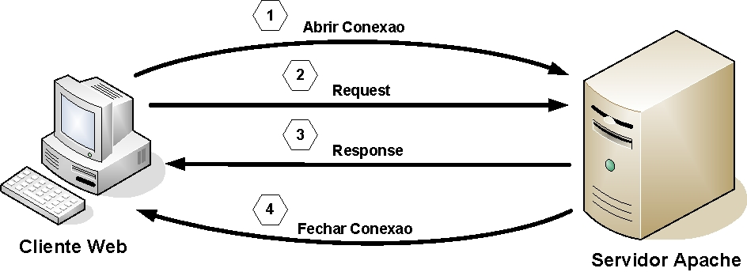

Na Internet, acessos HTTP geralmente utilizam conexões TCP. A porta padrão é a 80, mas outras podem ser usadas.

Parâmetros do protocolo
Alguns parâmetros do protocolo HTTP estão descritos abaixo. Para mais detalhes e acesso à lista completa, consultar a RFC2616.

Versão do HTTP
O HTTP usa um esquema de numeração baseado em <major>.<minor> para indicar a versão do protocolo.
A conexão será realizada de acordo com a política da versão do protocolo. O número <major> é incrementado quando existe uma mudança significante no protocolo como, por exemplo, uma mudança no formato da mensagem.
O número <minor> é incrementado quando as mudanças não afetam o formato da mensagem.
A versão das mensagens HTTP é enviada no campo HTTP-Version na primeira linha da mensagem.
O campo HTTP-Version está no seguinte formato (referido na RFC2822):
HTTP-Version = "HTTP" "/" 1*DIGITO "." 1*DIGITO

URI (Uniform Resource Identifiers)
Uniform Resource Identifiers geralmente se referem a um endereço www e à combinação do Uniform Resource Locator (URL) e o Uniform Resource Name (URN).
De fato, URIs são cadeias de caracteres que indicam a localização e o nome do recurso no servidor.
Verificar as RFCs 2616 e 2396 para maiores detalhes sobre a sintaxe do URI e do URL.

URL (Uniform Resource Locator)
O esquema de URLs permite localizar recursos de rede através do protocolo HTTP. Ele é baseado na sintaxe genérica do URI, descrita na RFC 2396.
A sintaxe geral de um esquema URL é:
HTTP_URL = "http" "//" host [ ":" porta ] [ caminho_absoluto ]

O número da porta é opcional. Se ele não for especificado, o valor padrão é 80.

Requisição
Uma mensagem de requisição de um cliente para um servidor inclui o método que será aplicado ao recurso, o identificador da origem e a versão do protocolo em uso. Um campo de mensagem de requisição é o seguinte:
Requisição = Linha-Requisição *((cabeçalho-geral | cabeçalho-da-requisição | cabeçalho-da-entidade) CRLF) CRLF [corpo-da-mensagem]

Resposta
Um servidor HTTP retorna uma resposta depois da avaliação da requisição feita pelo cliente. Um campo de mensagem de resposta contém os seguintes campos:
Resposta = Linha-Status *((cabeçalho-geral | cabeçalho-da-requisição | cabeçalho-da-entidade) CRLF [corpo-da-mensagem]

Consultar a RFC2616 para informações detalhadas sobre Requisição e Resposta.

Entidade
Contém as informações sobre o objeto negociado entre cliente e servidor. Tanto um quanto outro pode enviar a Entidade na mensagem de requisição ou na mensagem de resposta, a menos que seja indicado de outra maneira.
A Entidade consiste no seguinte:
- Campos de cabeçalho da Entidade;
- Corpo da Entidade.

Conexões persistentes
Uma diferença significativa entre a versão 1.1 do HTTP e versões mais antigas é que a 1.1 usa conexões persistentes, por padrão. Nas implementações mais antigas, uma conexão TCP separada é estabelecida para cada URL e os clientes têm de realizar múltiplas requisições para imagens e dados associados em um mesmo URL. Esse processo causava congestionamento e problemas de performance na rede.
Conexões persistentes no HTTP contam com uma série de vantagens, sendo que a mais notável é a redução na quantidade de conexões TCP e subsequentemente o tempo de espera.

Definições de Método
Os métodos atualmente definidos são:
Método | Descrição
OPTIONS | Esse método permite ao cliente determinar as opções ou exigências associadas a uma origem.
GET | Esse método permite ao cliente recuperar os dados que foram determinados pelo URI requisitado.
HEAD | Esse método permite ao cliente recuperar meta informações sobre a entidade, e não requer que o corpo desta seja transferido.
POST | Esse método de solicitação HTTP é amplamente usado para repassar dados a programas CGI.
PUT | É similar ao método post, com uma diferença importante, um URI em uma requisição post identifica o recurso que manipulará a entidade incluída.
DELETE | Esse método solicita ao servidor que apague a origem determinada pelo URI requisitado.
TRACE | Esse método permite ao cliente ver como a mensagem foi recuperada do outro lado, para propósitos de teste e diagnóstico.

Códigos de Status
Já devem ter sido vistos, talvez muitas vezes, códigos retornados no momento do acesso a alguma página Web, informando erro ou sucesso na tentativa. Esses códigos são mensagens do status da conexão e estão relacionados com os seus números apresentados a seguir:

Informacional (1xx)
Códigos de status informacionais indicam uma resposta provisória.
São eles:
Código | Descrição
100 | Continue.
101 | Mudando protocolos.

Sucesso (2xx)
Essa classe de códigos indica que uma requisição particular foi recebida com sucesso, entendida e aceita.
Na tabela abaixo, a descrição destes códigos:
Código | Descrição
200 | OK
201 | Criado.
202 | Aceito.
203 | Informação não-autoritária.
204 | Sem conteúdo.
205 | Conteúdo reiniciado.
206 | Conteúdo parcial.

Redireção (3xx)
Essa classe de códigos indica que uma ação foi solicitada pelo user agent para poder completar a requisição.
Atualmente, os códigos definidos são os seguintes:
Código | Descrição
300 | Múltiplas escolhas.
301 | Permanentemente movido.
302 | Temporariamente movido.
303 | Veja outro.
304 | Não modificado.
305 | Usar proxy.

Erros do cliente (4xx)
Essa classe de códigos indica erros na requisição do cliente.
Atualmente, os códigos definidos são:
Código | Descrição
400 | Má requisição.
401 | Não-autorizado.
402 | Pagamento requerido.
403 | Não existente.
404 | Não encontrado.
405 | Método não permitido.
406 | Não aceito.
407 | Requer autenticação proxy.
408 | Tempo de requisição esgotado.
409 | Conflito.
410 | Terminado.
411 | Tamanho requerido.
412 | Pré-condição falhou.
413 | Requisição de entidade muito extensa.
414 | Requisição de URI muito longa.
415 | Tipo de mídia não suportada.

Erros do servidor (5xx)
Essa classe indica os códigos de erro retornados pelo servidor.
Atualmente, os códigos definidos são os seguintes:
Código | Descrição
500 | Erro interno do servidor.
501 | Não implementado.
502 | Redirecionamento ruim.
503 | Serviço não disponível.
504 | Tempo esgotado no redirecionamento.
505 | Versão HTTP não suportada.

O Servidor Web Apache
Este é o servidor a ser estudado nesta seção. Serão apresentadas informações introdutórias sobre ele e, na sequência, sua configuração.

Histórico
O Apache é o servidor Web mais utilizado no mundo, até hoje. Vários fatores influenciam esse fato, como desempenho, estabilidade, portabilidade, personalização (API modularizada), além da vasta documentação e o licenciamento que permite seu uso sem muitas restrições.
É derivado do daemon HTTPD, que foi desenvolvido por Rob McCool no NCSA (National Supercomputing Applications).
O nome Apache vem de APAtCHy Server, devido à quantidade de correções de bugs que foram realizadas no HTTPD versão 1.3 antes do lançamento da sua primeira versão oficial (0.6.2), em abril de 1995.

Características
- Suporte para o protocolo HTTP-1.1;
- Configuração baseada em arquivos, simples e poderosa;
- Suporte a CGI (Common Gateway Interface);
- Suporte a FastCGI;
- Suporte a hosts virtuais;
- Suporte a autenticação HTTP;
- Perl integrado;
- Suporte a PHP;
- Suporte a servlets Java;
- Servidor proxy integrado;
- Status do servidor e logs personalizáveis;
- Suporte a SSI (Server Side Includes);
- Suporte a SSL (Secured Socket Layer).

Instalação do Servidor Web Apache
Para um perfeito funcionamento do servidor Apache, são necessários alguns pacotes que, além de instalarem o núcleo do serviço, complementam o seu funcionamento e atribuem a ele alguns suportes. Esses pacotes são:
Pacote | Descrição
apache2-utils | Programas utilitários para Servidor Apache.
apache2 | Binários do Servidor Web.
apache2-doc | Documentação do Servidor Web Apache.
libapache2-mod-php5 | Módulo para suporte a PHP.
apache2-mpm-prefork | Pacote para divisão do processo do Apache de alta velocidade baseado em threads.
libapr1 | Bibliotecas padrões usadas pelo Apache.
libapr1-dev | Pacotes para desenvolvimento da libapr.

root@elaborata:~# apt-get install apache2 apache2-utils apache2-doc \
libapache2-mod-php5 apache2-mpm-prefork libapr1 libapr1-dev -y

Arquivos de configuração
O servidor Apache2 tem suas configurações desmembradas em vários arquivos.
Abaixo, segue a tabela de localização de arquivos e diretórios e suas respectivas funções:
Arquivo | Descrição
/etc/apache2/ | Diretório que contém os arquivos e subdiretórios de configuração do serviço.
/etc/apache2/apache2.conf/ | Arquivo de configuração principal do serviço.
/etc/apache2/httpd.conf | Arquivo para configurações personalizadas do usuário.
/etc/apache2/ports.conf | Arquivo de configuração das portas e IPs de acesso ao Servidor Web.
/etc/apache2/conf.d/ | Diretório que contém os arquivos de configuração adicionais, chamados pelo apache2.conf.
/etc/apache2/sites-available/ | Diretório de configuração das páginas Web disponíveis.
/etc/apache2/sites-enabled/ | Diretório de configuração das páginas Web habilitadas.
/etc/apache2/mods-available/ | Diretório de configuração dos módulos extras, que podem ser utilizados pelo Apache.
/etc/apache2/mods-enabled/ | Diretório dos módulos habilitados para funcionar com o Apache.
/usr/lib/apache2/modules/ | Diretório que contém os módulos instalados que podem ser utilizados pelo Apache.
/var/www/html | Diretório utilizado para o armazenamento dos arquivos (documentos) que serão exibidos pelo Servidor Apache.
/var/log/apache2 | Diretório que contém os arquivos de log do Servidor Apache.

A sua configuração é baseada em diretivas. O início de uma diretiva é marcado entre os sinais < e >, utilizando o seu nome e os argumentos que ela pode conter, seguido do seu conteúdo. O final da diretiva contém uma “/” (barra) antes do seu nome, exemplo, </Diretiva>.
<Diretiva argumento>
Parâmetros
</Diretiva>

O arquivo de configuração apache2.conf é responsável por definir e configurar a Seção 1: Global Environment, ou seja, o ambiente global de funcionamento do Servidor Web.
Esta parte do arquivo define como o serviço Apache irá trabalhar para disponibilizar as páginas Web.

Configurando o Servidor Apache2

O Servidor Apache2 vem com a configuração padrão para apresentar uma pagina no formato HTML. Esta pagina fica em /var/www/html/index.html.

Configurando portas

É possível configurar portas de comunicação para ficarem a disposição do servidor. A configuração de portas é determinada pelo arquivo ports.conf

A seguir será configurado o servidor, para ouvir a porta 8001
root@elaborata:~# vi /etc/apache2/ports.conf
# If you just change the port or add more ports here, you will likely also
# have to change the VirtualHost statement in
# /etc/apache2/sites-enabled/000-default.conf

Listen 8001

Listen 80

<IfModule ssl_module>
Listen 443
</IfModule>

<IfModule mod_gnutls.c>
Listen 443
</IfModule>

Foi inserida a lista Listen 8001.

Configurando variáveis

O Apache2 utiliza variáveis de ambiente. Estas variáveis são configuradas no arquivo /etc/apache2/envars e facilitam em configurações.

A seguir será criado uma variável especificando um caminho para futura utilização.

root@elaborata:~# vi /etc/apache2/envars
export APACHE_SITE_EXEMPLO=/srv/site/

Para manter o padrão a variável foi criado começando com APACHE.

Configurando um VirtualHost
O conceito de VirtualHost permite que um mesmo processo do Apache atenda requisições para vários domínios diferentes, inclusive com conteúdos diferentes.
Hosts virtuais são definidos com a diretiva VirtualHost. Com ela é possível customizar o diretório onde as páginas desta máquina serão armazenadas, os arquivos de log, e-mail do administrador, restrições de acesso a diretórios e outras mais, para que o domínio virtual tenha a sua própria configuração.

Para configurar um VirtualHost, é necessário criar um arquivo no diretório de sites em avaliação o /etc/apache2/sites-avaliable, com a estenção .conf.

A seguir uma lista com parâmetros de configuração para o VirtualHost.
Parâmetro | Descrição
ServerName | Determina o FQDN para este Servidor, por exemplo www.exemplo.com.br.
ServerAlias | Determina um FQDN alternativo ao servido.
ServerAdmin | Determina o e-mail do admin do domínio.
DocumentRoot | Determina o diretório raiz do servidor.
ErrorLog | Determina o arquivo de log de erros.
CustomLog | Determina o arquivo de logs customizados.
Alias | Determina um apelido para um diretório fora da rais do servidor apache2.
ScriptAlias | Determina um apelido para um diretório de scripts, fora da raiz do apache.

Hosts Virtuais baseados em Nome

Em alguns casos não há a disponibilidade de IPs para todos os hosts necessários. Assim, podem ser criados hosts virtuais baseados no nome requisitado pelo cliente (browser). Isso é possível porque o protocolo HTTP permite a inclusão do nome do host no cabeçalho da requisição.
Para o correto funcionamento desse tipo de host virtual, deve haver entradas no DNS para todos os nomes que o endereço IP a ser utilizado irá responder (isso pode ser feito com o registro CNAME). Também se deve utilizar a diretiva NameVirtualHost para especificar de qual(s) IP(s) o Apache deverá receber requisições para hosts virtuais.

A seguir será criada um entrada para VirtualHost

root@elaborata:~# vi /etc/apache2/sites-available/site1.conf
<VirtualHost www.dominio.com.br:80>
DocumentRoot /var/www/html/site1/
ServerName www.dominio.com.br
ErrorLog /var/www/html/site1/log/error.log
CustomLog /var/www/html/site1/log/access.log common
</VirtualHost>

Os diretórios de uso deste site, precisam ser criados.

root@elaborata:~# mkdir -p /var/www/html/sites1/log

O comando acima cria todos os diretórios para o site1. A entrada www.dominio1.com.br deve existir no DNS.

Para habilitar o site1, use o comando a sequir.
root@elaborata:~# a2ensite site1.conf

E reinicie o serviço

root@elaborata:~# systemctl restart apache2.service

Hosts Virtuais baseados em IP

Um VirtualHost pode ser configurado para um determinado Ipv4. Desta forma os sites ficam hospedados no mesmo hosts, porém com endereços de Ipv4 diferentes.

A seguir os passos da configuração

root@elaborata:~# vi /etc/network/interfaces

# Esta configuração foi inserida ao final do arquivo.

auto eth0:site2

iface eth0:site2 inet static
address 200.1.1.1
netmask 255.255.255.248

Para carregar o valor na interface execute o comando a seguir.

root@elaborata:~# ifconfig eth0:site2 up

A entrada a seguir configura o VirtualHost por IP.
root@elaborata:~# vi /etc/apache2/sites-available/site2.conf
<VirtualHost 200.1.1.1:80>
DocumentRoot /var/www/html/site2
ErrorLog /var/www/html/site2/log/error.log
CustomLog /var/www/html/site2/log/access.log common
</VirtualHost>

root@elaborata:~# mkdir -p /var/www/html/site2/log
root@elaborata:~# a2ensite site2.conf
root@elaborata:~# systemctl restart apache2.service

Configuração Massiva de Virtualhosts

Um praticidade no Apache2, é a configuração massiva de virtual hosts. É possível criar uma configuração padrão que use o nome de um diretório como associação de entrada. A configuração do Apache2 utiliza macros para identificar estas entradas. A seguir uma lista com algumas macros usando como base www.site.com.br.

Macro | Descrição
%0 | Nome completo. Exemplo www.site.com.br
%1 | Primeiro campo. Exemplo www
%2 | Segundo campo. Exemplo site

A seguir um exemplo de configuração massiva no Apache2.

O primeiro passo é carregar o modulo vhost_alias

root@elaborata:~# a2enmod vhost_alias

root@elaborata:~# vi /etc/apache2/sites-available/vhost-mass.conf
UseCanicalName Off
VirtualDocumentRoot /var/www/html/mass/%0

root@elaborata:~# a2ensite vhost-mass.conf
root@elaborata:~# systemctl restart apache2.service

Agora será criado os diretórios com o FQDN do site, para validar a configuração.

root@elaborata:~# mkdir -p /var/www/html/mass/www.dominio2.com.br/
root@elaborata:~# mkdir /var/www/html/mass/www.dominio3.com.br/

Agora há 2 virtualhosts www.dominio2.com.br e www.dominio3.com.br.

Opções para o Diretório.

É possível determinar opções para o diretório do site, tais como: restrições, forma de indexação entre outras.

A Diretiva Options
Cada entrada <Directory> pode conter suas opções de métodos para acesso às páginas do diretório.

A seguir um lista com opções configuradas em Options.
As opções são incluídas quando declaradas e podem ser negadas quando precedidas do sinal de menos (“-”). São elas:
Diretiva | Descrição
SymLinksIfOwnerMatch | Links simbólicos. Só serão seguidos se o dono do arquivo-alvo for o mesmo dono do link.
Indexes | Ao acessar um diretório, se não existir um arquivo de indexação como index.html, é gerada uma lista formatada com o conteúdo do diretório. Os possíveis nomes para arquivos de índice podem ser encontrados e alterados em /etc/apache2/mods-enabled/dir.conf
ExecCGI | Permite a execução de scripts CGI dentro do diretório.
FollowSymLinks | Permite que links simbólicos sejam seguidos no diretório.
Includes | Server Include Scripts provido pelo módulo mod_include.
MultiViews | Permite visualização de documentos multi-idiomas, de acordo com a extensão do arquivo. Ex: index.html.en, index.html.es, index.html.pt-br
All | Todas as opções serão permitidas.
None | Nenhuma da opções é permitida.

A seguir um exemplo de configuração, usando opções do diretório para o site1.

root@elaborata:~# vi /etc/apache2/sites-available/sites1.conf
<VirtualHost www.dominio.com.br:80>
DocumentRoot /var/www/html/site1/
ServerName www.dominio.com.br
ErrorLog /var/www/html/site1/log/error.log
CustomLog /var/www/html/site1/log/access.log common
<Directory /var/www/html/site1>
Options Indexes FollowSymLinks MultiViews
</Directory>
</VirtualHost>

Controle de Acesso
Em alguns casos, um determinado diretório de um site ou, até mesmo, todo o site, requer um sistema de controle de acesso baseado na origem da requisição ou em uma autenticação com usuário e senha.
Podemos definir, dentro da diretiva Directory de um determinado diretório, como será feito o acesso a ele. Qualquer controle de acesso definido em um diretório pai é automaticamente herdado para os diretórios filhos (subdiretórios desta árvore).
Portanto, se houver algum controle de acesso no diretório-raiz de páginas do Apache, todos os seus subdiretórios também obedecerão a esse controle, a não ser que uma diretiva Directory seja utilizada para redefinir o acesso a algum diretório na árvore.
O controle de acessos do Apache pode ser feito de duas maneiras: Mandatário ou Discriminatório.

Controle Mandatário
Controles mandatários podem ser definidos com as diretivas Allow e Deny, a sequência de leitura destas é definida com a diretiva Order.
Exemplo:

root@elaborata:~# vi /etc/apache2/sites-available/sites1.conf
<VirtualHost www.dominio.com.br:80>
DocumentRoot /var/www/html/site1/
ServerName www.dominio.com.br
ErrorLog /var/www/html/site1/log/error.log
CustomLog /var/www/html/site1/log/access.log common
<Directory /var/www/html/site1>
Options Indexes FollowSymLinks MultiViews
Order allow,deny
allow from 172.16.0.0/24

</Directory>
</VirtualHost>

No exemplo anterior, foi definido que o diretório /var/www/html/site1 só pode ser acessado por máquinas da rede 172.16.0.0/24. Para isso, indica-se a ordem de leitura das diretivas Allow e Deny (definidas na diretiva Order):
- Primeiro, verificar a quem se nega acesso;
- Depois, verificar a quem se permite acesso;
- Caso haja alguma discrepância, valerá o que é lido por último.

Portanto, foi negado tudo para todos e permitido o acesso às máquinas da rede 172.16.0.0, com máscara de classe C.

Controle Discriminatório
O controle discriminatório é realizado utilizando-se a diretiva AllowOverride, a qual estabelece o que pode sobrepor a configuração padrão, inclusive o que foi determinado em Allow e Deny.
Para definir uma restrição baseada em um arquivo de configuração, podemos utilizar a opção AuthConfig em AllowOverride. Nesse caso, em qualquer diretório acessado na estrutura de páginas, será procurado um arquivo .htaccess (padrão) que conterá informações sobre como deve ser feito o controle de acessos a esse diretório.

root@elaborata:~# vi /etc/apache2/sites-available/sites1.conf
<VirtualHost www.dominio.com.br:80>
DocumentRoot /var/www/html/site1/
ServerName www.dominio.com.br
ErrorLog /var/www/html/site1/log/error.log
CustomLog /var/www/html/site1/log/access.log common
<Directory /var/www/html/site1>
Allowoverride AuthConfig
Options Indexes FollowSymLinks MultiViews
Order allow,deny
allow from 172.16.0.0/24
</Directory>
</VirtualHost>

Abaixo, um exemplo do arquivo .htaccess e a descrição de suas opções:
root@elaborata:~# vi /var/www/html/site1/.htaccess
AuthName "Acesso Restrito" # Mensagem de exibição
AuthType Basic # Tipo de autenticação
AuthUserFile /etc/apache2/passwd # Arquivo de base
Require valid-user # Tipo de requisição
Satisfy All # Requisito minímo.

Um exemplo de criação do arquivo com o comando passwd:
root@elaborata:~# htpasswd -c /etc/apache2/passwd usuario1

Para a inserção de novos usuários, seria da seguinte maneira:
root@elaborata:~# htpasswd /etc/apache2/passwd usuario2

Utilizar diretórios do sistema

É possível utilizar diretórios do sistema como subdiretórios do site. Esta configuração é geralmente usada para disponibilizar diretorios de icones e documentação.

A seguir um exemplo de configuração
root@elaborata:~# vi /etc/apache2/sites-available/site1.conf
<VirtualHost www.dominio.com.br:80>
DocumentRoot /var/www/html/site1/
ServerName www.dominio.com.br
ErrorLog /var/www/html/site1/log/error.log
CustomLog /var/www/html/site1/log/access.log common
Alias “/icons” “/usr/share/icons”
</VirtualHost>

root@elaborata:~# systemctl reload apache2.service

O diretório /usr/share/icons, não fica na raiz do Apache2, porém com a configuração do Alias, quando a url www.site1.com.br/icons for acessada, estará o acessando.

Secure Sockets Layer

O crescimento da Internet abriu um novo mercado econômico para milhares de empresas. Assim surgiu o comércio eletrônico, o que possibilitou a essas empresas abrirem as portas a clientes de todo o mundo, funcionando 24 horas por dia. Entretanto, os clientes estão sendo cautelosos, pois sabem que nem todas as partes da Internet são seguras. Para eliminar essa sensação de insegurança, a Netscape Communications Co. criou um protocolo de segurança que garante transações seguras entre o navegador do cliente e o servidor Web. A Netscape deu o nome de SSL (Secure Sockets Layer) ao protocolo, que devido ao seu sucesso, encontrou lugar em outras aplicações da Internet, como e-mail, acesso remoto, etc.

Interação do SSL com aplicações

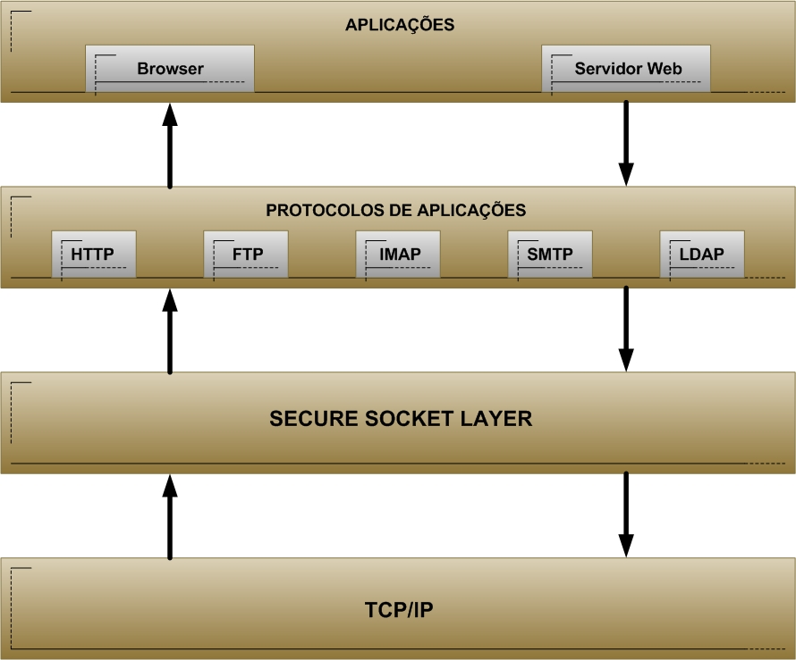

O protocolo SSL funciona acima do TCP/IP e abaixo de protocolos de nível mais alto da camada de aplicações, como HTTP, FTP, IMAP, e assim por diante. Ele utiliza o TCP/IP em nome dos protocolos da camada de aplicações e, no processo, permite a um servidor capaz de reconhecer esse protocolo se autenticar para um cliente SSL, também dá permissão ao cliente para se autenticar no servidor e, ainda, autoriza ambas as máquinas a estabelecerem uma conexão criptografada.

Entendendo criptografia
Quando os dados viajam de um ponto da Internet para outro, eles passam por diversos computadores, como roteadores, gateways e outros dispositivos de rede. Logo, existe a possibilidade de que esses dados possam ser interceptados por alguém em algum desses nós. Esse é o principal motivo pelo qual precisamos de um mecanismo seguro para trocar dados confidenciais: a criptografia.
A criptografia é um esquema de codificação matemática responsável por assegurar que apenas o destinatário pretendido possa acessar os dados, ocultando-os de interceptadores.
Existem dois tipos de esquemas de criptográficos disponíveis, o simétrico e o assimétrico.

Criptografia simétrica
Semelhante ao sistema de chaves e trancas utilizado diariamente: usa-se a mesma chave para trancar e destrancar a porta da casa, por exemplo.
De modo semelhante, na criptografia simétrica, uma única chave é usada para bloquear e desbloquear.

Criptografia assimétrica
Nesse esquema existem duas chaves distintas: uma chave pública e uma chave privada.
Os dados são codificados com a chave pública e só podem ser descriptografados com a chave privada. Diferente da criptografia simétrica, nesse sistema o transmissor não precisa conhecer a chave privada que o receptor utilizará para desbloquear os dados.
A chave pública, como o nome já sugere, é amplamente distribuída, possibilitando a qualquer pessoa que queira iniciar uma comunicação de dados segura poder usá-la. Já a chave privada nunca é distribuída, é sempre guardada com segurança e mantida secretamente no servidor.

Certificados Digitais
Um certificado é composto por informações criptografadas que associam uma chave pública à verdadeira identidade de um indivíduo, um servidor ou alguma outra entidade, conhecida como sujeito. Para que esse certificado seja reconhecido, precisa possuir a identificação e a assinatura do seu emissor. Este emissor é conhecido como Autoridade de Certificação (CA – Certificate Authority), e funciona como um “cartório digital”.

Importância da utilização de certificados
Considerando a seguinte situação: um cliente acessa um site de comércio eletrônico para comprar algum produto. No momento em que fecha o pedido, ele precisa fornecer dados confidenciais como informações de seu cartão de crédito, por exemplo. A partir daí, o navegador do cliente inicia uma solicitação de conexão SSL com o servidor Web, que usa sua chave privada para criptografar os dados enviados a esse navegador, o qual descriptografa esses dados usando a chave pública do servidor Web. Sendo que o servidor Web também envia a chave pública ao navegador do cliente, como saber se ela realmente é autêntica? Como saber se alguém não interceptou as informações do servidor e não enviou sua própria chave pública?
Nessa ocasião entra a figura da CA. Uma CA emitiria um certificado para o servidor Web após verificar todas as informações relativas à empresa. Esse certificado é assinado pela chave pública da própria CA, que é muito conhecida. Nesse caso, quando o navegador recebe o certificado do servidor Web, ele pode descriptografar as informações desse certificado usando a chave pública conhecida da CA, o que assegura ser autêntico o certificado do servidor. O navegador pode, então, verificar se o nome de domínio usado no certificado é igual ao que está se comunicando com ele. Da mesma forma, para o servidor ter certeza de que o cliente é quem diz ser, ele pode impor uma restrição de certificado do lado cliente, permitindo transformar a transação inteira em um processo seguro de loop fechado.
Existem dois tipos de autoridades de certificação: a CA comercial e a CA privada de certificação de uso corporativa.

CA comercial
A função de uma CA comercial é verificar outras empresas comerciais ou sem fins lucrativos que querem estabelecer sua autenticidade na Internet. Depois que uma CA verifica a autenticidade off-line de uma empresa, examinando diversos registros legais como os documentos oficiais de registro, a CA pode assinar o certificado. Só existem algumas CAs comerciais autorizadas a fornecer essa certificação. A Verisign (www.verisign.com) e a Thawte (www.thawte.com) são as mais conhecidas.

CA privada de certificação de uso corporativa
Uma CA privada é muito semelhante à CA comercial de nível básico.
Ela é autocertificada. Porém, uma CA privada, em geral, é usada em um ambiente de LAN ou WAN. Pode ser citado como exemplo o caso de uma empresa que possui um sistema corporativo que rode em ambiente Web e precisa ser acessado pelas filiais de forma segura. Nessa situação, não existe a necessidade de adquirir um certificado digital comercial, a empresa pode criar sua própria CA para certificar seus servidores e clientes.

Criando uma Autoridade Certificadora ( CA )

Para criar a CA, será usado a ferramenta certtool originada do pacote gnutls-bin.

root@elaborata:~# apt-get install gnutls-bin

A seguir uma lista dos parâmetro de uso do certool

Parâmetro | Descrição
-s | Cria um Certificado auto assinado
-c | Cria um Certificado
-p | Cria uma chave privada
-q | Cria uma requisição para o certificado
--load-privkey | Carrega a chave privada
--load-ca-privkey | Carrega a chave privada da CA
--load-ca-certificate | Carrega o certificado da CA
--load-request | Carrega a requisição
--template | Carrega um template

Opções para o template
Parâmetro | Descrição
organization | Carrega o nome da organização
unit | Carrega o nome da unidade
State | Carrega o nome do Estado
Locality | Carrega o nome da cidade
Country | Carrega o nome do Pais
Cn | Carrega o dono do certificado
Serial | Carrega o numero do serial
E-mail | Carrega o nome do e-mail
Ca | Carrega a finalidade de autoridade certificadora
Expiration_days | Quantidade em dias, para expiração do certificado

Usando os parâmetros das tabelas acima, será criado uma autoridade certificadora para assinar os demais certificados

A seguir sera criado um diretorio para armazenar os arquivos.
root@elaborata:~# mkdir /var/{CERTS,CA}

Como os certificados devem conter informações sobre sua autoridade, será criado um template.

root@elaborata:~# vi /var/CERTS/template-crt
organization = "Meu Dominio LTDA."
unit = "LOCAL CA INC."
locality = Curitiba
state = Parana
country = BR
cn = www.site3.com.br
serial = 2015080100
expiration_days = 700
email = admin@dominio.com.br

Para criar um template de CA, adicione o parâmetro ca.
root@elaborata:~# vi /var/CA/template-ca
organization = "Meu Dominio LTDA."
unit = "LOCAL CA INC."
locality = Curitiba
state = Parana
country = BR
cn = www.site3.com.br
serial = 2015080100
expiration_days = 700
email = admin@dominio.com.br
ca

Criando a chave privada
O comado a seguir cria um chave privada
root@elaborata:~# certtool -p > /var/CA/CA.key

Criando o certificado auto assinado da CA

O comando a seguir criara um certificado auto assinado.

root@elaborata:~# certtool –load-privkey /var/CA/CA.key \
--template /var/CA/template-ca > /var/CA/CA.crt

Criando um certificado digital.
No exemplo a seguir será criado um certificado assinado pela CA, para o host www.site3.com.br

Assim como o certificado auto assinado e preciso criar um chave privada.

root@elaborata:~# certtool -p > /var/CERTS/site3.key

É necessário alterar o template, os campos cn e serial
root@elaborata:~# vi /var/CERTS/template-crt
organization = "Meu Dominio LTDA."
unit = "LOCAL CA INC."
locality = Curitiba
state = Parana
country = BR
cn = www.site3.com.br
serial = 2015080101
expiration_days = 700
email = admin@dominio.com.br

O cn deve conter o nome do hosts, e o serial deve ser o resultado da soma mais 1 do valor atual.

Deve-se então criar uma Requisição de Assinatura de Certificado (CSR) para ser enviada à Autoridade Certificadora (CA). A Autoridade Certificadora funciona como um Cartório Digital que garantirá a autenticidade da chave pública enviada ao cliente (browser).
O comando a seguir cria um requisição para o certificado da CA.

root@elaborata:~# certtool -q –load-privkey /var/CERTS/site3.key \
--template /var/CERTS/template-crt > /var/CERTS/site3.csr

Deve-se entrar no site de alguma CA (Tawte, CertiSign, etc) e preencher os dados do formulário de cadastro. Em determinado momento, será requerido o conteúdo do arquivo .csr, o qual deve ser copiado para o campo solicitado. Após uma pesquisa para comprovar a identidade da organização, a CA irá assinar digitalmente o certificado e enviá-lo de volta (normalmente com a extensão .crt).

Para criar um certificado não registrado use comando a seguir que cria um certificado digital para o host www.site3.com.br

root@elaborata:~# certtool -c –load-privkey /var/CERTS/site3.key \
--load-request /var/CERTS/site3.csr –load-ca-privkey /var/CA/CA.key \
--load-ca-certificate /var/CA/CA.crt –template /var/CERTS/template-crt \
> /var/CERTS/site3.crt

Como funciona o SSL no Apache2

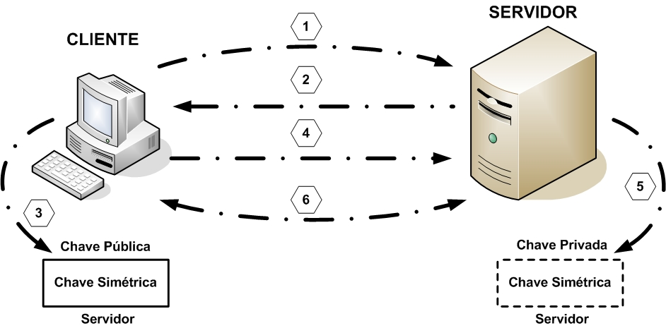

- Cliente conecta no servidor HTTPS (443/tcp);
- Servidor envia ao cliente o certificado digital que contém a chave pública;
- Cliente confere a assinatura do certificado digital e se estiver ok, gera uma chave simétrica e encripta a mesma, usando a chave pública do servidor;
- Cliente envia a chave simétrica encriptada para o servidor;
- Servidor decripta a chave simétrica, usando a sua chave privada;
- Troca de dados ocorre, utilizando-se a chave simétrica para garantir o sigilo e a segurança dos dados.

Configuração do SSL no Apache
O SSL esteve disponível por muitos anos no software Linux comercial como o Stronghold, um servidor Web comercial baseado no Apache. Contudo, devido a algumas restrições de patentes e de exportação nos Estados Unidos, não houve nenhuma versão aberta de SSL para Linux por muito tempo. Aí surgiu o OpenSSL Project, uma colaboração da comunidade aberta para desenvolvimento do SSL comercial, da TLS (Transport Layer Security) e de pacotes completos de bibliotecas de criptografia de uso geral. A implementação atual do SSL também é chamada OpenSSL. O OpenSSL se baseia na biblioteca SSLeay, desenvolvida por Eric A. Young e Tim J. Hudson. A licença do pacote OpenSSL permite que o software seja usado livremente para fins ou não.

Para que possamos utilizar o SSL no Apache, vamos precisar do pacote OpenSSL e do módulo mod-ssl que já é instalado junto com o Apache.
Para ativar o módulo, deve-se executar o seguinte comando:
root@elaborata:~# a2enmod ssl

Abaixo, um exemplo de domínio virtual utilizando SSL:
root@elaborata:~# vi /etc/apache2/sites-available/site3.conf
<IfModule mod_ssl.c>
<VirtualHost *:443>
ServerAdmin admin@site3.com.br
ServerName www.site3.com.br
DocumentRoot /var/www/html/site3
ErrorLog /var/www/html/site2/log/error.log
CustomLog /var/www/html/log/access.log combined
SSLEngine on
SSLCertificateFile /var/CERTS/site3.crt
SSLCertificateKeyFile /var/CERTS/site3.key
</VirtualHost>
</IfModule>

root@elaborata:~# a2ensite site3.conf
root@elaborata:~# systemctl restart apache2.service

Para acessar o site3 use a url https://www.site3.com.br

Redirecionar automaticamente HTTP para HTTPS

Por padrão o Browser utiliza o protocolo HTTP, que usa a porta 80, para utilizar o HTTPS o usuário deve informar o protocolo no inicio da url, porém isso torna um problema. Para evitar este problema o Apache2 possui configurações de Redirecionamento o Redirect

A seguir um exemplo de redirecionamento

root@elaborata:~# vi /etc/apache2/sites-available/site3-redirect.conf

<VirtualHost www.site3.com.br:80>
ServerName www.site3.com.br
Redirect permanet / https://www.site3.com.br
</VirtualHost>

Para carregar as configurações, execute os comandos a seguir.

root@elaborata:~# a2ensite site3-redirect.conf
root@elaborata:~# systemctl restart apache2.service

Proxy Reverso
O Apache pode comportar-se como um proxy reverso, fazendo com que apenas um servidor e determinadas aplicações fiquem disponíveis para acesso exterior. Dessa forma, o usuário que está na rede pública não possui contato direto com os servidores na MZ (military zone) da rede.

Configurando o Proxy Reverso HTTP

Para manter a transferência nessas conexões ou mesmo para garantir uma melhor segurança, há um módulo de proxy, que conta com a funcionalidade de também fazer o reverso e responder pelo servidor HTTP que recebeu a requisição.
Para criar uma configuração de proxy reverso é necessário configurar a diretiva <Proxy>, determinando quem é o proxy, e quem pode acessar.

A seguir os pacotes necessários para instalação

root@elaborata:~# apt-get install libapache2-mod-proxy-html
root@elaborata:~#vi /etc/apache2/sites-available/site4-reverseproxy.conf

<VirtualHost *:80>
ServerName www.site4.com.br
ProxyRequests Off
<Proxy *>
Order deny,allow
Allow from all
</Proxy>
ProxyPass / http://www.site4.local/
ProxyPassReverse / http://www.site4.local/
<Location />
Order allow,deny
Allow from all
</Location>
</VirtualHost>

Na configuração acima foi configurado a diretiva <Location>, determinando um local, no caso a raiz do site. Os parâmetros ProxyPass e ProxyPassReverse são responsáveis por fazer o proxy reverso. No exemplo é determina que tudo que acesse o local atual, realize um proxy reverso para http://www.site4.local.

Configurando proxy reverso para HTTPS

Para realizar um proxy reverso para requisições HTTPS, é necessário incluir o parâmetro SSLProxyEngine.

root@elaborata:~#vi /etc/apache2/sites-available/site5-reverseproxy.conf

<VirtualHost *:80>
ServerName www.site5.com.br
SSLProxyEngine On
ProxyRequests Off
<Proxy *>
Order deny,allow
Allow from all
</Proxy>
ProxyPass / https://www.site5.local/
ProxyPassReverse / https://www.site5.local/
<Location />
Order allow,deny
Allow from all
</Location>
</VirtualHost>

-

Correio Eletrônico

OBJETIVOS LPI

Este capítulo aborda o teste:
LPIC-1, com objetivos no Exame 102, tópico 108.3
LPIC-2, com objetivos no Exame 202, tópico 211.1

Introdução

O correio eletrônico é um dos serviços mais simples e mais antigos disponíveis na Internet. É composto de duas partes:
- Entrega das mensagens (protocolo POP3 ou IMAP).
- Envio e recebimento das mensagens (protocolo SMTP).

Funcionamento do serviço de correio eletrônico
A figura abaixo demonstra o fluxo que uma mensagem segue até o seu recebimento pelo destinatário.

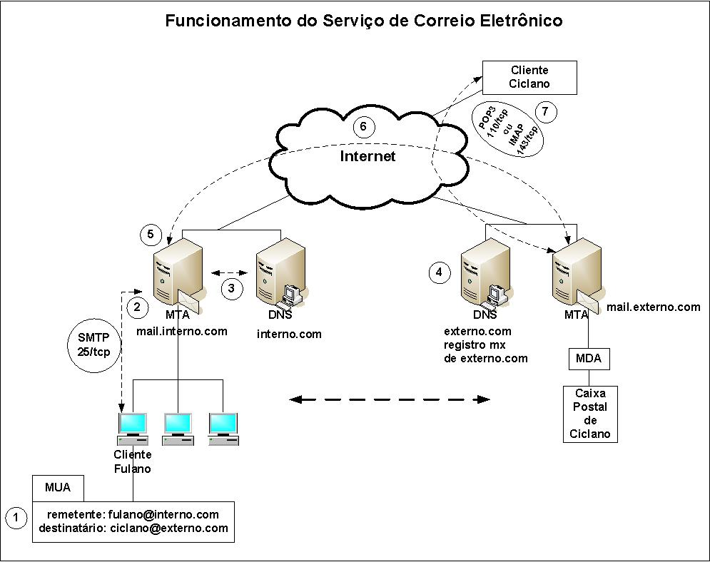

Legenda:
- O remetente utiliza o seu MUA para compor a mensagem e definir o destinatário.
- O remetente usa o MUA para encaminhar a mensagem para o destinatário através do seu MTA.
- O MTA do remetente faz uma consulta no DNS à procura do registro MX do domínio do destinatário.
- O DNS retorna o MX e o endereço IP do MTA do destinatário correspondente.
- O MTA do remetente encaminha a mensagem para o MTA do destinatário.
- A mensagem é enviada para o MTA do destinatário, que decide se vai recebê-la; se sim, encaminha a mensagem para a caixa postal do destinatário. Nesse processo o MTA pode utilizar um MDA externo para o processo de entrega final.
- O Destinatário acessa sua caixa postal via protocolo POP-3 ou IMAP e faz o download da mensagem se estiver utilizando POP-3 ou a leitura on-line se estiver utilizando IMAP.

O Protocolo SMTP

Simple Mail Transfer Protocol (SMTP) é o padrão usado para envio de e-mail através da internet.
SMTP é um protocolo relativamente simples, baseado em texto comum, em que um ou vários destinatários de uma mensagem são especificados (e, na maioria dos casos, validados), sendo depois a mensagem transferida. Esse protocolo usa a porta 25/TCP.
A resolução DNS de um servidor SMTP de um dado domínio é possibilitada pela entrada MX (Mail eXchange), de acordo com o que já foi mencionsado anteriormente no capítulo de DNS.
O Sendmail foi um dos primeiros (se não o primeiro) agente de transporte de e-mail a implementar SMTP. Em 2001 existiam, pelo menos, 50 programas que implementam SMTP como cliente (emissor) ou servidor (receptor). Outros servidores SMTP muito conhecidos são: exim, Postfix, Qmail e MS Exchange Server ®.
Dada a especificação inicial, que contemplava apenas texto ASCII, este protocolo não é ideal para a transferência de e-mails. Alguns padrões foram desenvolvidos para permitir essa transferência em formato binário através de texto simples, como o caso do MIME. Hoje em dia quase todos os servidores SMTP suportam a extensão 8BITMIME que é o meio usado atualmente.
O SMTP é um protocolo de envio apenas e não permite que um utilizador descarregue as mensagens de um servidor. Para isso, é necessário um cliente de e-mail que suporte POP3 ou IMAP. Atualmente, a maioria dos clientes de e-mails, também chamados de MUA's, já possuem esse suporte.

Postfix
O Postfix é um MTA (Mail Transfer Agent) de código aberto, desenvolvido por Wietse Venema durante a sua estadia no Centro de Pesquisas Thomas J. Watson, de propriedade da IBM. Foi também chamado de Mailer e IBM Secure Mailer. O seu objetivo é ser um MTA rápido, seguro e fácil de administrar. Atualmente é referenciado em vários benchmarks como o MTA mais rápido em atividade, tendo como principais concorrentes o Sendmail, o Qmail e o Exim. Ele é distribuído segundo a licença IBM Public Licence 1.0.
Um dos seus pontos fortes é a resistência a ataques do tipo Buffer Overflow, graças à sua rede cooperativa de diversos daemons (cada qual com uma única tarefa e com privilégios mínimos sobre o sistema operacional) e à sua capacidade de funcionar em um ambiente enjaulado (chroot jail).
Tem ainda o potencial de gerenciar grandes volumes de e-mails, o que o coloca como uma excelente alternativa para a função de MTA.
Atualmente é o MTA padrão em várias distribuições, como é o caso do Debian GNU/Linux.

Características do Postfix
O Postfix é capaz de emular várias funções do Sendmail, evitando assim modificações nas aplicações que utilizam Sendmail. Possui um arquivo de configuração de leitura simples e, graças ao seu desenvolvimento modular, pode ter várias funcionalidades incluídas sem grandes alterações em sua estrutura ou mesmo sem a necessidade de recompilação, em vários casos.
Algumas de suas principais características:
- Suporte a TLS (Transport Layer Security);
- Suporte a autenticação SASL (Simple Authentication and Security Layer)
- Filtro de conteúdo com base em expressões regulares;
- Suporte a Greylists e Blacklists;
- Diferentes bases de dados para armazenamento de mapas e usuários;
- Suporte a armazenamento de mensagens em mailbox ou maildir;
- Suporte a domínios virtuais;
- Suporte a reescrita de endereços.

Instalação
O código-fonte do Postfix está disponível para download em seu website (www.postfix.org), porém o Debian GNU/Linux provê pacotes deb que podem satisfazer a maioria das necessidades.
root@elaborata:~# apt-get install postfix postfix-doc postfix-tls \
postfix-pcre bld-postfix gnutls-bin sasl2-bin

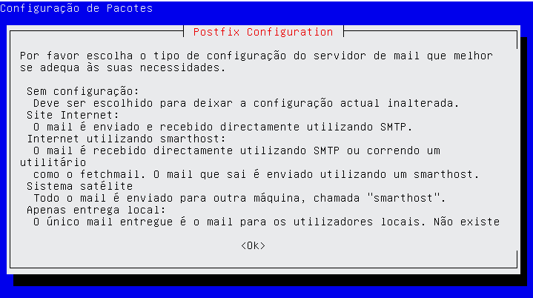

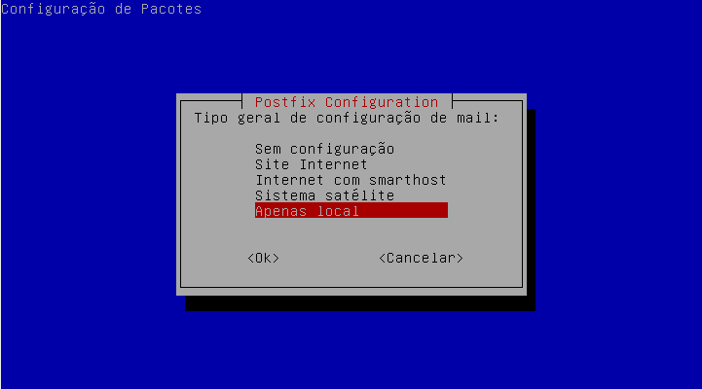

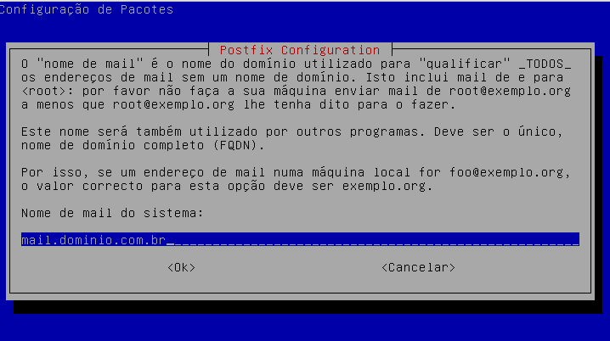

Estrutura de Diretórios
Os arquivos de configuração e os mapas normalmente se encontram em /etc/postfix.
Seus principais arquivos são o main.cf, que determina os parâmetros de comportamento do serviço de correio e o master.cf, que define a maneira em que os vários componentes do Postfix serão iniciados.
Existe ainda um diretório de trabalho que contém arquivos e diretórios relevantes para seu funcionamento, incluindo os diretórios que armazena as filas de correio. Esse diretório normalmente é configurado para /var/spool/postfix.

Configuração do postfix

Parâmetros do arquivo de configuração
O arquivo de configuração /etc/postfix/main.cf especifica um pequeno subconjunto de todos os parâmetros que controlam a operação do sistema de correio Postfix. Os parâmetros que não são explicitamente especificados são deixados em seu default. O formato geral do arquivo main.cf segue os seguintes padrões:
- Cada linha lógica está no formato "parâmetro = valor". Espaços em branco em volta do "=" são ignorados, assim como são os espaços em branco no final de cada linha lógica.
- Linhas em branco ou apenas contendo espaços em branco são ignoradas, assim como as linhas iniciadas pelo caractere “#”.
- Uma linha lógica inicia com um caractere diferente de espaço em branco e/ou “#”.
- Uma linha que inicie com espaço(s) em branco seguido(s) de caracteres diferentes de espaço em branco e/ou “#” é considerada como a continuação de uma linha lógica anterior.
- O valor de um parâmetro pode fazer referência a outro(s) parâmetro(s).
  - As expressões "$nome", "${nome}" ou "$(nome)" são recursivamente substituídas pelo valor do referido parâmetro.
  - A expressão "${nome?valor}" é expandida para "valor" quando "$nome" não está vazio.
  - A expressão "${nome:valor}" é expandida para "valor" quando "$nome" está vazio.
- Quando um mesmo parâmetro é definido múltiplas vezes, somente a última instância é lembrada.
- A ordem de definições dos parâmetros no arquivo main.cf não é relevante.

A seguir uma lista com alguns parâmetros.

Parâmetro | Descrição
myorigin | Este parâmetro especifica qual é o domínio principal que está sendo utilizado. O padrão é usar $myhostname. Caso esteja em uso um sistema de múltiplos domínios, utilizar a opção $mydomain. Ou ainda, utilizar o que está definido no arquivo /etc/mailname, que é o padrão.
smtpd_banner | Este parâmetro especifica o texto do código 220 no servidor SMTP
biff | Por razões de compatibilidade, este recurso é ativado por padrão. Em sistemas com muitos usuários interativos, o biff serviço pode ser uma fuga de desempenho. Especifique " biff = no "no main.cf para desativar.
append_dot_domian | Este parâmetro, quando desabilitado, possibilita o envio de e-mails para o domínio local, sem que o domínio do MUA (cliente) os especifique.
delay_warning | Ao descomentar esta linha, será gerado aviso de delay de e-mail.
readme_directory | Arquivos de README do Postfix.
mydomain | Este parâmetro normalmente é o $myhostname sem o nome da máquina. É o nome que será colocado após o @ no envio das mensagens.
Myhostname | Este parâmetro especifica o nome do sistema de e-mail. Normalmente é o nome da máquina com o seu domínio. É importante que esse nome esteja configurado de modo correto no DNS, inclusive com entrada de reverso.
alias_maps e alias_databases | Os apelidos são utilizados para encaminhamento de mensagens. Sempre que o arquivo principal /etc/aliases for alterado, o comando "postalias /etc/aliases" deverá ser executado para atualizar a base de dados de /etc/aliases.db.
mydestination | Este parâmetro especifica a lista de domínios que serão aceitos pelo Postfix. O padrão é o listado a seguir, mas podem ser colocados quantos domínios forem necessários.
Relayhost | Este parâmetro define para qual servidor SMTP os e-mails deverão ser enviados para serem entregues no destino. Se nenhuma opção for especificada, os e-mails serão encaminhados diretamente para o destino.
relay_domains | Este parâmetro estabelece quais domínios de e-mails serão definidos como locais. Nesse caso, o Postfix tentará realizar a entrega localmente para esses domínios especificados.
mynetworks | Este parâmetro determina quais as redes serão aceitas pelo Postfix. Todas as interfaces que serão utilizadas, assim como o IP fixo da interface externa da rede (internet), devem ser especificados. Do contrário, não serão recebidos e-mails de origens externas à rede.
mailbox_command | Este parâmetro especifica um comando externo opcional que será utilizado para entrega das mensagens. Caso o sistema em uso seja Mailbox, usar a opção que aparece no quadro abaixo. Caso a opção seja por Maildir/, devem ser alteradas as linhas em relação aos comentários (comentar a primeira linha e descomentar a segunda).
mailbox_size_limit | Este parâmetro especifica o tamanho máximo do arquivo de armazenamento de mensagens (mailbox) no sistema de arquivos local. O padrão é 51200000 Bytes, aproximadamente 48 MB. Para tamanho ilimitado, deixar 0 (zero).
recipient_delimiter | É o delimitador entre os nomes de usuário e extensões de endereço.
inet_interfaces | Este parâmetro especifica quais interfaces serão usadas para o sistema de e-mails. Se utilizar o valor localhost, o Postfix usará apenas a interface 127.0.0.1. O padrão é deixar all.
mynetworks_style | Esta opção gera o valor padrão do parâmetro mynetworks. Os valores mais usados são: host: usado quando o Postfix irá funcionar apenas localmente; subnet: usado quando o Postfix será utilizado numa rede corporativa.
smtpd_recipient_restrictions | Esta opção realiza restrições ao servidor SMTP Postfix aplicado quando o comando RCPT TO é utilizado. Por padrão, o Postfix aceita e-mail dos IPs contidos em $mynetworks de destinatários remotos contidos em $relay_domains e e-mails para destinatários locais contidos em $inet_interfaces, $mydestination.
unknown_local_recipient_reject_code | Esta opção configura o código de retorno caso a caixa postal local seja desconhecida. O valor padrão é 550 (e-mail rejeitado), mas aqui foi alterado para 450 (tentar novamente mais tarde).  unknown_local_recipient_reject_code = 450  [smtp|lmtp]-filter_destination_concurrency_limit  Quantidade de mensagens que o filtro pode processar paralelamente.  smtp-filter_destination_concurrency_limit = 2  lmtp-filter_destination_concurrency_limit = 2
home_mailbox | Este parâmetro especifica o formato das caixas postais do(s) usuário(s). Por padrão, é utilizado o sistema Mailbox, mas vale ressaltar que também é possível utilizar o sistema Maildir que possui um formato diferente de armazenamento.  #home_mailbox = Mailbox  home_mailbox = Maildir/  Caso a utilização seja do Maildir/ a estrutura dentro do diretório $HOME/Maildir/ deve ser criada, para cada usuário.  Deve-se criar três subdiretórios chamados cur, tmp e new.  Diferenças entre Mailbox e Maildir/  - Mailbox: É o formato padrão da caixa postal do UNIX, em que as mensagens múltiplas são armazenadas em um único arquivo. O local padrão do Inbox é /var/mail/usuario.  - Maildir/: É um formato criado por Dan Bernstein. Uma caixa postal neste formato é um diretório que contém três subdiretórios: new, cur, e tmp.  - Cada mensagem em uma caixa postal do Maildir/ está em um arquivo separado em um dos subdiretórios, dependendo de seu status:  - new: mensagens novas, ainda não lidas.  - cur: mensagens que já foram lidas.  - tmp: mensagens que ainda não foram entregues.
mail_spool_directory | Este parâmetro especifica em qual diretório as mensagens deverão ser entregues quando se trabalha no formato Mailbox. Caso seja utilizado o sistema Maildir/, esta linha deverá ser comentada.  #mail_spool_directory = /var/mail
message_size_limit | Este parâmetro especifica o tamanho máximo da mensagem que pode ser enviada em Bytes. O padrão é 10240000 Bytes, aproximadamente 9 MB.

Configurações globais do Postfix
O arquivo de configuração /etc/postfix/main.cf do Postfix, é dividido em duas seções. A primeira é a configura os diretórios de trabalho do postfix. Ela não deve ser alterada; pode ser utilizada de modo padrão, pois já está configurada de corretamente.
A partir de agora, será visto o arquivo de configuração. Serão documentadas as opções utilizadas com mais freqüência. Para mais informações, consultar a página de manual do postconf(5).
root@elaborata:~# vi /etc/postfix/main.cf
smtpd_banner = $myhostname
biff = no
append_dot_mydomain = yes
readme_directory = no
myhostname = mail.dominio1.com.br
alias_maps = hash:/etc/aliases
alias_database = hash:/etc/aliases
mydomain = dominio1.com.br
myorigin = dominio1.com.br
mydestination = dominio1.com.br, localhost, $mydomain
relayhost =
mynetworks = 127.0.0.0/8
mailbox_command = procmail -a "$EXTENSION" DEFAULT=$HOME/Maildir/ MAILDIR=$HOME/Maildir/
mailbox_size_limit = 0
recipient_delimiter = +
inet_interfaces = all

Controle de Relay baseado em IP
A restrição permit_mynetworks permitirá o relay se o endereço IP do cliente constar em $mynetworks. A restrição check_relay_domain irá checar se o domínio está contido em $relay_domains. Usuários com acesso doméstico à Internet e que querem utilizar o seu servidor SMTP para enviar uma mensagem de casa, vão necessitar que sejam adicionados os seus endereços IP a mynetworks, o que pode ser um problema, pois esses endereços são normalmente obtidos dinamicamente e podem constar em faixas que não sejam de seu controle. Ainda há o caso de usuários que costumam viajar com freqüência e querem enviar mensagens de onde eles estiverem, o que é completamente impossível usando esquema-padrão de controle baseado em IP.
root@elaborata:~# vi /etc/postfix/main.cf
smtpd_banner = $myhostname
biff = no
append_dot_mydomain = yes
readme_directory = no
myhostname = mail.dominio1.com.br
alias_maps = hash:/etc/aliases
alias_database = hash:/etc/aliases
mydomain = dominio1.com.br
myorigin = dominio1.com.br
mydestination = dominio1.com.br, localhost, $mydomain
relayhost =
mynetworks = 127.0.0.0/8 192.168.0.0/24 200.0.0.1/32
mailbox_command = procmail -a "$EXTENSION" DEFAULT=$HOME/Maildir/ MAILDIR=$HOME/Maildir/
mailbox_size_limit = 0
recipient_delimiter = +
inet_interfaces = all
relay_domains = $mydestination
smtpd_recipient_restrictions=permit_mynetworks,check_relay_domains,permit

Controle de Relay baseado em autenticação
Uma alternativa funcional seria controlar o acesso mediante um processo de autenticação prévio. Antes de a mensagem ser aceita para relay, o Postfix irá requisitar um usuário e senha e então somente enviará a mensagem se essas credenciais forem válidas. Usuários autenticados têm permissão para enviar mensagens em qualquer computador, em qualquer lugar. A maioria dos clientes de SMTP atualmente suporta o processo de autenticação.
Configurar um controle de relay baseado em autenticação é mais complexo que configurar um baseado em IP, simplesmente pelo fato de ser necessário se certificar de que a comunicação está ocorrendo criptografada antes de transmitir o usuário e a senha. Antes de configurar o processo de autenticação é preciso cessar a pressão que poderá sofrer por parte dos usuários que querem o seu relay mais aberto.

A seguir uma lista com os parâmetros usados.

Parâmetro | Descrição
smtpd_sasl_auth_enable | Habilita a consulta para autenticação com SASLAUTHD
broken_sasl_auth_clients | Este parâmetro especifica autenticação de MUA que não seguem a RFC, é utilizada quando os MUA são Outlook 2003 e versões superiores.
smtpd_sasl_authenticated_headers | Reporta a autenticação SASL no cabeçalho do mail
smtpd_tls_enable | Habilita o uso de tls

Para que o processo de validação comece a funcionar, precisa-se ativar o serviço SASL e configurar suas opções para trabalhar no ambiente chroot do Postfix:
root@elaborata:~# vi /etc/default/saslauthd
[...]
# Should saslauthd run automatically on startup? (default: no)
START=yes
[...]
# Example for postfix users: "-c -m /var/spool/postfix/var/run/saslauthd"
OPTIONS="-c -m /var/spool/postfix/var/run/saslauthd -r"
Após esta configuração, deve-se criar o diretório onde ficarão os arquivo do SASL no ambiente enjaulado:
root@elaborata:~# mkdir -p /var/spool/postfix/var/run/saslauthd
Reinicie o serviço saslauthd
root@elaborata:~# systemctl restart saslauthd.service

Crir uma entrada em /etc/fstab, para que o sistema e o saslauthd usem a mesma base de usuários.

Insira as informações ao final do arquivo /etc/fstab.
root@elaborata:~# vi /etc/fstab
/var/spool/postfix/var/run/saslauthd/ /var/run/saslauthd bind defaults,bind 0 0

E monte o diretório
root@elaborata:~# mount /var/run/saslauthd

Configure o postfix para escutar a porta 587, para suportar autenticação e criptografia.

Descomente as linhas a seguir
root@elaborata:~# vi /etc/postfix/master.cf
submission inet n - - - - smtpd
-o syslog_name=postfix/submission
-o smtpd_tls_security_level=encrypt
-o smtpd_sasl_auth_enable=yes
-o smtpd_reject_unlisted_recipient=no
# -o smtpd_client_restrictions=$mua_client_restrictions
# -o smtpd_helo_restrictions=$mua_helo_restrictions
# -o smtpd_sender_restrictions=$mua_sender_restrictions
-o smtpd_recipient_restrictions=
-o smtpd_relay_restrictions=permit_sasl_authenticated,reject

Edite o arquivo main.cf conforme a seguir.
root@elaborata:~# vi /etc/postfix/main.cf
smtpd_banner = $myhostname
biff = no
append_dot_mydomain = yes
readme_directory = no
myhostname = mail.dominio1.com.br
alias_maps = hash:/etc/aliases
alias_database = hash:/etc/aliases
mydomain = dominio1.com.br
myorigin = dominio1.com.br
mydestination = dominio1.com.br, localhost, $mydomain
relayhost =
mynetworks = 127.0.0.0/8 192.168.0.0/24 200.0.0.1/32
mailbox_command = procmail -a "$EXTENSION" DEFAULT=$HOME/Maildir/ MAILDIR=$HOME/Maildir/
mailbox_size_limit = 0
recipient_delimiter = +
inet_interfaces = all
relay_domains = $mydestination

smtpd_tls_cert_file=/etc/postfix/certs/mail.dominio1.com.br.crt
smtpd_tls_key_file=/etc/postfix/certs/mail.dominio1.com.br.key
smtpd_use_tls=yes
smtpd_tls_session_cache_database = btree:${data_directory}/smtpd_scache
smtp_tls_session_cache_database = btree:${data_directory}/smtp_scache
smtpd_sasl_auth_enable = yes
broken_sasl_auth_clients = yes
smtpd_recipient_restrictions = permit_mynetworks, permit_sasl_authenticated, reject_unauth_destination
smtpd_sasl_authenticated_header = yes

Crie o arquivo smtpd.conf para o postfix usar o saslauthd .
root@elaborata:~# vi /etc/postfix/sasl/smtpd.conf
pwcheck_method: saslauthd
mech_list: plain login

Crie o diretório onde será armazenado os certificados digitais e, emita a chave e o certificado na sua autoridade certificadora vista no capítulo do apache2. Informe o caminho da chave no parâmetro smtpd_tls_key_file e do certificado em smtp_tls_cert_file

Após estas alterações reinicie o serviço do postfix

root@elaborata:~# systemctl restart postfix.service

Configure o ambiente para criar as caixas de entrada
root@elaborata:~# mkdir -p /etc/skel/Maildir/{cur,new,tmp}

Crie um usuário, para usar a altenticação
root@elaborata:~# useradd -m pernalonga

Crie a senha para o usuário.
root@elaborata:~# passwd pernalonga
A senha criada para o usuário pernalonga é senha.

verifique se o saslauthd reconheceu o usuário, com o comando testsaslauthd.
root@elaborata:~# testsaslauthd -u pernalonga -p senha
0: OK "Success."

Inclua no usuário postfix o grupo sasl, para que o software consulte a base de autenticação.

root@elaborata:~# usermod -G sasl postfix

Gerenciamento do Postfix
A seguir, serão mostrados alguns comandos internos do Postfix.

Gerenciamento do serviço Postfix

O Comando postfix
O comando postfix Controla a operação do sistema de correio (inicia, para, recarrega).
Parâmetro | Descrição
start | Carrega o Postfix.
stop | Termina o Postfix. Caso ainda haja processos de entrega em andamento, eles serão concluídos antes de serem encerrados.
reload | Recarrega o Postfix.
check | Verifica a instalação do Postfix. Também gera alertas sobre problemas com permissões e cria diretórios necessários.
flush | Força uma nova entrega de mensagens deferidas.

A seguir exemplos de uso do comando.

Parando o serviço

root@elaborata:~# postfix stop
Inicializando o serviço
root@elaborata:~# postfix start
Verificando avarias na instalação
root@elaborata:~# postfix check
Forçar entrega de mensagens
root@elaborata:~# postfix flush

O comando postconf
O comando postconf exibe os parâmetros do arquivo main.cf: valores atuais, valores default ou parâmetros que não têm uma configuração default.
Parâmetro | Descrição
-d | Exibe as configurações default no lugar das atuais.
-n | Exibe parâmetros que não têm uma configuração padrão pré-definida, porque são explicitamente especificadas no main.cf.

Listando configurações do postfix
root@elaborata:~# postconf -n
alias_database = hash:/etc/aliases
alias_maps = hash:/etc/aliases
append_dot_mydomain = yes
biff = no
broken_sasl_auth_clients = yes
config_directory = /etc/postfix
home_mailbox = Maildir/
inet_interfaces = all
mailbox_command = procmail -a "$EXTENSION" DEFAULT=$HOME/Maildir/ MAILDIR=$HOME/Maildir/
mailbox_size_limit = 0
mydestination = mail.dominio.com.br, localhost.dominio.com.br, localhost, $mydomain
mydomain = dominio.com.br
myhostname = mail.dominio.com.br
mynetworks = 127.0.0.0/8 172.16.200.0/24
myorigin = mail.dominio.com.br
recipient_delimiter = +
relayhost =
smtp_tls_session_cache_database = btree:${data_directory}/smtp_scache
smtpd_banner = $myhostname ESMTP
smtpd_recipient_restrictions = permit_mynetworks, permit_sasl_authenticated, reject_unauth_destination
smtpd_sasl_auth_enable = yes
smtpd_sasl_authenticated_header = yes
smtpd_tls_cert_file = /srv/CERTS/mail.dominio.com.br.crt
smtpd_tls_key_file = /srv/CERTS/mail.dominio.com.br.key
smtpd_tls_session_cache_database = btree:${data_directory}/smtpd_scache
smtpd_use_tls = yes

Criando Alias de e-mail.

O comando postalias, atualiza as tabelas de apelidos (aliases). Para criar um e-mail alias, edite o arquivo /etc/aliases

root@elaborata:~# vi /etc/aliases
# /etc/aliases
mailer-daemon: postmaster
postmaster: root
nobody: root
hostmaster: root
usenet: root
news: root
webmaster: root
www: root
ftp: root
abuse: root
noc: root
security: root
root: debian
suporte: pernalonga

Atulize a base de aliases
root@elaborata:~# postalias /etc/aliases

E reinicialize o postfix
root@elaborata:~# systemctl restart postfix.service

Foi criado o alias suporte@dominio.com.br. Todo e-mail enviado para este destinatário, será entregue a pernalonga@dominio.com.br.
Lembre-se não é um redirecionamento.

Criando um fila de e-mails

Uma fila de e-mails tem como referencia o alias, porém as mensagens são entregues a mais de um destino.

root@elaborata:~# vi /etc/alias
# /etc/aliases
mailer-daemon: postmaster
postmaster: root
nobody: root
hostmaster: root
usenet: root
news: root
webmaster: root
www: root
ftp: root
abuse: root
noc: root
security: root
root: debian
suporte: pernalonga
ti: suporte,frajola,piupiu

Ao invés de colocar um destinatário, foi informado vários e, separados por virgula.

root@elaborata:~# postalias /etc/aliases
root@elaborata:~# systemctl restart postfix.service

Gerenciando fila de mensagens com postqueue

O comando postqueue visualiza ou limpa a fila.

Parâmetro | Descrição
-f | Força a entrega imediata das mensagens que estiverem na fila.
-p | Exibe as mensagens que estão na fila naquele momento (o comando mailq realiza a mesma tarefa).
-s <site> | Força a entrega imediata de todas as mensagens que estiverem na fila destinadas ao site informado.

Visualizando a fila de mensagens
root@elaborata:~# postqueue -p
Mail queue is empty

(POP3 e IMAP)
Como foi visto no capítulo anterior, o protocolo SMTP (Simple Mail Transfer Protocol) é o responsável pelo transporte de um e-mail até a caixa de correio do destinatário. Porém, é necessário que exista algum meio para que o destinatário consiga ler essa mensagem. Isso é feito pelo protocolo POP3 ou IMAP.

O Protocolo POP3
O Post Office Protocol (POP3) é o protocolo que permite a clientes acessarem suas caixas de correio remotamente e transferirem todas as mensagens contidas nessa caixa para um MUA (Mail User Agent) local.
O POP3 é um ótimo protocolo para quem não tem a possibilidade de ficar conectado todo o tempo na Internet, como por exemplo, nos casos em que a conexão é feita através de acesso discado, pois só é necessário estar conectado enquanto está ocorrendo o download das mensagens. Logo após isso, a leitura dos e-mails pode ser feita off-line.

Funcionamento
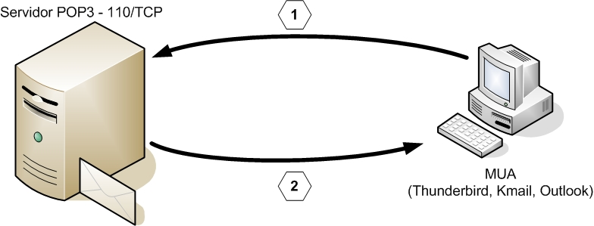

- Cliente, através de um MUA, conecta-se ao servidor na porta 110/TCP e envia as informações de usuário e senha para autenticação e acesso à caixa de correio.
- Se a autenticação for realizada com sucesso, todas as mensagens existentes na caixa de correio do usuário serão transferidas para o seu MUA.

Instalação e configuração
Neste exemplo, será utilizado o software courier para fornecer acesso aos serviços POP-3 e IMAP. Primeiro, deve instalar esse software através do comando abaixo.
root@elaborata:~# apt-get install courier-pop courier-pop-ssl

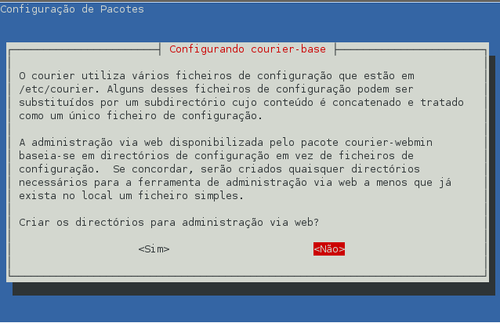
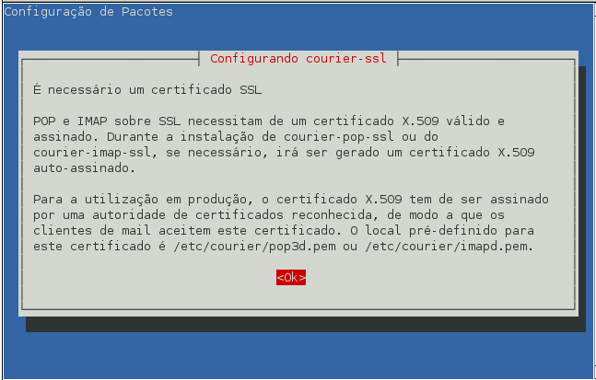
Durante o processo, o sistema também instalará alguns pacotes adicionais (dependências) que serão necessários para o funcionamento correto do courier.

Conforme observado acima, foi possível conectar-se ao serviço POP (porta 110/tcp) e verificar a caixa de correio do usuário pernalonga. Para isso, o servidor recebeu o usuário com o parâmetro user e a senha com o parâmetro pass.
Nota: Sempre que houver conexão em um serviço POP para leitura da caixa de correio, todas as mensagens serão transferidas para o MUA do cliente e excluídas do servidor.

Configurando o MUA
Nesta seção, será apresentada a configuração do Evolution (MUA do Gnome), realizando uma conexão ao servidor SMTP local com protocolo POP para realizar o download das mensagens.

Criando uma identidade e configurando o SMTP
Inicialmente, abrir o Evolution. Em sua primeira execução, ele abrirá um assistente para configuração de caixa postal. Na primeira tela do assistente, apenas clicar em “Próximo”.

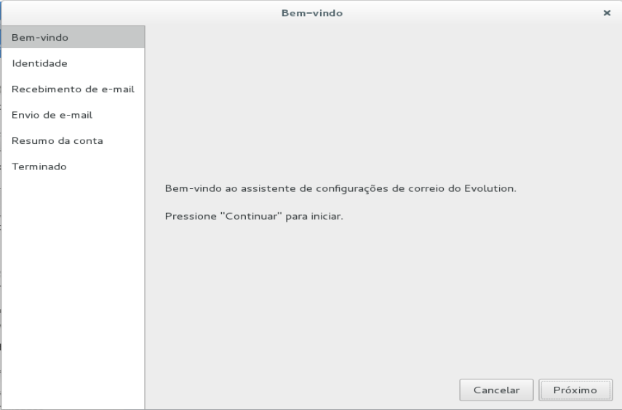

Na tela que segue, deve-se especificar o nome completo do usuário seguido de seu endereço de e-mail completo.

Outros campos são opcionais.
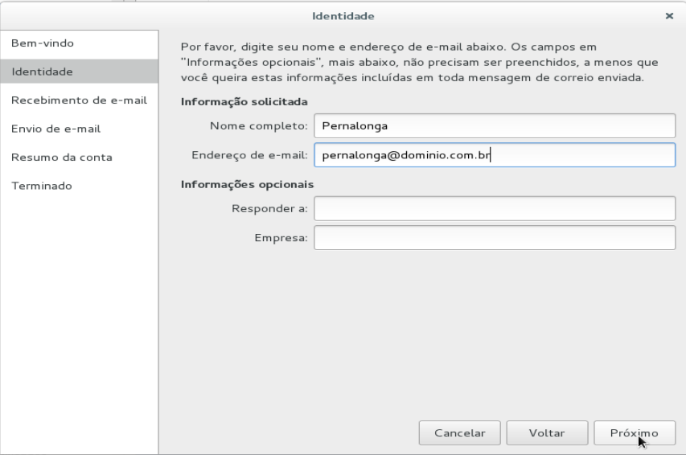

Em seguida, o assistente tenta localizar o tipo de conta. Clique em ignorar procurar para informar manualmente
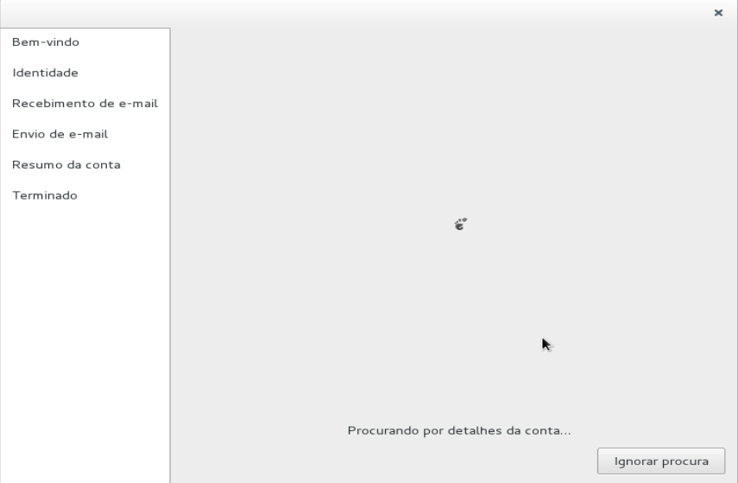

O tipo de que deve ser selecionado é POP, colocando o IP ou nome do servidor POP3 da rede e o nome do usuário cadastrado no servidor de correio para login. A autenticação pode ser via senha.

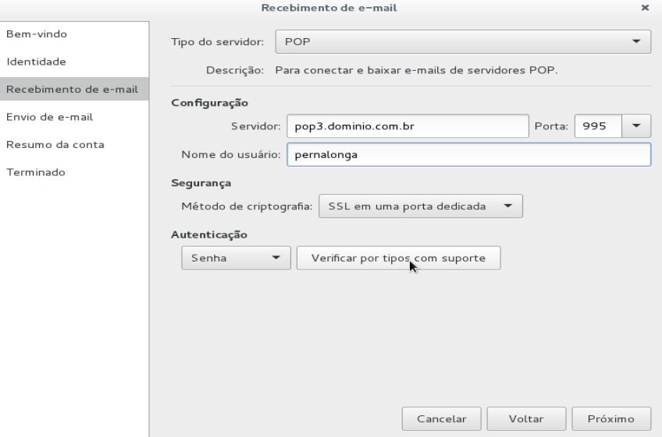

Na próxima tela aparecem as configurações do servidor de envio de mensagens SMTP, onde deve-se especificar o IP ou nome do servidor SMTP da rede. Em caso de o servidor requerer autenticação ou criptografia, os campo devem ser selecionados e as configurações devem ser feitas.
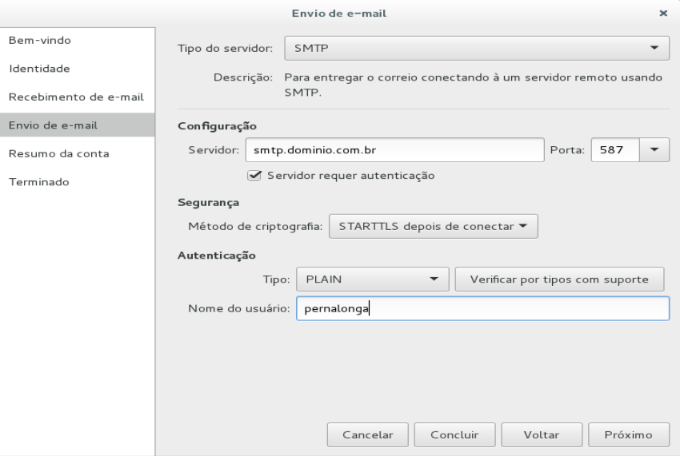

Após a configuração aparecerá uma tela, para configurar o certificado digital.

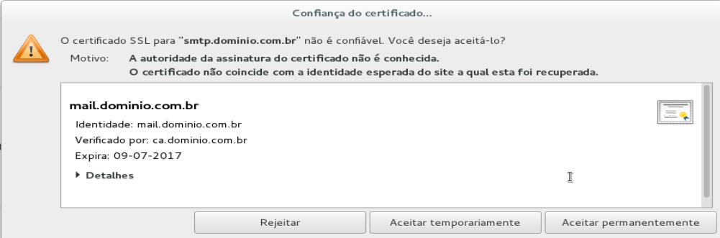

Após aceitar o certificado, aparecerá uma tela com as informações configuradas

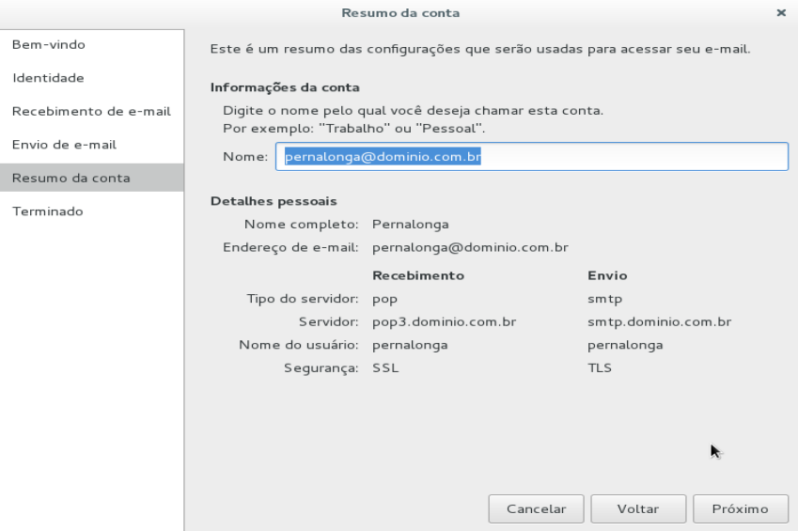

E outra informando a finalização da configuração

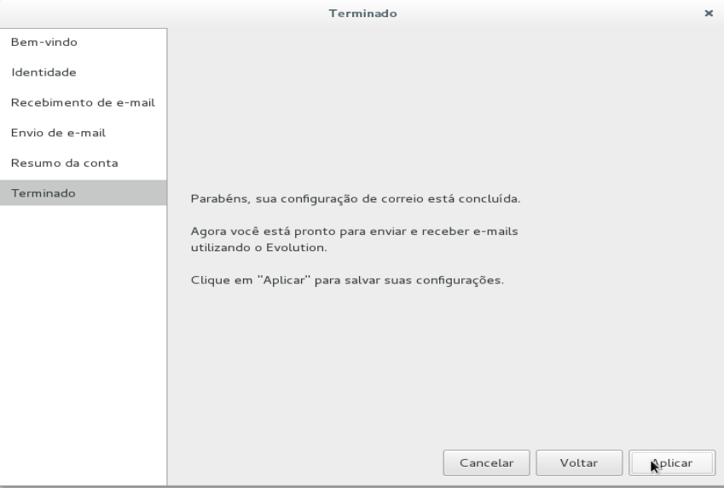

Com a configuração finalizada, a tela que segue é um exemplo da tela inicial do Evolution.
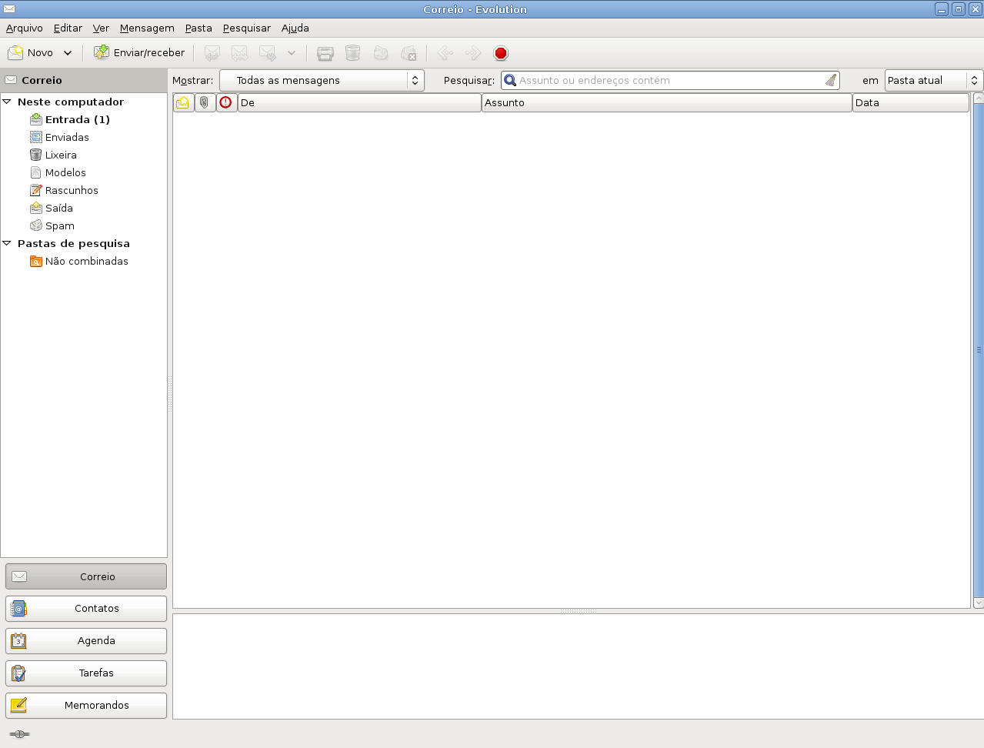

O Protocolo IMAP
O Internet Message Access Protocol (IMAP) é um protocolo utilizado para acesso a caixas de correio eletrônico assim como o POP3, porém ele traz a funcionalidade de possibilitar a leitura das mensagens diretamente no servidor, ou seja, a leitura da caixa de correio é feita on-line, diferente do POP3, que é off-line. Isso tornou o protocolo muito utilizado por provedores que fornecem serviços de e-mail para seus clientes através de webmails ou até mesmo através de MUA's que também permitem o uso do protocolo IMAP ao invés do POP.
Dessa forma, o usuário poderá ler seus e-mails de qualquer local, bastando apenas ter acesso à Internet e um navegador. Vale lembrar que, com esse meio de acesso, o cliente precisa permanecer conectado ao servidor enquanto lê suas mensagens.

Funcionamento

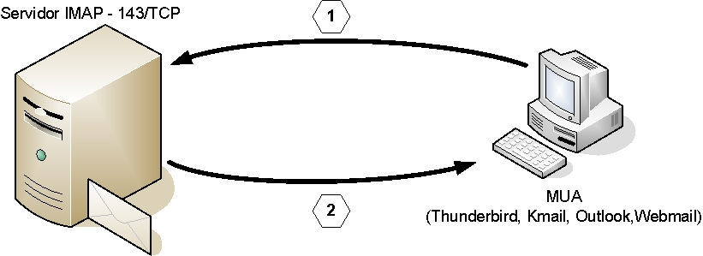

- Cliente, através de um MUA, conecta-se ao servidor IMAP na porta 143/TCP e envia as informações de usuário e senha para autenticação e acesso à caixa de correio.
- Se a autenticação for realizada com sucesso, todas as mensagens existentes na caixa de correio do usuário serão disponibilizadas no MUA. Porém, diferente do POP3, as mensagens permanecerão no servidor. Não é feito download para a leitura posterior, ela é realizada diretamente na caixa de correio do usuário. As mensagens apenas serão excluídas se o usuário desejar.

Instalação e configuração
O servidor IMAP pode se instalado através do seguinte comando:
root@elaborata:~# apt-get install courier-imap courier-imap-ssl

Filtro de Mensagens

Filtro de mensagens com Antivírus
Os antivírus são programas desenvolvidos por empresas de segurança com o objetivo de detectar e eliminar vírus encontrados no computador. Eles possuem uma base de dados contendo as assinaturas dos vírus que podem eliminar. Dessa forma, somente após a atualização de banco de dados, os vírus recém-descobertos podem ser descobertos.
Alguns antivírus dispõem da tecnologia heurística, que é uma forma de detectar a ação de um vírus ainda desconhecido através de sua ação no sistema do usuário. A Panda Software® criou um serviço de heurística que foi muito popular porque detectou 98.92% dos vírus desconhecidos (não na sua base de dados) em um teste.
Atualmente, os antivírus podem ter "Proteção em Tempo Real" que detecta os códigos maliciosos desde o momento em que o computador é ligado até o seu desligamento. Essa tecnologia torna mais fácil a proteção do utilizador.
Existem várias alternativas para a inserção da funcionalidade de varredura de vírus. Para o caso do servidor de correio, há a opção de uso de um antivírus livre, o Clamav.
O Clam Antivirus é um programa open source que possui versões para Windows® (o ClamWin) e Linux com atualizações diárias e é disponibilizado pela licença GPL. O Clamav para Linux pode ser usado pela linha de comando ou baixando um pacote especial para utilizar uma interface gráfica, como na imagem ao lado, pelo pacote ClamTK ou ainda integrado com o servidor de e-mail, para realizar a varredura dos e-mails que passam pelo servidor de correio.
Abaixo, o comando para instalação do Clamav:
root@elaborata:~# apt-get install clamav clamav-base clamav-daemon \
clamav-dbg clamav-docs clamav-freshclam clamassassin clamav-testfiles

Configurando o Clamav

Para utilizar o clamav, é necessário atualizar sua base de dados com o comando freshclam. Para atualizar o clamav automaticamente, será criado um agendamento de tarefas com o cron

root@elaborata:~# vi /etc/cron.d/clamav-local
30 2 * * * root freshclam
root@elaborata:~# systemctl restart cron.service

Para que outras aplicações utilizem o clamav altere a configuração do arquivo /etc/clamav/clamav.conf na linha AllowSupplementaryGroups de false para true
root@elaborata:~# vi /etc/clamav/clamd.conf
#Automatically Generated by clamav-daemon postinst
#To reconfigure clamd run #dpkg-reconfigure clamav-daemon
#Please read /usr/share/doc/clamav-daemon/README.Debian.gz for details
LocalSocket /var/run/clamav/clamd.ctl
FixStaleSocket true
LocalSocketGroup clamav amavis
LocalSocketMode 666
# TemporaryDirectory is not set to its default /tmp here to make overriding
# the default with environment variables TMPDIR/TMP/TEMP possible
User clamav
AllowSupplementaryGroups true
...

Filtro de mensagens contra Spam

Spam normalmente se refere a mensagens de correio eletrônico, ou grupo de notícias, sem valor ou, em algumas definições, indesejadas. O spam verdadeiro está normalmente associado ao anúncio ou propaganda de um produto enviada para uma lista de correio ou a um grupo de notícias. Em adição à perda de tempo das pessoas na leitura desse e-mail indesejado, ele também acarreta um grande consumo de largura de banda.
Consequentemente, muitas empresas e mesmo indivíduos, tomam providências para combatê-lo através de uma grande variedade de técnicas.
Os spammers têm a habilidade de localizar servidores de correio eletrônico com o relay aberto, através do uso de ferramentas automáticas, que estão disponíveis na Internet. Através do relay de mensagens em vários servidores de correio simultaneamente, é possível realizar um flood (inundação de pacotes) pela quantidade de mensagens enviadas ao mesmo tempo em um curto período de tempo. Spammers que utilizam o relay de servidores de correio não estão simplesmente denegrindo a reputação dos servidores utilizados, sobrecarregando o tráfego de redes e, freqüentemente, “derrubando” servidores, mas também estão infringindo a lei, pois spam é caracterizado como roubo de serviços.

SpamAssassin
O SpamAssassin é uma ferramenta de filtragem de correio que tenta identificar SPAM, através do exame de conteúdo de uma mensagem à procura de certas assinaturas e outros identificadores que são normalmente utilizados em SPAMs. Ele se baseia em um sistema de score, ou seja, as mensagens são classificadas como SPAM quando atingem um certo número de características totais de acordo, com o valor do score informado. A idéia é atingir o menor número possível de falso-positivos.
Outra característica do SpamAssassin é que ele não bloqueia a mensagem, simplesmente a classifica como possível SPAM, alterando o assunto da mensagem. Isso minimiza o risco de, na detecção de um falso positivo, uma mensagem de conteúdo válido (mailist ou newsletter, por exemplo) ser removida.
Para instalar o SpamAssassin deve ser executado o comando abaixo:
root@elaborata:~# apt-get install spamassassin spamc
Para ativar o uso do spamassassin, deve-se alterar a linha do arquivo conforme abaixo:
root@elaborata:~# vi /etc/default/spamassassin
# Change to one to enable spamd
ENABLED=1

Razor
O Razor é uma rede de detecção e filtragem de spam distribuída e colaborativa.
Através da contribuição dos usuários, o Razor estabelece um catálogo de atualizações distribuído e constante de spam em propagação, que é consultado por clientes de e-mail para filtrar os que forem reconhecidos. A detecção é feita com assinaturas estáticas e randomizadas que detectam de maneira eficiente spam de conteúdo mutante.
root@elaborata:~# apt-get install razor
Para permitir a utilização do seu serviço, além de criar a base de consulta e distribuí-la, é necessário se registrar como usuário do Razor. Para isso, devem ser executados os seguintes comandos:
root@elaborata:~# razor-admin -create
root@elaborata:~# razor-admin -register
Register successful. Identity stored in /root/.razor/identity-nome_maquina
Para que se possa ter a funcionalidade completa do Spamassassin, é preciso um intermediador que será usado para manipular os e-mails a serem verificados. No exemplo será usado o Amavis-new para esse processo (será visto a seguir).

Amavisd-new
O amavisd-new é uma interface de alta performance entre um MTA e um verificador de conteúdo (o Clamav e/ou o SpamAssassin). Ele foi escrito em Perl para facilitar a manutenção, sem pagar um preço significante na velocidade. Comunica-se com o MTA através do protocolo (E)SMTP ou LMTP, ou ainda utilizando algum programa auxiliar.
Abaixo, o comando para sua instalação:
root@elaborata:~# apt-get install amavisd-new

Configuração
Os arquivos de configuração do amavisd-new encontram-se em /etc/amavisd/conf.d.
Primeiro, deve ser definido qual será o domínio base a ser utilizado pelos usuários do amavisd-new.
root@elaborata:~# vi /etc/amavis/conf.d/05-domain_id
chomp($mydomain = `head -n 1 /etc/mailname`);

Como pode-se verificar através da linha acima, o domínio é capturado através do arquivo /etc/mailname, portanto a correta especificação do domínio neste arquivo é essencial.
Ou ponto importante é definir o nome completo do servidor em:
root@elaborata:~# vi /etc/amavis/conf.d/05-node_id
[...]
# chomp($myhostname = `hostname –fqdn`);
[...]
$myhostname = "mail.dominio.com.br";

Para que o amavis utilize os softwares de spam e antivírus, descomente as linhas em negrito no arquivo /etc/amavis/conf.d/15-content_filter_mode

root@elaborata:~# vi /etc/amavis/conf.d/15-content_filter_mode

use strict;
# You can modify this file to re-enable SPAM checking through spamassassin
# and to re-enable antivirus checking.
#
# Default antivirus checking mode
# Please note, that anti-virus checking is DISABLED by
# default.
# If You wish to enable it, please uncomment the following lines:

@bypass_virus_checks_maps = (
\%bypass_virus_checks, \@bypass_virus_checks_acl, \$bypass_virus_checks_re);

#
# Default SPAM checking mode
# Please note, that anti-spam checking is DISABLED by
# default.
# If You wish to enable it, please uncomment the following lines:

@bypass_spam_checks_maps = (
\%bypass_spam_checks, \@bypass_spam_checks_acl, \$bypass_spam_checks_re);

1; # ensure a defined return

Em seguida, definir os valores dos hits para classificação da mensagem como SPAM e para a sua exclusão direta.
root@elaborata:~# vi /etc/amavis/conf.d/20-debian_defaults
[...]
# Adiciona a informação de hits de spam no cabeçalho de mensagens desse nível
# ou superior.
$sa_tag_level_deflt = 2.0;

# Adiciona a informação de spam detectado no cabeçalho de mensagens desse
# nível ou superior.
$sa_tag2_level_deflt = 5.0;

# Define o nível de pontuação para que a ação evasiva seja tomada
# (quarentena, rejeitar, descartar, etc.)
$sa_kill_level_deflt = 8.0;

# Define o nível de pontuação para que o e-mail não seja entregue.
$sa_dsn_cutoff_level = 10;

Agora, será definida a TAG que será adicionada ao assunto da mensagem quando o SPAM for detectado.
$sa_spam_subject_tag = '***SPAM*** ';

Depois é preciso decidir o que deve ocorrer com as mensagens que contenham vírus e/ou SPAM. Os valores default irão gerar notificações sobre as mensagens que contiverem vírus ou forem classificadas como SPAM.
Esses valores podem ser alterados para fazer o descarte silencioso dessas mensagens, realizando as seguintes mudanças:
$final_virus_destiny = D_DISCARD;
#$final_virus_destiny = D_BOUNCE;
$final_spam_destiny = D_PASS;

Nesse exemplo, e-mails contendo vírus serão descartados e e-mails de spam serão entregues, porém o subject (assunto) da mensagem será reescrito com a mensagem definida em $sa_spam_subject_tag , em seu início.
Caso a linha do $final_virus_destiny = D_BOUNCE; seja alterada, os e-mails que forem barrados pelo Amavis, não serão entregues. Elas serão retornadas com mensagem de erro para o remetente.
Outra opção importante é definir o controle de extensões que serão permitidas e bloqueadas.
Alguns exemplos de extensões permitidas:
[ qr'^\.(deb|cpio|tar)$' => 0 ], # allow any in Unix-type archives
[ qr'^\.(zip|rar|arc|arj|zoo)$'=> 0 ], # allow any within such archives

Alguns exemplos de extensões negadas.
qr'.\.(exe|vbs|pif|scr|bat|cmd|com|cpl)$'i, # banned extension – basic
qr'^\.(exe-ms)$', # banned file(1) types
qr'^\.(exe|lha|tnef|cab|dll)$', # banned file(1) types

Esse arquivo deve ser salvado.
Agora, será feita a configuração do Postfix para que ele seja integrado, possibilitando assim, a verificação de vírus e SPAM. Em seguida, será verificado no Postfix se os parâmetros necessários para a comunicação com o amavisd-new foram inseridos durante a sua instalação.

Adicione esta configuração ao final do arquivo /etc/postfix/main.cf

root@elaborata:~# vi /etc/postfix/main.cf
content_filter = amavis:[127.0.0.1]:10024

É necessário configurar o socket no arquivo master.cf. Para isso use o comando postfix-add-filter, informando o nome da entrada.
root@elaborata:~# postfix-add-filter amavis 10025

Agora, basta iniciar o Amavisd, o Postfix, o Clamav e o Spamassasim, respectivamente.

root@elaborata:~# systemctl restart amavis.service
root@elaborata:~# systemctl restart postfix.service
root@elaborata:~# systemctl restart clamav-daemon.service
root@elaborata:~# systemctl restart spamassassin.service

Para testar o funcionamento do Amavisd-new com o Clamav, pode ser realizado o download do arquivo de teste de vírus eicar em http://www.eicar.org/anti_virus_test_file.html.

